**13 NİSAN**

**STAGFLASYONLA MÜCADELEDE İRADİ MALİYE POLİTİKASI**

* **Stagflasyonun ortaya çıkması →** 1929 Dünya İktisat Buhranına kadar ekonomi kendiliğinden dengeye geliyordu. 1929 Buhranından sonra ise ekonominin dengeye gelmesi için devletin müdahalesine gerek vardı. Devletin müdahalesi ise 2 duruma karşı gerçekleşiyordu. Bunlar; durgunlukla mücadele (kamu harcamalarının artırılması veya vergilerin azaltılması. Yani kişilerin kullanılabilir gelirlerinin artırılması) ve enflasyonla mücadele (kamu harcamalarının azaltılması veya vergilerin artırılması. Yani kişilerin kullanılabilir gelirlerinin azaltılması). Stagflasyon dediğimiz durum ise bu ikisinin dışında gerçekleşen bir durumdur.
* **Stagflasyon:** Enflasyon ve durgunluğun aynı anda gerçekleştiği durum.
* Stagflasyonla mücadelede şablon politikaların yerine daha farklı politikalar uygulanmaktadır.
* Serbestleşme politikalarından sonra özellikle de 70’ lerden sonra gelişen iktisadi olaylarla birlikte doların altına bağlılığının kopartılması, petrol fiyatlarındaki artış, vs. bütün bunlar 2.Dünya Savaş’ ından sonra iktisadi yaşamda bir değişiklik meydana getirdi. Peki bu değişiklikten sonra uygulanması gereken maliye politikaları ne olmalıydı?
* **Phillips Eğrisi:** enflasyon oranı ile işsizlik oranı arasındaki ilişkiyi gösterir.

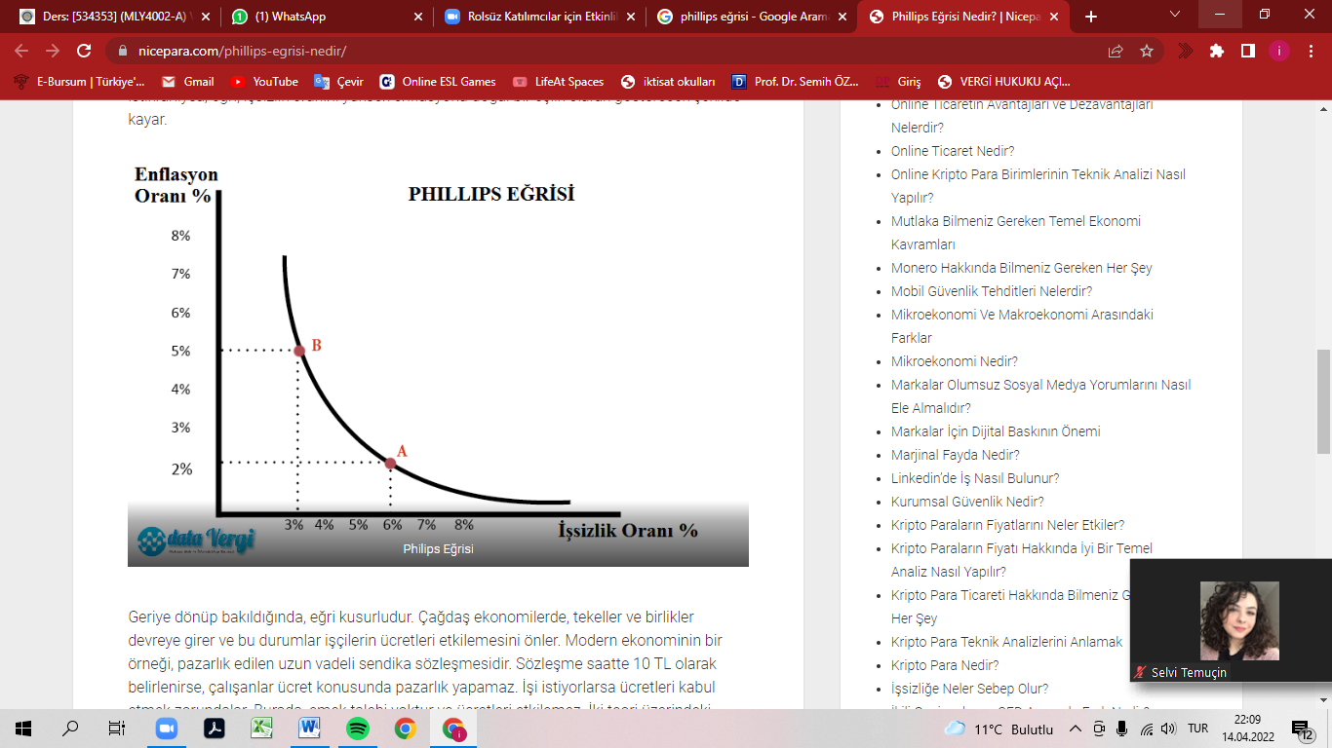

* İşsizlik ile enflasyon arasında **ters yönlü bir ilişki** vardır.Enflasyon artarken işsizlik düşüyor, işsizlik artarken enflasyon düşüyor.
* Bu eğriyi ilk ortaya atan kişi Phillips olduğu için onun ismiyle anılıyor. 1861’ lerden 1913’ lerin ortalarına kadar İngiltere’ de işsizlik ve enflasyon oranlarını inceliyor ve sonucunda örneğin enflasyon artarken işsizlik oranının düştüğünü görüyor. Daha sonraları Phillips eğrisi sorgulanmaya başlıyor.
* 1970’li yıllardan sonra Keynesyen iktisat anlayışı sorunları çözmede yetersiz kalıyor. Stagflasyon denen durum ortaya çıktığında ekonomik yapı ve uluslararası ilişkilerdeki dönüşümler ve mikro temelli iktisat tartışmaları ön plana çıkıyor.
* Stagflasyon durumunda hem toplam arz tarafında hem de toplam talep tarafında sorun var demektir. Dolayısıyla geliştirilecek politikalar da buna uygun olmalıdır.
* **Stagflasyonun temel koşulları** şunlara dayanıyor (bu koşullar bize serbest piyasa ekonomisi koşullarının yani tam rekabet koşullarının işlemediğini gösteriyor. Bu nedenle stagflasyonda farklı politikalar uygulanmalıdır.);
  + Piyasalarda bazı sektörlerde **eksik rekabet koşulları** (yani arz ve talebin kesiştiği noktada fiyat oluşmuyor, piyasaya giriş ve çıkışlar serbest değil) var. Yani bazı sektörlerde tam rekabet koşulları geçerli değil. Örneğin otomobil sektörü. Bugün bu sektöre girmek çok kolay değil.
  + **Çok uluslu şirketler** ortaya çıktı. Bunlar da kendi piyasasını oluşturdu. Örneğin starbucks.
  + Tarım sektöründe **küçük işletmelerin payı azalmaya** başladı.
  + **Sendikalaşmada azalmalar** meydana gelmeye başladı. Ücretli çalışma yerine kendi adına çalışma ön plana çıkmaya başladı. Örneğin trendyol kuryelerinin grevi. Bu kuryeler ücretli çalışmıyorlar, serbest meslek icra ediyorlar. Örneğin pilotlar. Bunlar sendikalaşma oranını azaltıyor. Kendi maliyetlerini kendileri karşılıyorlar.
  + Yüksek ücret artış talepleri var. Bunun bir nedeni de temel gıda maddeleri, hammadde, enerji fiyatlarındaki artışlardır. Dolayısıyla bu artışlar beraberinde daha yüksek ücret atış taleplerini getiriyor. Maliyetler artınca fiyatlar artıyor, fiyatlar artınca bu ücret artış taleplerini de beraberinde getiriyor. Ücretler artarsa maliyetler artmaya başlıyor. Bu durumda yük ücretli çalışanların üstünde kalıyor çünkü ücret artış talepleri onaylanmıyor.
* 1970/80’ lerde serbestleşme politikalarıyla birlikte “ithal ikamesi politikalardan” vazgeçip daha düşük gümrük duvarlarıyla birlikte sermaye daha serbest dolaşmaya başlıyor ve Phillips eğrisi sorgulanmaya başlanıyor. Bu dönemde “modifiye edilmiş Phillips eğrisi” ortaya çıkıyor.
* **Modifiye edilmiş Phillips eğrisi** →her ekonominin bir doğal işsizlik oranı var. Uzun dönem işsizlik (phillips) eğrisi ile kısa dönem phillips eğrisinin kesiştiği noktada “**doğal işsizlik denge noktası**” ortaya çıkmaktadır. İktisadi denge de bu noktada gerçekleşmektedir. Bunun dışındaki durumlarda da ekonomi kendiliğinden dengeye gelmiyor.

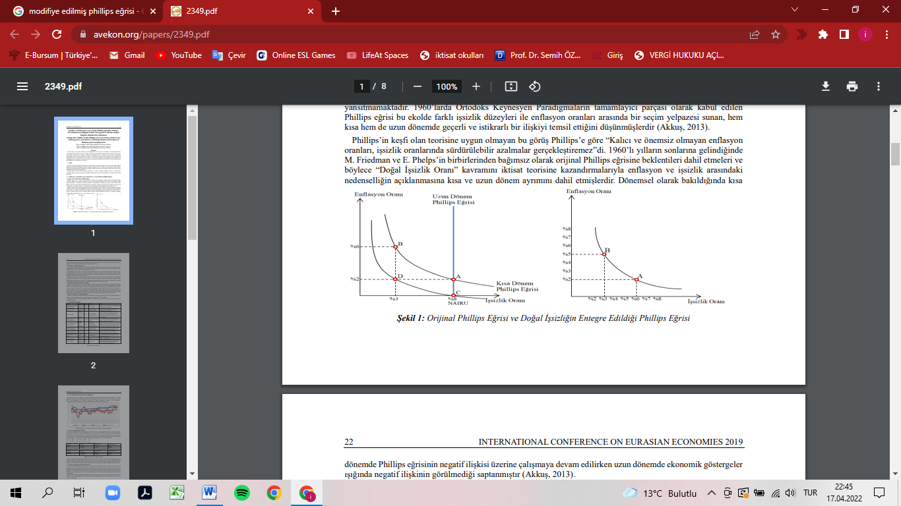

* Doğal işsizlik oranı, bir ekonomide tam istihdam düzeyinde ortaya çıkan işsizlik oranını ifade etmektedir. Gelişmekte olan ülkelerde bu oran gelişmiş ülkelere kıyasla daha yüksek oranlarda çıkmaktadır.
* **Stagflasyon durumunda nasıl bir maliye politikası izlenmelidir?** Seçici (selektif)politikalar uygulanmalıdır. Yani örneğin genel bir vergi indirimi yerine belirli sektörlerde vergi indirimi şeklinde politikalar uygulanmalıdır. Hangi sektörde durgunluk varsa hangi sektörde fiyat artışı gerçekleşiyorsa bu durumda vergilerdeki azalma ve artma, sektörün kendi spesifik durumuna göre belirlenmelidir. Sektörlerin kendi içinde yapılacak değerlendirmeler sonucunda vergi veya kamu harcamaları yoluyla bu sektörlere müdahale edilmesi gerekir.
* **Stagflasyonla mücadelede ekonominin mikro yapısı daha iyi anlaşılmalıdır.** Stagflasyonla mücadelede belirli sektörlere yönelik gelirler politikası da uygulanabilir. Bazı durumlarda işçi sendikaları veya sermaye grupları, ücretlerin veya fiyatların belirli bir düzeye çekilmesi suretiyle ikna edilebilir. Üretim teşvikleriyle de toplam arz yönlendirilebilir. Özellikle “**arz yanlı iktisatçılar**” bu yaklaşımı benimsemişlerdir. Eğer ekonomide arz yanlı bir sorun varsa bu durumda üretim üzerindeki vergi yükleri azaltılabilir.
* Stagflasyonun nedenleri araştırılmalı ve bu nedenlerin tespit edilmesinden sonra spesifik çözümler üretilmeye çalışılmalıdır.
* Stagflasyon 1970’ li yıllarda ortaya çıkan bir durumdur. Stagflasyonla mücadelede **şablon politikalar yerine daha özel politikalar uygulanması** gerekmektedir. Aynı koşullar **“slumpflasyon”** için de geçerlidir.

**NOT: Slumpflasyon:** Hem yüksek enflasyon sorunu hem de ekonomide daralma varsa kavramsal olarak buna '**slumpflasyon**' denir.

**EKONOMİK İSTİKRARLANDIRICILAR MI YOKSA İRADİ MALİYE POLİTİKASI MI UYGULANMALI?** Bu konuda farklı görüşler var fakat genel olarak iktisatçılar şunu söylüyor; ekonominin kendini kendini düzeltme mekanizması otomatik istikrarlandırıcılar ile desteklense bile yavaş ve yetersiz olacaktır. Dolayısıyla ekonomiye bir aktif müdahale gerekmektedir ama aktif müdahalenin de istikrarsızlık yaratıp yaratmayacağı da farklı bir tartışma konusudur. Teknolojik ilerlemeler olmasına rağmen bunlar yine de kusursuz kabul edilmiyorlar ve dolayısıyla müdahalede gecikme ve tahmin sorunları iradi maliye politikalarının temel sorunları olarak karşımıza çıkıyor. Uygulamada maliye politikası araçları diğer politika araçlarıyla da uygun olmalıdır. Örneğin para politikası araçlarıyla da uyumlu olmalıdır. Dolayısıyla maliye politikası farklı amaçları gerçekleştirmeye çalışırken para politikası farklı amaçları hedeflerse bu durumda bir **hedef çatışması** dediğimiz durum ortaya çıkabilir. Örneğin para politikası enflasyonla mücadeleyi hedef alırsa buna karşılık maliye politikası da işsizliği önlemeyi hedeflerse bu durumda MB politikası ile Hazine politikası arasında bir hedef çatışması ortaya çıkmış olur ve bu yüzden de politikaların uygulanmasında sorunlarla karşılaşılabilir. Bu nedenle amaçlar ve araçlar arasında uyumun olması gerekir. Bu beraberinde MB bağımsızlığı konusunu da gündeme getirir.

İradi maliye politikaları ile ilgili bir diğer husus; devletin piyasaya aktif müdahalesinin bir sonucu **kamu ekonomisinin büyümesidir.** Dolayısıyla kamu ekonomisinin büyüklüğünün ne olması gerektiğine ilişkin tartışmalar ortaya çıkıyor. Devletin aktif müdahalesi kamu kesiminin büyümesi sonucunu doğuruyor. Hangi politikalar uygulanmalıdır konusunda bir görüş birliğine varılamadığı sonucuna ulaşabiliriz.

**Türkiye’ de hangi politikaya öncelik verilmelidir? GSYH’ nin büyümesine mi, işsizliğin önlenmesine mi yoksa enflasyonla mücadeleye mi öncelik verilmelidir?** Bazı iktisatçılar enflasyonla mücadele daha öncelikli olmalıdır derken bazı iktisatçılar da büyüme ve işsizliğin önlenmesi daha öncelikli olmalıdır diyerek görüşlerini belirtmişlerdir. Türkiye’ de siyasal iktidar büyümeyi tercih ediyor. Bu bize şunu gösteriyor; bu tür kararların siyasal iktidarların tercihlerine bağlı olduğunu. ******konu bitti. Yeni konuya geçti*****

**KAPALI EKONOMİDE POLİTİKA KARMASI ve PARA VE MALİYE POLİTİKASI ETKİLEŞİMİ**

* Para politikası uygulanmaya başladığı zaman etkisini faize duyarlı sektörlerde gösterir.
* Maliye politikası ise harcamaların artırıldığı veya vergi oranlarının değiştirildiği sektörlerdeki etkinlikle ilgilidir.
* Para ve maliye politikalarının birbirleriyle etkileşimini ise IS-LM modeliyle açıklarız.
* Para piyasasının dengede olduğu (reel para arzının, reel para talebine eşit olduğu) faiz ve reel gelir düzeylerini gösteren eğriye, **LM eğrisi** denir.
* LM üzerindeki tüm noktalarda para piyasası dengededir.
* **IS,** mal piyasasında dengeyi sağlayan faiz ve toplam hasıla bileşenlerini gösterir. Mal piyasasında denge, tasarrufların yatırımlara eşit olmasını gerektirir.
* **IS →**[Yatırım](https://tr.wikipedia.org/wiki/Yat%C4%B1r%C4%B1m) (Investment) ve [Tasarruf](https://tr.wikipedia.org/wiki/Tasarruf) (Saving) anlamına gelir. → **MAL PİYASASI**
* **LM →** [Likidite Tercihi](https://tr.wikipedia.org/w/index.php?title=Likidite_Tercihi&action=edit&redlink=1) (Liquidity preference) ve [Para arzı](https://tr.wikipedia.org/wiki/Para_arz%C4%B1) (Money supply) anlamına gelmekte. → **PARA PİYASASI**
* Bu piyasalardaki değişiklikler **faize bağlı eşanlı** olarak eşleştirilerek inceleniyor.

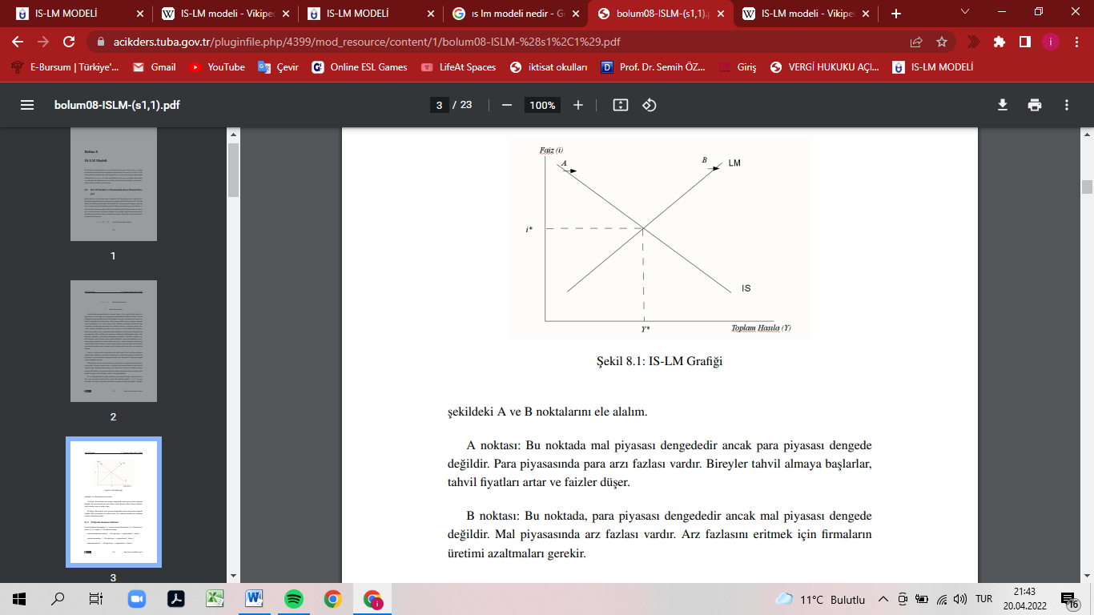

DENGE NOKTASI

* Bu modelde fiyatların sabit olduğu varsayılıyor. Bu varsayım altında mal ve para piyasasında dengeyi; faiz oranı ve gelir düzeyinin belirli bir bileşeni sağlar.
* **IS eğrisi →** negatif eğimli bir eğridir. Yani faiz oranı ↓ gelir ↑(çünkü faiz oranında bir artış, yatırım harcamalarını ve dolayısıyla toplam talebi düşürerek denge gelir düzeyini azaltır.)
* **LM eğrisi →** pozitif eğimli bir eğridir. Yani faiz oranı ↓ gelir ↓
* LM eğrisinde **Keynesyen faiz kuramı** geçerlidir.
* **Keynesyen Faiz Kuramı** **→** Para arzı düzeyi MB tarafından kontrol ediliyor ve dolayısıyla bu otonom (dışsal) bir faktördür.  *([Para arzındaki](https://tr.wikipedia.org/wiki/Para_arz%C4%B1" \o "Para arzı) değişimler önce para piyasasına yansıyarak faiz oranlarını değiştirmekte ve bu değişim yatırımları etkilemektedir. Keynes'e göre para arzını parasal otorite (örneğin merkez bankası) sağlamakta ve para politikası fiyatları etkilemektedir.)*
* **Keynesyen anlayışta insanlar parayı niçin ellerinde tutarlar?**

1. İşlem güdüsü
2. İhtiyaç güdüsü
3. Spekülasyon güdüsü

* Denge durumunda (IS=LM); denge milli gelir ve denge faiz durumu gerçekleşir.

**Kapalı Ekonomide IS Eğrisinin Türetilmesi:**

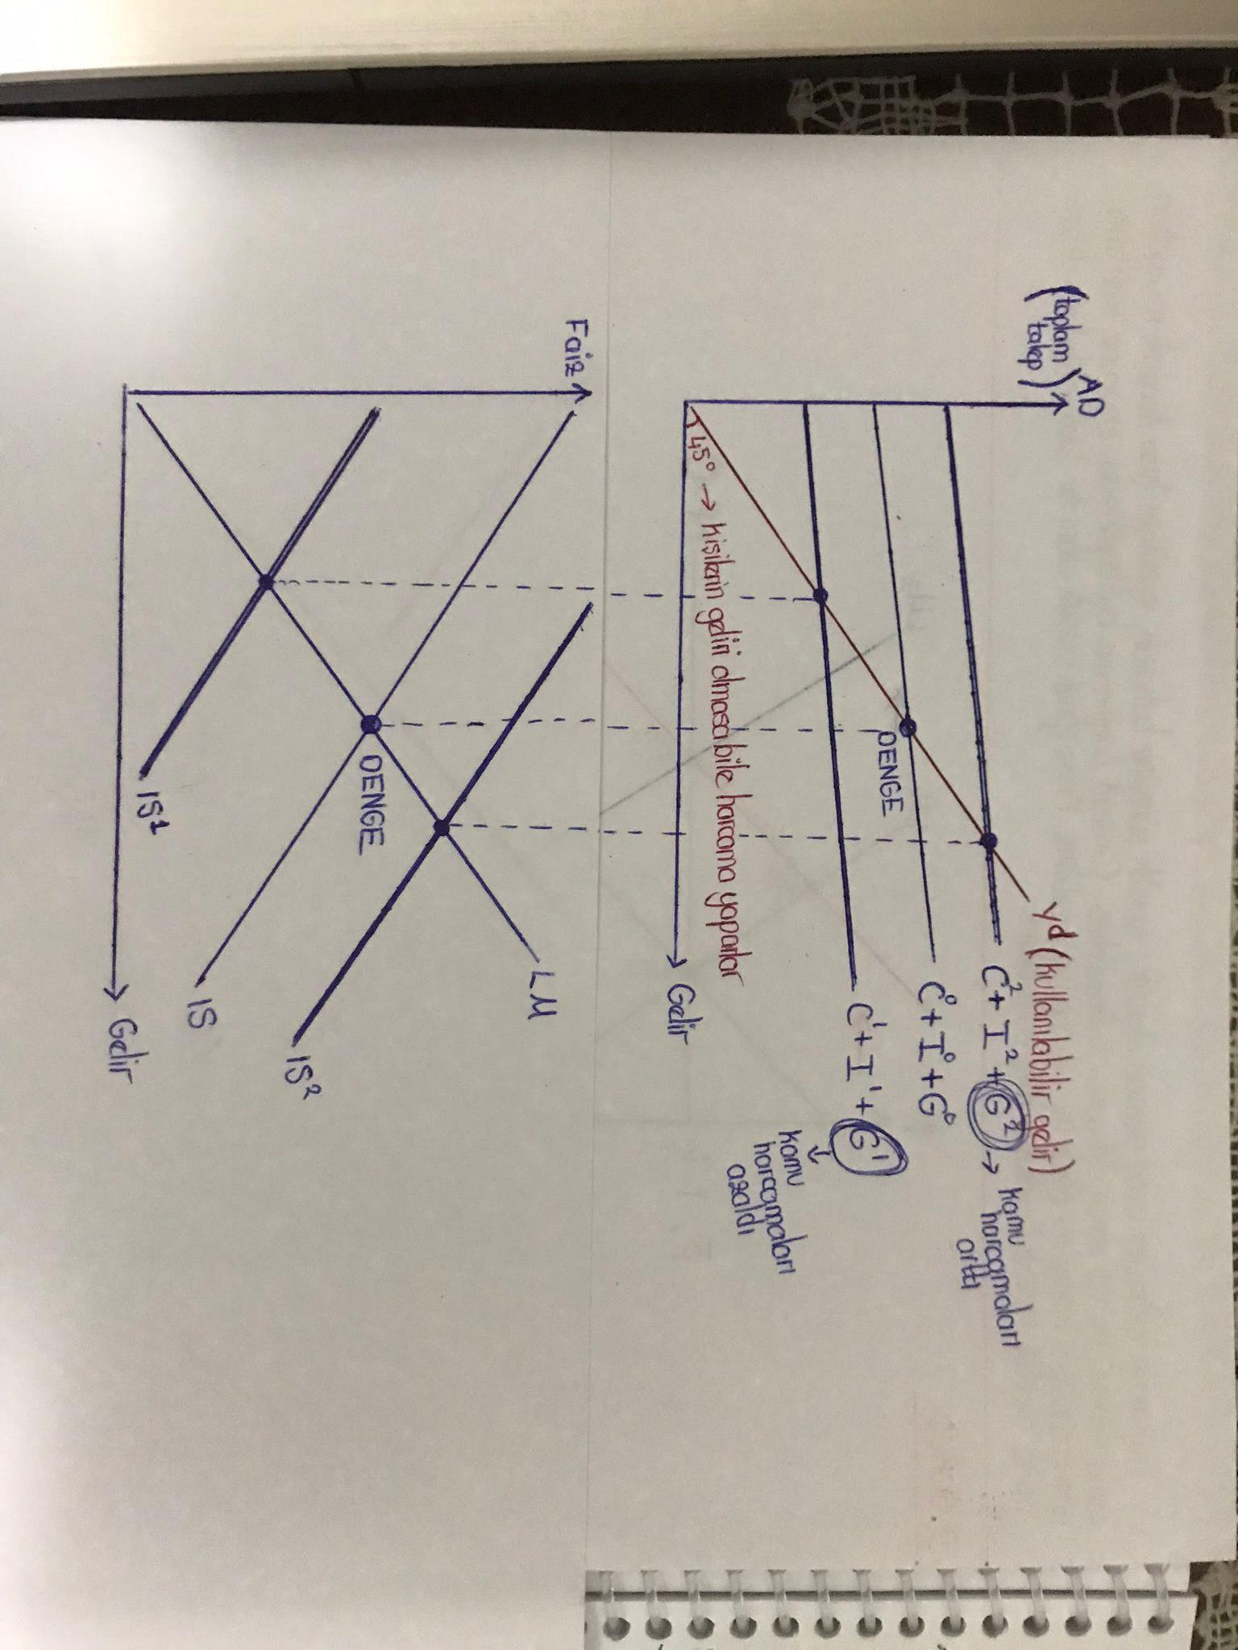

* AD yerine hoca “harcamalar” yazdı ama kitaplarda o kısımda “AD (toplam talep)” yazıyor.
* İlk grafik mal piyasasında denge grafiğidir. (not: c+ı+g eğrisi yatay değil hafif eğimli)
* Denge durumundayken **kamu harcamalarında artış** meydana gelirse **C + I + G eğrisi yukarı kayar.** Kamu harcamalarındaki artış faiz oranını ve geliri artırır. Bu nedenle IS eğrisi sağa kayar.
* **Vergilerin azaltılması** da kamu harcamalarındaki artışa benzer bir etki yaratır.
* **Kamu harcamalarında azalma (veya vergilerin artırılması)** meydana gelirse IS eğrisi sola kayar.
* **IS eğrisini sağa kaydıran bazı faktörler;**
  + Genişletici maliye politikası (TR↑, G↑, T↓, I↑)
  + Servet artışı
  + Gelecekte gelir artışı beklemek

**Kapalı Ekonomide LM Eğrisinin Türetilmesi:**

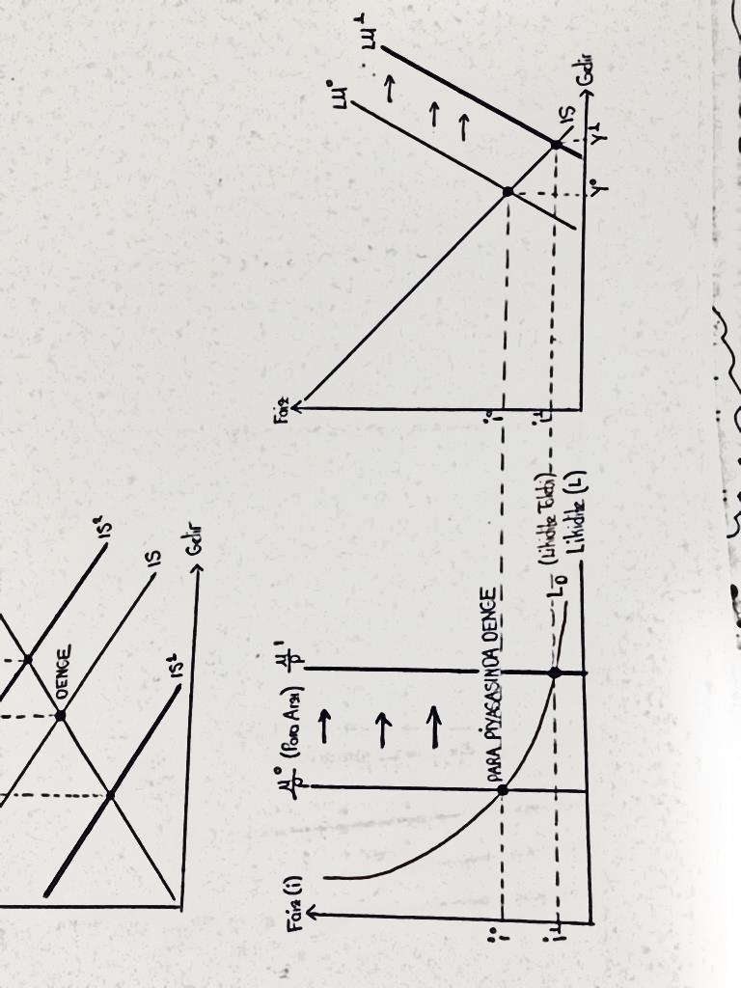

* Para arzı (M/P) dışsal bir etmendir. Çünkü MB tarafından belirlenmektedir.
* Denge durumundayken para arzında artış meydana gelirse faiz oranı düşer ve gelir artar. Yani LM eğrisi sağa kayar.
* **LM eğrisini sağa kaydıran bazı faktörler;**
  + Genişletici para politikası (APİ ile yapılan tahvil alımı, reeskont faiz oranının azaltılması, zorunlu karşılık oranının azaltılması)
  + MB’ nın para arzını artırması
  + Genel fiyat düzeyinin düşmesi (M/P↓ ile reel M↑)
  + Para talebinin azalması
* **Likidite Tuzağı:** Para arzındaki artış oranlarının ekonomiyi canlandırma konusunda etkisiz kalması halidir. (LM eğrisinin yatay olduğu durum)
* Siyasal iktidarlar maliye ve para politikasını uygularken bunu siyasal tercihlerine dayandırırlar.

**KAPALI EKONOMİ MODELİNDE PARA ve MALİYE POLİTİKASI ETKİLEŞİMİ:**

* **Bir hükümetin faiz oranlarını etkilemeden gelirleri artırması mümkün müdür?** Mümkündür. Genişletici para ve maliye politikasını aynı anda uygularlar.

Kamu harcamalarında artış meydana gelirse (vergilerde azalma meydana gelirse) IS eğrisi sağa kayar. Bu daha yüksek bir faiz oranı ve daha yüksek gelir anlamına gelmektedir. Bu noktada genişletici maliye politikasını uygulamış olduk. Şimdi faiz oranının denge seviyesine geri dönmesi için genişletici para politikası uygulamamız gerekir. Bu durumda para arzında artış meydana gelirse LM eğrisi sağa kayar. Yani faiz oranı düşer ve denge faiz noktasına gelir. Faiz oranı başlangıç seviyesine geri dönerken gelirde artış gözlenmektedir.

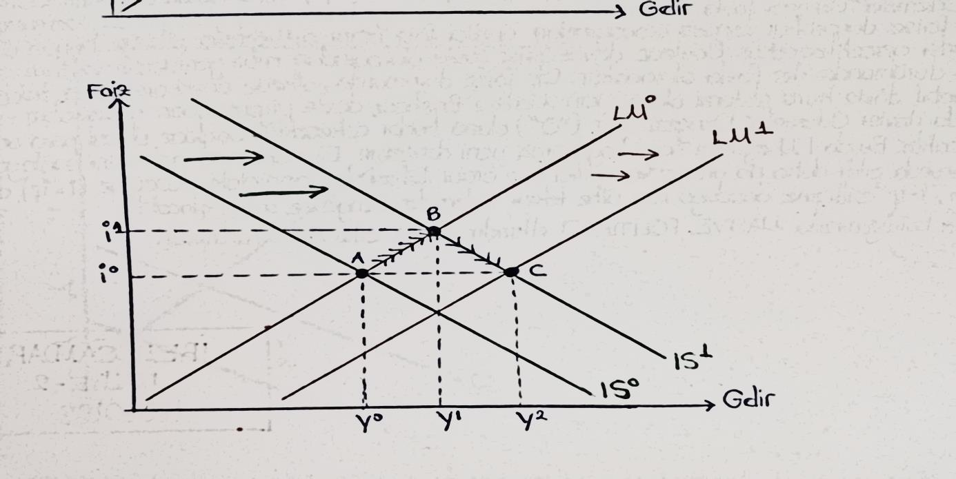

**Not:** Vergilerde artış meydana gelirse de kullanılabilir gelir azalacağından IS eğrisi sola kayar. Bu daha düşük faiz oranı ve daha düşük gelir anlamına gelmektedir.

**Not:** Açık ekonomi modelinde ise ödemeler dengesi devreye girer. Açık ekonomi modeline “**Mundell-Fleming Modeli**” denir.

**BÜTÇE KISITI ALTINDA MALİYE POLİTİKASI ve SERVET ETKİSİ:**

* **G > T** → BÜTÇE AÇIĞI
* **Bütçe açığı nasıl kapatılır?** 2 şekilde kapatılır. Bunlar;
  + Para arzındaki değişimle → ΔM (hükümetler kamu açıklarını MB’na para bastırarak da karşılayabilirler.)
  + 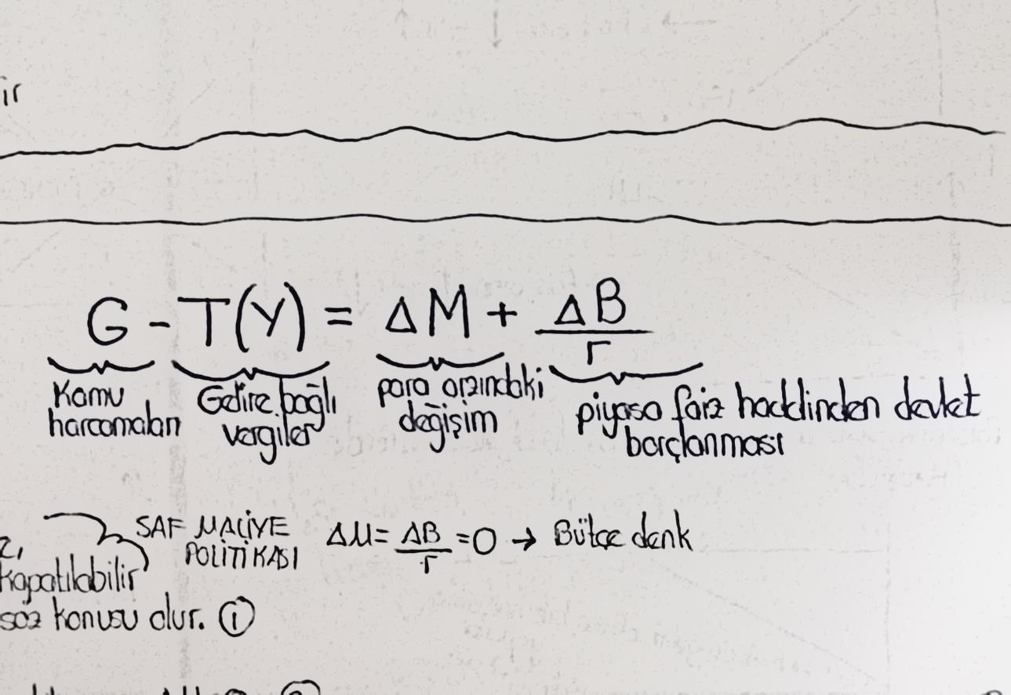Piyasa faiz haddiyle borçlanarak → ΔB/r
* Denklemin anlamı şudur; kamu harcamaları ile vergiler arasında eşitsizlik varsa ve kamu harcamaları vergilerden daha fazlaysa (G > T) ortaya çıkan bütçe açığını devlet, para basarak (para arzını değiştirerek) ve/veya borçlanarak kapatabilir.

**Bütçe Kısıtı Altında Değişen ve Sabit Araçlar:**

* **①**Saf maliye politikası uygulanırsa ne olur? Bu durumda “**denk bütçe (ΔG = ΔT)**” dediğimiz durum söz konusu olur. Yani kamu harcamalarındaki artış ve vergilerdeki artış eşit olur. Bütçe denk olacağı için ΔM ve ΔB/r ye ihtiyaç duyulmayacaktır. Yani ΔM = ΔB/r = 0 olur.
* **②**Eğer bütçe açığı devlet borçlanma senetleri ile finanse ediliyorsa para politikası uygulanmıyordur. Yani para arzı sıfır olacaktır (ΔM = 0).
* **③**Para ve maliye politikası bir arada uygulanırsa bütçe açığı para basılarak finanse edilecektir. Bu durumda devletin borçlanması sıfır olacaktır (ΔB/r = 0).
* **④**Saf para politikasında ise bütçe açıkları para arzı ve/veya devlet borçlanma senetleri ile finanse edilecektir. Sabit araç ise denk bütçe olacaktır.

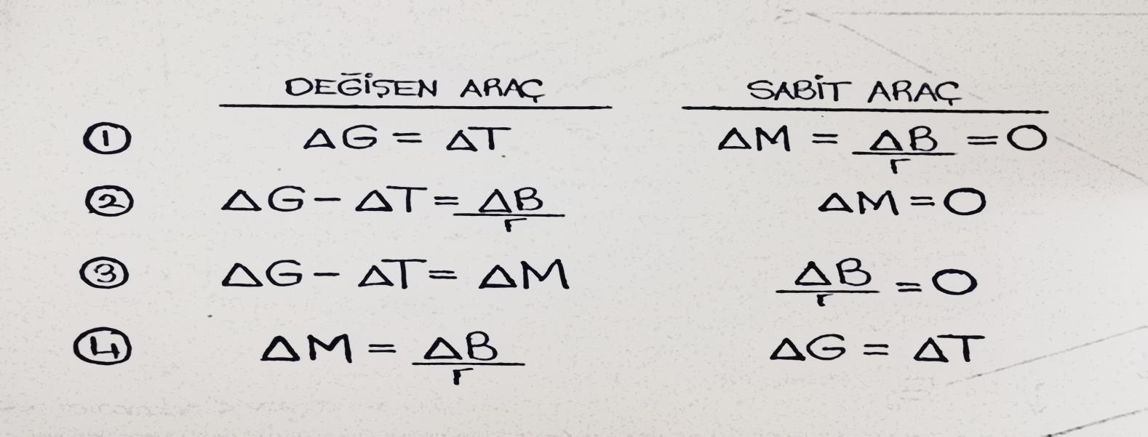

* Devletin borçlanması hükümet açısından bir yükümlülük yaratır ve dolayısıyla bunun yansımaları vergi yükü üzerinde gerçekleşir.
* **Not:** Birincil Bütçe Dengesi (Faiz Dışı Denge) = Kamu Gelirleri – (Toplam Kamu Harcamaları – Faiz Ödemeleri)

**AÇIK EKONOMİ MODELİNDE PARA ve MALİYE POLİTİKASI (Mundell-Fleming Modeli):**

* **Cari İşlemler Dengesi:** Dış ticaret dengesi, hizmetler dengesi, yatırım gelirleri dengesi ve transfer gelirleri dengesinin toplamı.
* **Cari Açık:** Bir ülkenin ithal ettiği mallara ve hizmetlere ödediği miktarın, ihraç ettiği mallar ve hizmetlere ödediği miktarı aşması durumu. Yani bir ülkede yaşayanların ürettiklerinden çok tüketmeleridir.
* Türkiye “cari açık” veren bir ülkedir. Diğer bir ifadeyle “sermaye ithal eden ülke” konumundadır.
* Açık bir ekonomide “döviz kuru” ve “dış ticaret ödemeler dengesi” kavramları karşımıza çıkmaktadır.
* **Mali genişleme (kamu harcamalarının artması veya vergilerin düşürülmesi) olursa ne olur?** Faiz oranları artar ve dolayısıyla ülkeye sermaye girişi olur. Eğer ülkeye sermaye girişi olursa ülke parası değerlenir. Ülke parası değerlenirse ithalat artar, ihracat zorlaşır. Bunun sonucunda dış ticaret dengesinde açık (cari açık) ortaya çıkar.
* **İkiz Açık:** Bütçe Açığı + Cari Açık
* **Üçüz Açık:** Bütçe Açığı + Cari Açık + Tasarruf Açığı
* **Mundell-Fleming Modeli,** IS-LM modeline ödemeler dengesi eğrisini ekliyor. Bu model kullanılarak açık bir ekonomide uluslararası sermaye hareketlerinin para ve maliye politikalarının faiz oranları ve gelir üzerindeki etkileri inceleniyor.
* **Ödemeler Dengesi (BP):** Bir ülkenin yerleşiklerinin bu ülke dışındaki yerleşiklerle yapmış oldukları işlemlerin kaydıdır. Ödemeler dengesi; ticaret **dengesi**, cari işlemler **dengesi** ve sermaye hareketleri dengesinden oluşmaktadır.
* **Ödemeler dengesinin sürekli dengede (BP =0) olabilmesi için** YURT DIŞI FAİZ HADDİ İLE YURT İÇİ FAİZ HADDİNİN BİRBİRİNE EŞİT OLMASI GEREKİR.
* Faiz oranında bir farklılık söz konusu olursa yani ülkede yurt dışındaki faiz oranından daha düşük bir faiz oranı uygulanırsa bu ülkeden **sermaye çıkışı** anlamına gelir. Tersi durumda ise ülkeye sermaye girişi olmaktadır.
  + **Sabit Döviz Kuru Sisteminde Mundell- Fleming Modeli:**
* **Sabit Kur:** Ülkenin para biriminin yabancı para birimleri karşısında değerinin değişmemesidir.
* **Serbest Kur:** Ülke parasının değeri belirli aralıklarla (örneğin günlük olarak) belirleniyor.
* Türkiye’ de 1980’ lere kadar sabit kur sistemi uygulanıyordu. Daha sonra Turgut Özal döneminde serbest döviz kuru sistemine geçilmiştir.
* Sabit döviz kuru sistemlerinin uygulanabilmesi için **Merkez Bankalarının bağımsız olması gerekiyor.**
* Sermaye hareketliliği tam iken Merkez Bankaları sabit döviz kuru altında bağımsız para politikası yürütemezler.
* Sabit döviz kurları sisteminde, merkez bankaları herhangi bir miktarda yerli para birimini almaya veya satmaya hazır olmaları gerekir. Sabit para politikasının en uç uygulandığı durum PARA KURULU (bir ülkenin para birimi başka bir ülkenin para birimine doğrudan bağlanıyor) dur. Bu nedenle, ülkeye giren veya çıkan net ödemelerin sıfıra eşit olması gerekmez; döviz kuru (*e*) dışsal olarak verilirken, **ödemeler dengesi (BP)** değişkeni **içseldir**.
* Sabit döviz kuru sisteminin temel özelliği, MB’ nın piyasaya müdahale etmesidir. Yani MB, döviz alarak veya döviz satarak piyasaya müdahale ediyor.
* **Merkez Bankasının “steril müdahalesi” nedir**? Sterilizasyon kavramı, cari açık ya da fazlanın para arzındaki değişimler aracılığıyla yaratabileceği olumsuz etkileri gidermek ya da en aza indirebilmek için yürütülen para politikası uygulamaları için kullanılmaktadır. Yani piyasadaki para arzı miktarı değişmiyor. Çünkü piyasadaki para arzı miktarı değişirse bu faiz oranlarını etkilemektedir. Diyelim ki piyasada 1.000 tl para var. Dışardan ülkeye döviz girişi oldu. Bu döviz girişi piyasadaki para miktarını 900 tl ye düşürdü. Bu durumda MB’ nın devlet iç borçlanma senedi alması gerekir ki piyasaya likidite sağlansın. Yani ülkeye yabancı para girişi sonucunda para arzındaki azalmayı, MB’ nın devlet iç borçlanma senedi alarak gidermesine “steril müdahale” denir.

**SABİT DÖVİZ KURU SİSTEMİNDE PARA POLİTİKASI**

* Mal ve para piyasası A noktasında dengededir(IS = LM = BP). Genişletici para politikası uygulandığını varsayalım. MB para arzını artırdı. Bunun sonucunda LM eğrisi sağa kayar ve yeni denge noktası B olur. Bu durum ülkede ödemeler dengesi açığına neden olur. Eğer ödemeler dengesinde açık (döviz arzı < döviz talebi) meydana gelirse ulusal para değer kaybeder. Bu durumda MB müdahale eder ve piyasaya döviz arz eder (satar). Döviz satıp ulusal para alması sonucunda para arzında azalma meydana gelir. MB’ nın piyasadan para çekmesiyle faiz oranları artar ve eski durumuna geri döner. Dolayısıyla **sabit döviz kuru sisteminde para politikası etkin değildir.!!!! Yani MB bağımsız bir politika izleyemeyecektir.**

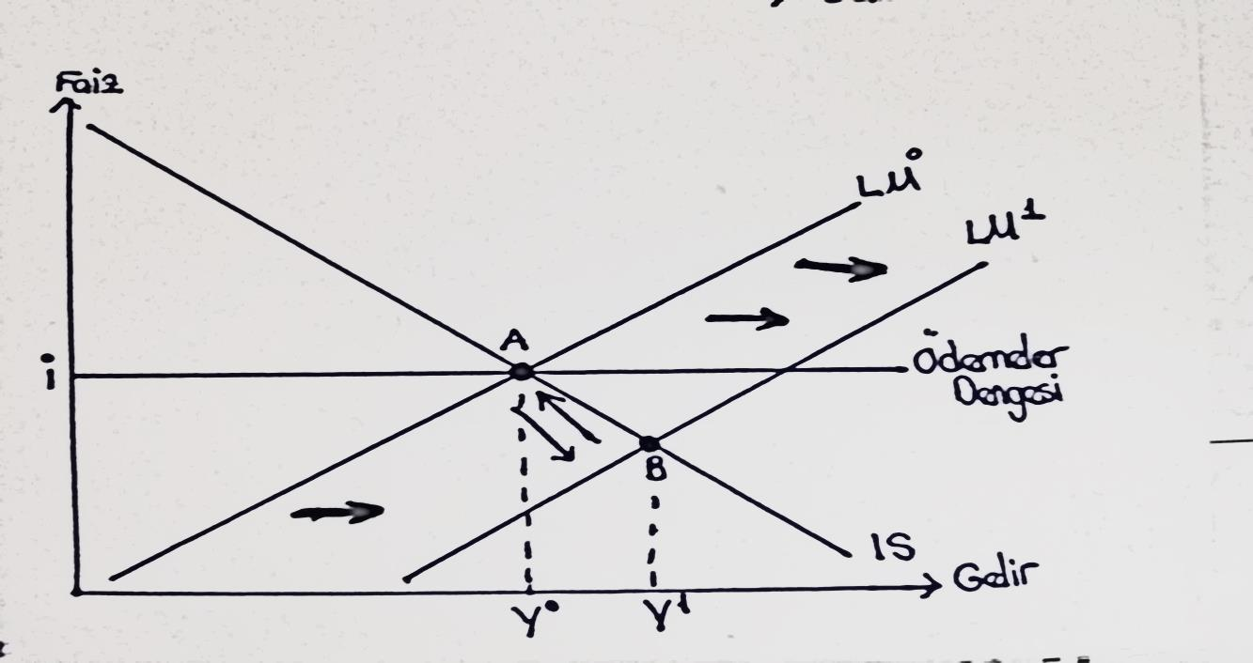

Tersi bir durum olsaydı eğer daraltıcı bir politika izlemiş olsaydı bu durumda LM eğrisi sola kayacaktı. Yukarıda söylediklerimiz tam tersi şekilde işleyecekti. Sonucunda ise para politikası etkin olmayacaktır.

**SABİT DÖVİZ KURU SİSTEMİNDE MALİYE POLİTİKASI**

* Eğer genişletici bir maliye politikası uygulanırsa harcamalar artarsa IS eğrisi sağa kayar. Dolayısıyla faiz oranı ve gelir düzeyinde artış meydana gelir. Faiz oranı artarsa ulusal paraya talep artar, ülkeye sermaye girişi olur ve ulusal para değer kazanır. Ödemeler dengesi fazla (döviz arzı > döviz talebi)verir. MB’ nın sabit döviz kuru sistemini sağlaması gerekmektedir. Bu durumda MB piyasadan döviz satın alır. Piyasadan döviz satın aldığı zaman piyasaya ulusal para vermiş olur. Bu durumda LM eğrisi sağa kayar, piyasada para genişlemesi olur ve faiz oranlarında düşme meydana gelir. Bunun sonucunda gelirde artış meydana gelir. Dolayısıyla **sabit döviz kuru sisteminde maliye politikası etkindir. Çünkü gelirde artış olmuştur.**

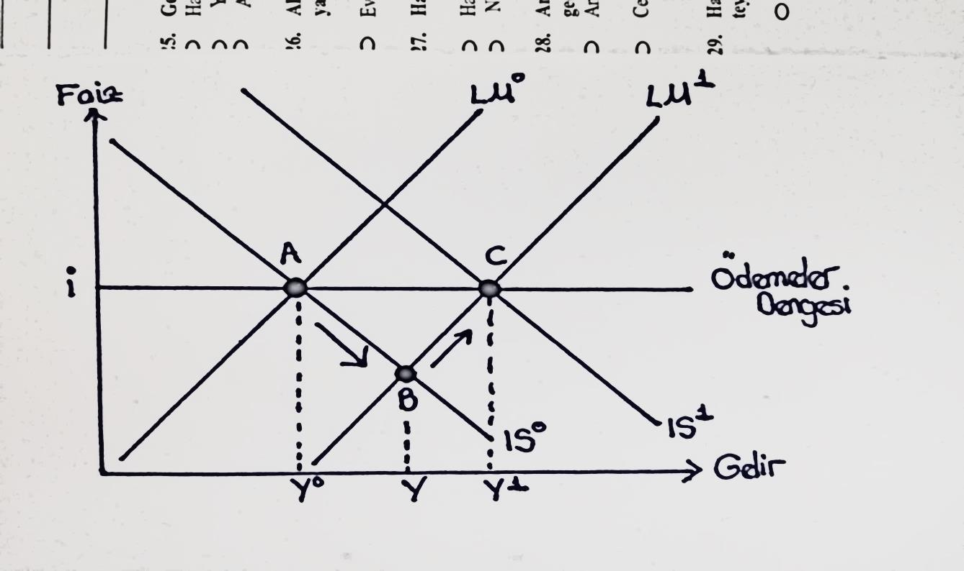

* + **Serbest Döviz Kuru Sisteminde Mundell- Fleming Modeli:**

**SERBEST DÖVİZ KURU SİSTEMİNDE PARA POLİTİKASI**

* Mal ve para piyasası A noktasında dengededir (IS = LM = BP). Genişletici para politikası uygulandığını varsayalım. Yani hükümet piyasadaki para arzını artırmış olsun. Dolayısıyla piyasada parasal bir genişleme oldu. Para arzının genişlemesinin sonucu olarak LM eğrisi sağa kayar. Bu durumda faizler düşer ve gelir artar. Faizler düşünce ülkeden sermaye çıkışı olur. Ülkeden sermaye çıkışı olursa ulusal para değer kaybeder. Bu duruma MB duruma müdahale etmiyor. Müdahale etmediği için de ulusal para değer kaybetmesiyle ithalat fiyatları artar, ihracat fiyatları düşer. Bunun sonucunda yurt içi mallar daha çok rekabet gücü kazanır ve yurt içi üretimine olan talep artar. Dolayısıyla IS eğrisi sağa kayar. Yeni denge noktası “C” olur. Bu noktada gelir artmış ve faiz oranları tekrar sabit kalmıştır. **Serbest döviz kurunda para politikası etkindir. Çünkü gelirde artış olmuştur.**

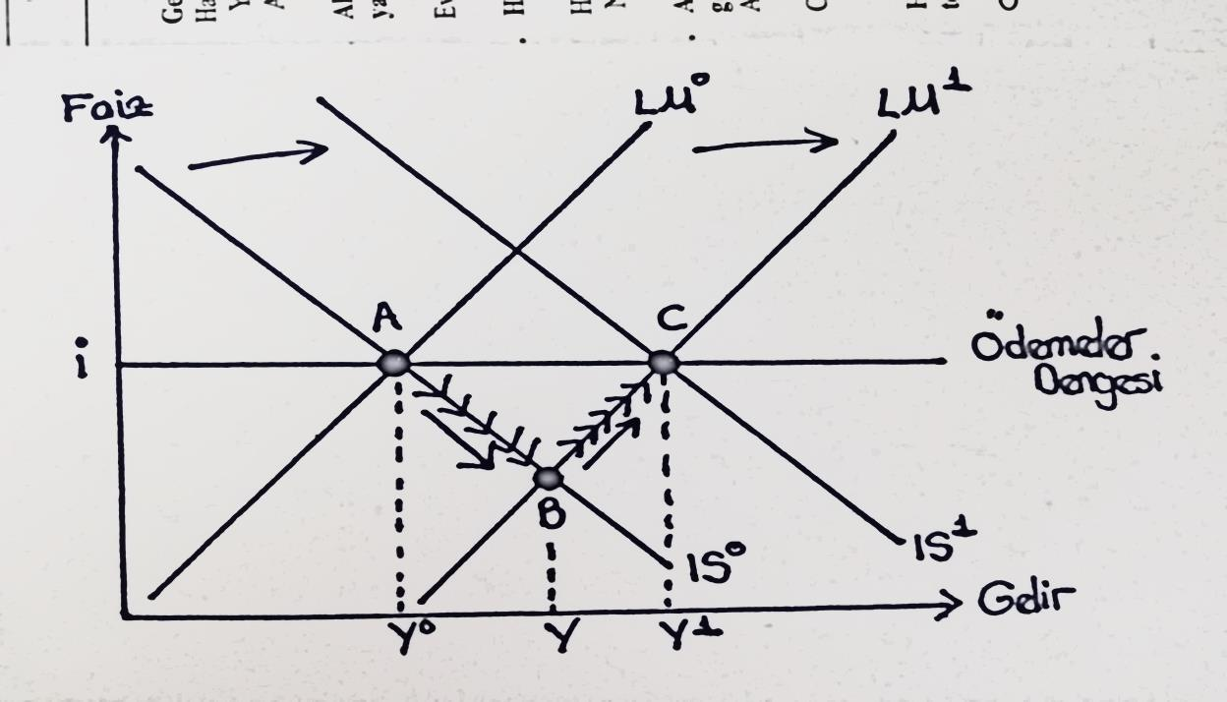

**SERBEST DÖVİZ KURU SİSTEMİNDE MALİYE POLİTİKASI**

* Mal ve para piyasası A noktasında dengededir (IS = LM = BP). Genişletici maliye politikası uygulandığını varsayalım. Yani hükümet harcamaları artırmış olsun. Bu durumda IS eğrisi sağa kayar. Dolayısıyla faiz oranları ve gelir düzeyi yükselir. Faiz oranları yükselirse ülkeye sermaye girişi olur ve ulusal para değer kazanır. Ulusal paranın değer kazanması, ihracat fiyatlarının artması ve ithalat fiyatlarının azalması anlamına gelir. Bu durumda cari açık artar. İhracat pahalılaştığından ithalat kolaylaştığından dolayı yurt içinde üretim ve gayri safi hasıla azalır. Bu durumda IS eğrisi eski konumuna gelir. Dolayısıyla **serbest döviz kuru sisteminde maliye politikası etkin değildir**.

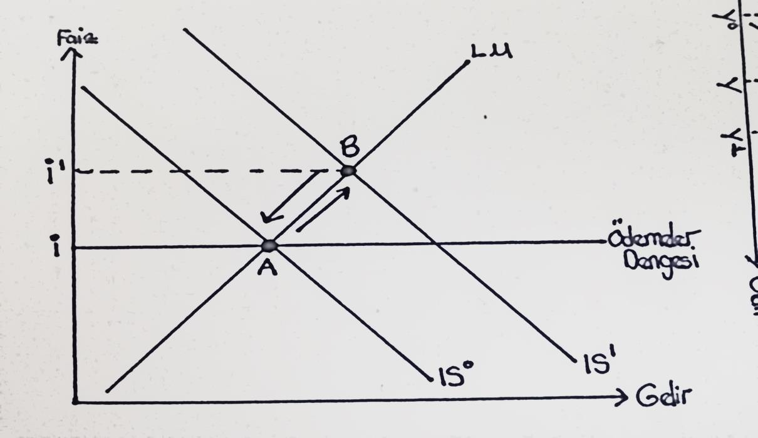

**MUNDELL FLEMİNG VARSAYIMLARI:**

* Ülke faiz haddi ile dünya faiz haddi eşittir. Ama faiz haddi eşit olmayabilir. Çünkü ülkelerin risk puanları var. Dolayısıyla faiz oranları eşit olmayabilir. Özellikle gelişmekte olan ülkelerde güven esnekliği ve risk priminin artması yüksek faizlere neden olabilir.
* Gelişmiş ülkeler ile gelişmekte olan/azgelişmiş ülkelerin yapıları birbirinden farklı olabilir. Çünkü bu model, Kanada ile ABD arasındaki ticarete bakarak geliştirilmiş bir modeldir. Yani gelişmişlik seviyeleri birbirine eşit olan ülkeler için geliştirilmiş bir modeldir. Dolayısıyla gelişmekte olan ülkeler için azgelişmiş ülkeler için bu model geçerli olmayabilir.

Sonucunda şu var ki; para politikaları ve maliye politikaları birbirleriyle karşılıklı bir etkileşim içerisinde ve dış dünya da devreye girdiği zaman, ülkeye sermaye girişi veya ülkeden sermaye çıkışı sonucunda ülkelerin bağımsız bir para politikası veya bağımsız bir maliye politikası uygulamalarını etkisiz hale getirebilir.

**AB’ DE MALİYE POLİTİKASI: *(AB ortak bir maliye politikası izliyor mu? Ya da izleyebilir mi?)***

**İktisadi bütünleşmelerdeki para ya da maliye politikaları veya dışarıya karşı ortak bir politika nasıl izlenir?**

Bir ulus devlet düşünelim. Yani kendi egemenlik alanı içerisinde, kendi siyasi sınırları içerisinde istediği gibi para ve maliye politikası belirleyen bir devlet düşünelim. İthal ikamesi politikalardan vazgeçilmesinden bu yana bu durum çok da mümkün gözükmüyor çünkü devletler bir şekilde diğer devletlerle etkileşim içerisindeler.

1. **Serbest Ticaret Bölgesi →** Bir ulus devlet diğer bir devletle işbirliğine gitmek isterse “serbest ticaret anlaşmaları” yapar. Diğer bir ifadeyle ticareti kolaylaştırmak adına anlaşmalar yapar. Bunun biraz daha formel hali “**serbest ticaret bölgesi**” dir. Serbest ticaret bölgesi, üyeleri arasındaki ticareti kısıtlayan veya engelleyen tarife ve kota gibi sınırlamaların ortadan kaldırıldığı ve üye ülkelerin dışında kalanlara ortak bir tarife ve yükümlülük uygulamayan ekonomik birleşme türüdür. Burada iki tane ülke var. A ülkesi ve B ülkesi var diyelim. İki ülke birbirleriyle olan ticareti artırmak istiyorlar. Bunun için de kendi alanları içerisinde uygulamış oldukları vergileri veya ticareti engelleyen unsurları ortadan kaldırıyorlar. İşte buna “serbest ticaret bölgesi” diyoruz. Örneğin NAFTA (yeni adı USMC). NAFTA’ da üç ülke var; ABD, Meksika, Kanada. Bunlar kendi aralarında ticareti geliştiriyorlar ve ticarete ilişkin engelleri kaldırıyorlar. Diğer ülkelere karşı da ortak tarife uygulamıyorlar. Serbest ticaret bölgesinin açık bir noktası vardır çünkü dışarıya karşı ortak bir gümrük tarifesi uygulamıyorlar. Ortak bir gümrük tarifesi uygulanmazsa bu durumda dışarıya karşı A ülkesi bir ürüne %20, B ülkesi %10 vergi uyguluyorsa bu durumda B ülkesi üzerinden A ülkesine gidilebilir. Bu yüzden malların menşeisine dikkat edilmeli gibi özel durumlar ortaya çıkar.
2. **Gümrük Birliği →** Serbest ticaret bölgesinin bir ileri aşaması olan ve dışarıya karşı ortak bir gümrük tarifesinin uygulandığı duruma da “**gümrük birliği**” diyoruz. Ülkeler hem kendi aralarında yaptıkları ticareti kolaylaştırıyor hem de dışarıya karşı ortak gümrük tarifesi uyguluyorlar. Örneğin Türkiye ile AB arasında gümrük birliği vardır. 1963 Ankara Antlaşması imzalandı. Daha sonra 1995 yılında gümrük birliği aşamasına geçildi.

(gümrük birliği = serbest ticaret bölgesi koşulları + dışarıya karşı ortak gümrük tarifesi)

1. **Ortak Pazar →** Gümrük birliğinin bir ileri aşaması **“ortak pazar”** dır.Ortak pazar, üretim faktörlerinin (emek, sermaye, girişim, vs.) serbestçe dolaşımını ifade eder. Aynı zamanda ticaretin önündeki görünmez engeller kaldırılıyor. Örneğin bir kişi A.Ü. Siyasal Bilgiler Fakültesinden mezun olsun. Bu kişinin diplomasının Almanya veya Fransa’ da tanınması ve doğrudan oralarda çalışabilmesi ortak pazara örnektir. Türkiye açısından başka bir örnek verecek olursak da vizelerin kaldırılması.

(ortak pazar = serbest ticaret bölgesi + gümrük birliği + üretim faktörlerinin serbest dolaşımı)

1. **Ekonomik ve Parasal Birlik →** Ortak pazarın bir ileri aşaması **“ekonomik ve parasal birlik”** tir. Bu noktada devletler ortak bir para birimi kullanıyorlar, ortak para ve maliye politikası uyguluyorlar. AB’ nin nihai amacı ekonomik ve parasal birliği sağlamaktır. Türkiye ise AB ile ilişkisinde sadece gümrük birliğini gerçekleştirmiş oldu.

Ekonomik ve parasal birlikte bazı standart engellerin kaldırılması bazı standartların ise karşılıklı tanınması söz konusudur. Standartların tanınması diyince bundan “CE Standarları” nın tanınmasını anlarız. **CE** işareti; üzerine iliştirildiği ürünün ilgili yönetmeliğin tüm gereklerini karşıladığı anlamına gelen ve Avrupa Birliği üyesi ülkeler arasında malların serbest dolaşımını sağlamak amacıyla ortaya çıkan bir işarettir. Dolayısıyla ortak standartların geliştirilmesi ticaret önündeki engellerin kaldırılması amacına yöneliktir.

Ekonomik ve parasal birlikte bir diğer önemli konu; farklı ulusal para politikalarının uygulanmamasıdır. Ülkeler farklı para politikaları uygulamıyorlar. Bunun sonucunda tek para birimine geçiliyor. Kamu maliyesinin bütünleşmesini dikkate aldığımızda da farklı vergi sistemleri, farklı sosyal güvenlik sistemleri vardır. Dolayısıyla bunlar arasında bir uyumlaştırma (hem matrah anlamında hem de oran anlamında) ortaya çıkıyor. Dolayısıyla AB’ nin maliye politikasını dikkate aldığımızda bu 4 aşamadan geçtiğini dikkate alarak bir değerlendirme yapmalıyız. **O zaman** **AB hangi durumdadır?** Sadece 19 ülke Euro kullanıyor. Bütün üye ülkelerle parasal birlik gerçekleştirilememiştir. AB’ nin 4 aşamayı gerçekleştirip gerçekleşmediğine bakmamız gerekir. *****bu cümleden sonra saçmalıyor****Bugün itibariyle AB’ nin üye sayısı 27 dir. Özellikle “maastricht antlaşması (1992)” nda 4 tane temel yenilik vardı. Bunlar;

* **Ekonomik ve parasal birliğin sağlanması,**
* **AB yurttaşlarının tüm üye ülkelerde oturma, serbestçe dolaşma, seçme ve seçilme hakkına sahip olması,**
* **Ortak bir güvenlik ve dış politikanın uygulanması,**
* **Çeşitli alanlarda ortak programlar**.

Özellikle de ekonomik ve parasal birliğin gerçekleştirilmesi 3 aşamada görülmüştü. Bunlar;

* **Topluluk içi sermaye hareketliliğinin serbestleştirilmesi**
* **Tek para politikasının uygulamasının altyapısının sağlanması** →Avrupa Merkez Bankası oluşturulması fikri ortaya çıkıyor. AMB oluşturulana kadar Avrupa Para Enstitüsünün kurulması.
* **Tek para birimine (Euro) geçiş.** → 1 Temmuz 2002 tarihinde gerçekleşti. Bugün itibariyle 19 ülke ortak para birimi kullanmaktadır. Tek para birimine geçilmesi için uygulanması gereken bazı koşullar vardır. Bu koşullar;
  + - **Enflasyon koşulu** (üyelerin yıllık ortalama enflasyon oranı, fiyat artışı en düşük 3 üye devletin yıllık enflasyon oranı ortalamasını en fazla %1,5 geçebilir.)
    - **Kamu maliyesi koşulu**
      * + **Bütçe açığı koşulu** → Üye devletlerin planlanan ya da fiili kamu açıklarının gayri safi hasılalarının %3’ nü geçmemesi
        + **Borç stoğu koşulu** → Üye devletlerin planlanan ya da fiili kamu borç stoklarının gayri safi hasılanın %60’ ını geçmemesi gerekir.
* **Faiz oranı koşulu** (her üye devlet fiyat istikrarı bakımından en iyi sonucu sağlayan 3 üye devletin ortalama faiz oranını en fazla 2 puan geçebilir.)

**NOT:** **Ekonomik ve parasal birliğin koşulları;**

* Ortak para politikasının uygulanması
* Ortak bir para biriminin kullanılması
* Vergi oranlarında uyumlaştırma
* Ortak maliye politikasının uygulanması

**20 NİSAN**

**AB’ de maliye politikası uygulamasında vergiler →** bir ulus devlet, vergilendirme yetkisine sahip olma konusunu dikkate aldığımızda, tek bir kişide toplanan yasama, yürütme ve yargı yetkisi demokrasinin gelişmesiyle birlikte bunlar üçlü bir ayrıma bürünmüştür. Kral’ ın yetkisinin sınırlandırılmasının başlangıcı (1215 Magna Carta) “**vergilendirme yetkisinin sınırlandırılması**” olmuştur. Dolayısıyla ulus devlet, vergilendirme yetkisini bir üst kuruma devretmiyor. Bir çok alanda uluslararası kuruluşlar olmasına rağmen vergi konusunda böyle bir kuruluş henüz mevcut değildir. Bunun temel gerekçesi de vergilendirme yetkisinin devletlere ait çok özel bir egemenlik alanı olmasıdır. AB’ de dolaylı-dolaysız vergiler ayrımını dikkate aldığımızda, dolaysız vergilerle ilgili (gelir vergisi, kurumlar vergisi) bugüne kadar çok önemli bir gelişme gerçekleştirilememiştir. Buna karşılık dolaylı vergilerde (KDV) ise AB’ nin temeli “**rekabet eşitliğine**” dayandığı için mal ve hizmetlerin bir ülkeden başka bir ülkeye gitmesi sırasında bu geçişlerin vergi oranları farklılığından etkilenmemesi için KDV konusunda 1970’ lerden bu yana bir uyumlaştırma çalışmaları vardır. Dolaylı vergilerde “**varış yeri ilkesi**” ile “**çıkış yeri ilkesi**” söz konusudur. Türkiye’ de dolaylı vergilerde “varış yeri ilkesi” geçerlidir. AB 1970’ lerin başında üye ülkeler için genel kural olarak “**çıkış yeri ilkesini**” kabul etti. Ancak o dönemlerde uygulanması mümkün değildi. Bu yüzden bir geçiş dönemi öngörüldü. Ancak 2011 yılına gelindiğinde çıkış yeri ilkesinden vazgeçti ve varış yeri ilkesini benimsedi. Dolaylı vergiler için temel ilke, vergi oran farklılığı konusunda bir alt oranların/eşiğin belirlenmesidir. Diğer bir ifadeyle üye ülkelerde vergi oranlarının belirli bir oranın altında olmamasıdır. Bu iki oran da %5 ve %15’ e karşılık geliyor. Ülkelerde genel oran %15’ ten, indirimli olan ise %5’ ten düşük olamaz. Dolayısıyla dolaylı vergiler konusunda AB çözüm olarak “alt oran belirleme” şeklinde gerçekleştirmiştir. İstisnai durumlar olarak bir de “devalüasyonlar” var. Devletler özel olarak istisna ve indirimler uygulayabilirler. Dolayısıyla dolaylı vergilerde mal ve hizmetlerin dolaşımında verginin engelleyici olmaması için böyle bir kural getirilmiştir.

Maliye politikası açısından değerlendirdiğimizde; bir ülkenin AB’ ne üye olabilmesi için mutlaka KDV düzenlemesine sahip olması gerekir. Bugün itibariyle bütün üye ülkelerde KDV uygulanıyor. Maliye politikası açısından değerlendirdiğimizde AB’ de, **sistemli maliye politikası uygulaması** ve **özel durumlara ilişkin (krizlere ilişkin) maliye politikası uygulamaları** vardır. Burada da maliye politikasındaki temel dürtü yine “**rekabet eşitliğinin bozulmaması**” dır. Özel durumlarda bazen “teşvikler” söz konusu olabiliyor. Eğer devlet, bir sektöre veya bir işletmeye **mali teşvik (mali transfer)** sağlarsa bu rekabeti bozan bir sonuç doğuracaktır. Bu nedenle de AB’ de özellikle de bu tür teşvikler konusunda mutlaka merkezden izin alınması ve gerçekten özel koşulların olduğunun belgelerle ispatlanması gerekir. Maliye politikasının bir diğer uygulama alanı da “kriz dönemleri” dir. Bu durumda ülkeler biraz daha serbest davranabiliyorlar.

**BÜTÇE AÇIKLARI, HAZİNE, MERKEZ BANKASI İLİŞKİLERİ**

1. **BÜTÇE AÇIKLARI:**

* Türkiye’ de maliye politikasını esas itibariyle siyasal iktidarlar yönlendiriyorlar.
* Maliye politikasının uygulanmasına ilişkin kurumlar hangileridir? Hazine ve Maliye Bakanlığı, Gümrükler Genel Müdürlüğü, Cumhurbaşkanlığı Bütçe Strateji Ofisi, Milli Emlak Genel Müdürlüğü, vs.
* Parlamento, hükümete harcama yapma yetkisi, vergi toplama yetkisi, gerektiğinde de borçlanma yetkisi verir.

**Bütçe Açığı = kamu harcamaları > kamu gelirleri**

**Bütçe Fazlası = kamu gelirleri > kamu harcamaları**

**Bütçe Dengesi = T (vergiler) – G (kamu harcamaları)**

B.D. **<** 0 ise Bütçe Açığı

B.D. **>** 0 ise Bütçe Fazlası

B.D. **=** 0 ise Denk Bütçe

* **“Kamu kesimi borçlanma gereksinimi”** kavramı kamu harcamalarının kamu gelirlerinden fazla olduğu durumda ortaya çıkar.
* **Kamu kesimi borçlanma gereksinimi hangi kurumları içerir?** Merkezi yönetim bütçesi içerisinde yer alan kurumlar (genel bütçeli kurumlar, özel bütçeli kurumlar, düzenleyici ve denetleyici kurumlar, mahalli idareler bütçeleri (belediyeler, il özel idareleri), sosyal güvenlik bütçeleri), döner sermayeli kuruluşlar, KİT kar ve zararı, bütçe dışı fonlar). → burada bilmemiz gereken, genel bütçeli kurumları 5018 Kamu Mali Yönetimi ve Kontrol Kanunu içerisinde bulabiliriz.
* Zaman içerisinde kamu kesimi borçlanma gereksinimi oranı değişirken yine zaman içerisinde kamu kesimi borçlanma gereksinimleri de değişiyor.
* 1980-1990’ lardaki borçlanma gereksinimleri ile 2000’ li yıllardaki borçlanma gereksinimlerinin nedenleri birbirinden farklıdır. Örneğin KİT’ lerin zararlarının kapatılması için bütçeden yapılan aktarımlarda azalma söz konusu. Bunun nedeni özelleştirmeler dolayısıyla devletin birçok KİT’ leri elden çıkarmasıdır. KİT’ lerin her zaman kar etmesi beklenmemelidir. Bunlar zarar da edebilirler. Örneğin Et ve Süt Kurumu bugünlerde zarar edebilir.
* **TAM İSTİHDAM BÜTÇE DENGESİ:** Bir ekonomide bütün üretim faktörlerinin (sermaye, emek, girişim, doğal kaynaklar) kullanılması tam istihdam anlamına gelir. Bütün bu üretim faktörleri kullanılırsa GSMH düzeyi maksimum noktasında olur. Burada dikkate almamız gereken “**Friksiyonel işsizlik (geçici işsizlik)**” kavramıdır. Mevsimlik ya da daimi işçilerin daha iyi koşullar için mevcut işlerini bırakıp iş aramaları **friksiyonel işsizliğe** dahil olur. Ayrıca “**gizli işsizlik**” de söz konusu olabilir. **Gizli işsizlik**; bir işletmede ya da bir sektörde çalışanların sayısı azaltıldığı halde o işletme ya da sektörün üretim miktarında bir azalma olmuyorsa orada **gizli işsizlik** var demektir. Gizli işsizlik tarım sektöründe daha çok görülür. Örneğin bir tarlayı 3 kişi işleyebilecekken 2 kişi işler. Bu durumda üretim miktarı azalmaz.
* **Bir ekonomi her zaman tam istihdam düzeyinde midir?** Her zaman tam istihdam düzeyinde değildir. Bu konuda iktisat okullarının düşüncelerini hatırlamamız gerekir.
  + **Keynesyenler →** dengesizlik durumunda ekonomi kendiliğinden dengeye gelmez, devletin müdahalesi gerekir. Tam istihdam noktasına kadar denge sağlanabilir. Ekonomide toplam arz toplam talep dengesizliği varsa böyle bir durumda toplam talep artırılarak ekonomi dengeye getirilebilir. Toplam talep artışı devam ederse örneğin kamu harcamalarında artış meydana gelirse yani toplam talepteki artış toplam arzı geçerse bu enflasyonist baskıya neden olur.
  + **Klasikler →** ekonomi dengededir. Geçici dengesizlik durumu olursa ekonomi kendiliğinden dengeye gelir.
* **MALİ KALDIRAÇ:** Tam istihdam dengesine karşılıkRichard Musgrave tarafından geliştirilmiş bir ölçüttür. Cari mali etkinin ölçülmesi ile ilgilidir. Maliye politikası yoluyla yapılan müdahalelerin etkisini ölçmek için kullanılır.

**Mali Kaldıraç  = (∆G - ∆T)k k =** maliye politikası çarpanı

**(∆G - ∆T) =** ağırlıklandırılmış cari bütçe açığı/fazlası (k=4 olursa mali kaldıracın gelir üzerindeki etkisini ölçüyoruz.)

**Mali kaldıraçta 3 önemli özellik** vardır. Bunlar;

1. Mali kaldıraç, sadece maliye politikasındaki değişimlerin toplam talep üzerindeki etkisine ilişkindir.
2. Gerçekleşen ve öngörülen çıktı arasındaki fark, seçilen ekonometrik modele göre değişebilir
3. İradi maliye politikaları ile otomatik istikrarlandırıcılar arasında ayrım yapmaz.

* **BİRİNCİL BÜTÇE DENGESİ (Faiz Dışı Denge):** 2001 krizinden sonra kurulan hükümetlerde önemli hedeflerden birisiydi. Faiz dışı denge bize devletin borçlarını ödeme kapasitesini gösterir.

**Birincil Bütçe Dengesi = T – (G – F)**

**F =** Faiz ödemeleri **G =** Kamu harcamaları **T** = Vergiler

T= 100, G= 110 olsun. Bu durumda **bütçe dengesi** = 100-110= (-10) dur. Yani **bütçe açık** vermektedir.

F= 20 olursa **birincil bütçe dengesinde** ise 100 – (110 – 20) = 10 olacaktır. Dolayısıyla birincil bütçe dengesi, faiz hariç kamu harcamaları ile vergi gelirlerinin karşılaştırılmasıdır.

Birincil bütçe dengesi sağlanamazsa bu şu anlama gelir; faizi ödemek için tekrar borçlanma. Bu durum borçların bir noktadan sonra sürdürülemez olması sonucunu doğurur.

* **OPERASYONEL AÇIK:** Özellikle enflasyon dönemlerinde borç verenler, paranın değer kaybetmesi yüzünden bir maliyete katlanmaktadır. Borç alanlar ise daha avantajlı durumdadır. Dolayısıyla bu özellikleri devlet borçlarına uyguladığımızda borç alan devlet de daha avantajlı olacaktır.

Dolayısıyla nominal faiz oranları ile enflasyondan arındırılmış **reel faiz oranları** birbirinden farklıdır. Böyle değerlendirdiğimizde bunun reel faiz oranını devlet borçlanmasına uyguladığımızda operasyonel açık kavramına ulaşıyoruz.

**Operasyonel açık = Birincil açık + reel faiz ödemeleri**

Örneğin, Türkiye'de biri bankaya mevduat yatıracak olsa, orada kullanılan faiz oranı %20 ise nominal faizin %20 olduğunu söyleriz. Enflasyon oranının da %60 olduğunu varsayarsak bu durumda avantajlı olan taraf banka olacaktır. Çünkü mevduat yatıran kişinin parası değer kaybediyor. Mecburen herkes yabancı paralara yöneliyor. Bu nedenle kur korumalı mevduat hesabı diye bir kavram ortaya atıldı. Bu reel faiz oranının eksi olmasından dolayı çözüm olarak getirilen bir uygulamadır. Borç alan açısından düşünecek olursak da bankalardan ihtiyaç kredileri veya konut kredileri alanlar avantajlı durumdadır. Bazıları bu durumdan yararlanmak için bankadan kredi çekip dövize yatırıyor.

Enflasyon döneminde operasyonel açık, birincil açıktan büyük ama kamu kesimi borçlanma gereksiniminden daha küçük olacaktır. Çünkü nominal faiz oranları ile reel faiz oranlarından hesaplanan gerçek faiz tutarları birbirinden farklıdır. Ülke ulusal parası cinsinden yapılan borçlanmalar için operasyonel açık kavramı önemlidir, döviz cinsinden yapılan borçlanmalar için geçerli değildir.

**BÜTÇE AÇIĞININ NEDENLERİ:**

* **Klasik Yaklaşım:**
* Bütçe denkliği ön plandadır. Yani bütçe açık vermemelidir. Kamu gelirleri ile kamu giderlerinin eşit olması beklenir.
* Ekonomi tam istihdamda dengededir ve devlet müdahalesine gerek bulunmamaktadır.
* Bütçe açığı daha çok harcama yapılması ve daha az vergi alınması anlamına gelir. Devletler harcama yaptıkları zaman bu harcamalardan kolaylıkla vazgeçemezler ve bir kuşağın yaptığı borçlanmayı bazı durumlarda diğer gelecek olan kuşaklar bu borçlanmayı ödemek zorunda kalabilirler. Burada nesiller arası gelir bölüşümü vardır.
* Bireyler yaşamlarını dikkate alarak tüketimlerini planlarlarsa bu durumda bütçe açıklarının yükünü gelecek nesillere aktarırlar.
* Yatırım ve tasarruf faizin fonksiyonlarıdır.

**NOT:**

**Sürekli gelir hipotezi:** Bireyler ellerinde bulundurdukları gelir ile değil, uzun dönemde ellerine geçecek harcanabilir gelir ile harcama yaparlar. Dolayısıyla kararlılıklarını buna göre verirler. (kitapta klasikler içinde yer alıyor)

**Nispi gelir hipotezi:** Gelirin istikrarsız, tüketimin ise istikrarlı olduğunu belirten bir hipotez. Yani kişiler belirli bir tüketim standardına ulaştıktan sonra gelirleri azalsa dahi bu standartlarını sürdürmeye çalışırlar.

* **Ricardocu Denklik Hipotezi:**
* Bireyler, bugün vergi alınmasa bile gelecekte nasılsa alınacağını düşünürler.
* Bütçe denk iken kamu kesimi tasarrufu sıfırdır ve ekonomideki tasarruf, özel kesim tasarrufuna eşit olacaktır.
* Bütçe açığı durumunda, kamu tasarrufu negatif olacak ve bu miktar kadar özel kesimde ek tasarruf oluşacaktır. Çünkü kişiler gelecekte vergi ödeyecekleri düşüncesi ile bugünden tasarruf yaparlar.
* **Keynesyen Yaklaşım:**
* Esas olan ekonominin dengede olmasıdır. Dönemsel olarak ortaya çıkabilecek bütçe açıklarında bir sakınca yoktur.
* Bireylerin birbirine yakın görüşte olduğu varsayılır.
* Yatırım ve tasarruf gelirin fonksiyonudur.
* Toplam talep yetersiz ise devletin toplam talebi artırması gerekir. Bu durumda bütçe açık verebilir.
* Dönemsel olarak kamu kesimi açık verebilir ve bu açık her zaman özel kesimi dışlamaz.
* Siyasal karar alma sürecinden kaynaklı olarak da bütçe açıkları ortaya çıkabilir.
* Harcamaları ve vergileri dikkate aldığımızda, harcama kararlarının alınması kolaydır, siyasal rant da sağlar ve harcamalar bütçe yasaları ile belirlenir. Buna karşılık vergiler ise ayrı yasalar ile düzenlenirler ve siyasal riskleri (oy kaygısı vs. )vardır. Bütçe yasasıyla yeni harcama kalemleri kolayca konulabileceği halde yeni vergiler konulamaz. Dolayısıyla bu vergiler ve harcamalar arasında bir asimetriye neden olur. Bu da bütçe açıklarına neden olabilir.
* **Yapısalcı Yaklaşım:**
* Bütçe açıklarını **siyasal etmenlerden kaynaklı açıklar, yapısal etmenlerden kaynaklı açıklar** ve **enflasyon vergisi** yaklaşımı olarak ele alıyorlar.
* **Siyasal etmenlerden kaynaklı açıklar →** siyasal iktidarlar meşruluklarını sağlamak ve çıkar gruplarını memnun etmek için az vergi alıp çok harcama yapma eğilimindedirler. Dolayısıyla bunun sonucunda bütçe açık verir ve bu da enflasyona neden olur, dış açık ortaya çıkar. Bu nedenle de uzun dönemde istikrar programlarına ihtiyaç duyulur. Bir noktadan sonra enflasyon ve ithalat artışları kontrol edilemez duruma gelir. Burada nedensellik, dış açıktan iç açığa doğrudur. Siyasal iktidarlar bu bağlantıyı tersine çevirirler. Eğer bu durum bu şekilde devam ederse dış finansman tükenir ve dolayısıyla istikrar programları bu ülkelerde zorunlu hale gelir.
* **Yapısal etmenlerden kaynaklı açıklar →** Finansal krizler, sürekli enflasyon, endekslenmiş kamu borçları ve bazı durumlarda da doğal afetler gibi **yapısal faktörler** mali genişlemeyi zorlayabilir. Mali genişleme, kamu harcamalarının arttırıldığı politikalardır. Dolayısıyla **finansal krizler** bu anlamda önemlidir ve istikrar programlarının çoğu zaman temelin finansal çöküşler vardır. Krizler diğer taraftan firma bilançolarını da kötüleştirebilir ve borç-deflasyon durgunluğuna da sebep olabilir. Hükümetler eğer para arzını azaltırlarsa bu fiyatlarda düşmeye neden olabilir. Bu da firmaların borç yüklerinin artması sonucunu doğurabilir. Bu dönemlerde kamu harcamaları artar ve dolayısıyla ülkeden sermaye çıkışı olur. Bu da devletlerin açıklarının artması sonucunu doğurur.

Yapısal etmenlerden bir diğeri de **parasal endeksleme**dir. **Parasal endeksleme:** fiyatların ve ücretlerin enflasyona endekslenmesi, diğer bir ifadeyle kamu kesimi çalışanlarının maaşlarının enflasyona endekslenmesidir. Burada öncelikle enflasyonun nedenlerine bakılması gerekir. Parasalcı yaklaşım, *‘enflasyon her zaman ve her yerde olan bir olgudur’* der ve **para arzındaki hızlı artışın toplam talebi artıracağını** söyler. Bu da özellikle finansal piyasaların gelişmediği ülkelerde, açıkların parasallaşması ile ortaya çıkıyor. Açıkların parasallaşması, hükümetlerin merkez bankasından borçlanması anlamına geliyor. Dolayısıyla para arzındaki artış *paranın miktar teorisi*ne göre, fiyatlarda artışa neden oluyor. Bu yaklaşımda enflasyonu önlemenin yolu bütçe açıklarının azaltılarak talebin kısılmasıdır ve genellikle başarısızlıkla sonuçlanır. *Yapısalcı yaklaşım* olaya toplam talep tarafından değil, maliyet tarafından yaklaşıyor ve burada da maliyetler artıyor, maliyetler artınca ücretler artıyor ve burada bir gelir bölüşümü çatışması (enflasyonun yükünün belli bir gelir kesimine yüklenmesi sonucu çıkan çatışma) ortaya çıkıyor, bu da endeksleme dediğimiz konuyu beraberinde getiriyor. Gelir kaybına uğrayanlar bu konuda talepte bulunuyorlar. Örneğin Türkiye’ye baktığımızda asgari ücretin artırılmasının üzerinden dört ay geçmesine rağmen tekrar artırılması tartışmaları var. Dolayısıyla bu tartışmalar ücret geliri elde edenlerin ücret artışına neden oluyor, ücret artışı beraberinde maliyetlerin artmasına, maliyet artışı fiyatların artmasına, bu da tekrar ücretlerin artmasına neden oluyor ve bunun sonucunda enflasyon bir kısır döngüye dönüşüyor. Dolayısıyla fiyat artışları endekslemeye dönüşüyor ve bu durumda da Güney Amerika’daki bu uygulamalar daha çok “heterodoks politikalar” la gerçekleşiyor. Diğer bir ifadeyle; ücrete, fiyatlara, dövize, devletin doğrudan müdahale etmesiyle gerçekleşiyor. Bu yüzden de bunlar da bütçe açıklarına neden oluyor.

* **Enflasyon vergisi →** Enflasyon vergisi dediğimiz şey de bir vergi çeşidi değil, enflasyonun vergi etkisi göstermesidir. Vergiler kişilerin kullanabilir gelirlerinde azalmaya neden oluyor. Enflasyon da vergi gibi bu etkiyi gösterir.
* **Dışarıya yapılan transferler →** Dışarıya yapılan transferler de açık nedenidir. Eğer ülkede cari açık varsa ve dışarıya yapılan transferler varsa, diğer bir ifadeyle, ithalat ihracattan daha fazlaysa, dış borç ödemeleri için devletin dövize ihtiyacı var ve dolayısıyla ihracatçılardan döviz satın alınması gerekir ya da ihracat vergilendirilmelidir. Örneğin ihracat yapanlar Türkiye’de ihracat gelirlerinin %40’ını bankalara satmak zorundalar. Bu oran nisan ayından önce daha düşüktü ancak bu oran geçtiğimiz günlerde devletin döviz ihtiyacı karşılamak için artırıldı. Rusya ve Ukrayna’ya yapılan ihracatlar için ayrı tutuldu.
* **Tanzi etkisi →** Vergiyi doğuran olayın gerçekleştiği tarih ile buna ilişkin tahsilin gerçekleştiği tarih arasındaki fark, özellikle enflasyon dönemlerinde devletin reel gelirlerinin azalması sonucunu doğurur. Dolayısıyla bu fark ne kadar uzun olursa mükelleflerin lehine olur. Vergi doğuran olay gerçekleştikten sonra bir sonraki yılın mart ayında ödendiğini ve yeni dönemdeki enflasyon oranının %60 olduğunu hesap edersek devletin alacağı verginin %60 olarak değer kaybettiğini ve bu durumun devletin zararına bir durum olduğunu söyleyebiliriz. Buna **tanzi etkisi** diyoruz. Parasalcı yaklaşım bunu da ele alıyor.

Vergiyi doğuran olay

Tahsil

fark

Enflasyon döneminde para hacmi genişliyor ve para hacminin genişlemesi de enflasyona neden oluyor ve bu da bireylerin satın alma güçlerinin düşmesine neden oluyor. Bunu enflasyon vergisi diye tanımlamıştık.

**BÜTÇE AÇIKLARININ KAPATILMASI NASIL OLUR?**

Eğer harcamalar vergilerden daha fazlaysa ya harcamalar kısılmalı ya da vergiler artırılmalı ya da ikisi birden yapılmalı. Ama ne olursa olsun gerek harcamaların kısılması gerekse de vergilerin artırılması devletler için zor politikalardır. Dolayısıyla bu durumda hükümetler genelde borçlanma yoluna gidiyorlar, bu da faiz giderlerinin ülke içinde artması sonucunu doğuruyor.

**BÜTÇE AÇIKLARININ AMPİRİK ANALİZİ**

Bütçe açıklarının yapısal belirleyicilerini üç grupta özetlemek mümkündür:

1. **Siyasal faktörler:** Siyasal istikrarsızlık ve koalisyonlar varsa koalisyonların olduğu dönemlerde borçlanmalar daha fazla artıyor.
2. **Sosyal faktörler:** Bir ülkede gelir eşitsizliği varsa veya etnik ayrışmalar varsa bu durum borçların artmasına ve bütçenin dengesinin bozulmasına yol açar.
3. **Kurumsal faktörler:** Bütçe süreçleri, bürokratik etkinlik ve demokratik yapılar devletlerin borçlanmasını artıyor.

Bir ülkede gelir dağılımı eşitsizliğini “**Gini katsayısı”** ile ölçüyoruz. Gini katsayısında denge 0-1 arasındadır. Gini katsayısı sıfıra doğru yaklaşınca bütçe daha adildir. Bir ülkede gelir dağılımında eşitsizlik varsa devletin borçlanması artar. Gini katsayısının 10 puan düşmesi, diğer bir ifadeyle 0’a yaklaşıyor olması, bütçe açıklarının %1,9 oranında azalması sonucunu doğuruyor. Yani bir ülkede gelir dağılımı ne kadar adilse bu durum ülkede daha az bütçe açığı sonucunu doğurur. Mali karar alma sürecinde merkezi otoritenin eksikliği de bütçe açıklarının artmasına neden oluyor. Bugün birçok ülkeye baktığımızda kamu harcamalarının vergilerinden daha fazla olduğunu görürüz. Siyasal iktidarların kamu harcamalarını artırma istekleri fazla iken vergileri bu doğrultuda artırmaya yönelik istekleri yok. Bunun sonucunda da bütçede açıklar ortaya çıkıyor. Bu nedenle devletler borçlanmaya gidiyorlar ve eğer borçlarını ödeyemez duruma gelirlerse istikrar programları uygulamaya başlıyorlar ya da **moratoryum** ilan ediyorlar. **Moratoryum,** bir ülkenin borçlarını ödeyemeyeceğini ilan etmesidir. **Not:** T.C. 1958’ de moratoryum ilan etmiştir.

1. **HAZİNE VE İŞLEVLERİ**

* Hazine’ nin iki anlamı vardır. Bunlar;
  + Kişi, kurum ya da devletlerin sahip oldukları taşınır veya taşınmaz değerli mal varlıkları ile çeşitli haklarını gösteren belgelerdir. Bunlar **kişisel hazine** diye tanımlanıyor.
  + Devlete ait değerlerin saklandıkları yerler ve bunlardan sorumlu kurumlardır. Hazine bir anlamda **devletin kasası** demektir.

**HAZİNE’ NİN İŞLEVLERİ:**

* Taşınır veya taşınmaz her türlü mal varlığını korumak, yönetmek ve değerlendirmek,
* Devletin nakit akımını düzenlemek (devletin kasası),
* **Devletin gelir ve giderlerini zaman ve yer itibariyle denkleştirilmesini sağlamak (eşitlenmesini, engellenmesini, uygulanmasını sağlamak),**
* Madeni paranın basımını ve dağıtımını yapmak,
* Devletin tüzel kişiliğini temsil etmesi nedeniyle devletin sermayedarlık hakkının temsilcisidir. Bu nedenle kamu iktisadi teşebbüslerinin sahibi Hazine olarak görünür ve buraya yönetim kuruluna temsilciler Hazine tarafından atanır. Yani KİT’lerin finansal yönetim merkezi konumundadır.
* Devlet adına borçlanmanın karar vericisi ve uygulayıcısı,
* Devlet adına açılacak mali davarlarda müşavirler ve hazine avukatları aracılığıyla devleti yargı önünde temsil eder.
* Devletin dış iktisadi ilişkilerini yürütür ve uluslararası kuruluşlarda Türkiye’ yi temsil eder. Dünya Bankası, IMF gibi kurumlardaki temsilciler Hazine tarafından atanır.

**NOT:** Türkiye’de Hazine, 1980’ lerde Maliye Bakanlığından bağımsız olarak Hazine Müsteşarlığı şeklinde örgütlenmişti. 2018 yılında Maliye Bakanlığı ile birleştirilmiştir ve Hazine ve Maliye Bakanlığı şeklinde örgütlenmiştir. Daha öncesinde Maliye Bakanlığı’nda bir genel müdürlük şeklindeydi. Dolayısıyla daha önce Hazine Müsteşarlığı’na bağlı olan birimler şu an Maliye Bakanlığı’nın bünyesi içerisindedir. Örneğin, Kamu Finansmanı Genel Müdürlüğü şu an bu işlevleri sürdürüyor; hazine işlemlerini sürdürmek, devlete gereken nakdi sağlamak, iç ve dış ödemelerini düzenlemek gibi görevleri var.

**HAZİNE’ NİN GELİRLERİ (KAMU GELİRLERİ):**

* Vergi, resim, harç gibi devletin zorunlu olarak aldığı gelirler,
* Devletin taşınır ve taşınmaz mal varlığının satışı, kiralanması veya başka şekilde işletilmesi karşılığında elde ettiği gelirler. Örneğin maden işletmeciliği. Madenlerin mülkiyeti devlete aittir (daha doğrusu topluma aittir ancak kimsenin özel mülkiyetine ait olması söz konusu olmadığı için devlete aittir) ve devletin işletme hakkı vardır. Ormanlar, kıyılar, tarihi eserler da aynı şekilde.
* İktisadi işletmelerden elde edilen gelirler. KİT’lerden ve İktisadi Devlet Teşekküllerinden elde edilen gelirler veya kar payları, sermaye gelirleri
* Özelleştirmelerden doğan gelirler,
* Çeşitli iç ve dış yardımlar,
* Devlete ait bazı tekel hakların ve imtiyazların belirli kişilere ve kurumlara kullandırılması sonucunda elde edilen gelirler,
* Kamu parasının yatırıldığı bankalardan elde edilen faiz gelirleri,
* Değerli kâğıtların satışından elde edilen gelirler. Değerli kâğıtlar; kimlik, ehliyet, pasaport, mavi kart gibi kâğıtlar.
* Vergi cezaları, trafik cezaları veya diğer para cezaları. Bu gelirler Hazine’de tek bir havuzda toplanıyor.

**HAZİNE’ NİN GİDERLERİ:**

* Devlet hizmetlerinin gerektirdiği mal ve hizmetlerin satın alınması, kiralanması karşılığında yapılan ödemeler,
* Kamu çalışanlarının ücretleri,
* Yatırım faaliyeti giderleri,
* Çeşitli sübvansiyon ve destekleme giderleri,
* Devletin iç ve dış borç ödemeleri ve faizlerine ilişkin giderleri,
* Başka devletlere yönelik hibeler,
* Savaş gibi olağanüstü durumlardaki giderler.
* **Hazine gelir ve giderleri nerede takip ediliyor?** Gelir ve giderler **defterde** takip ediliyor. Bu gelir ve giderleri, bütçe harcamaları ve gelirlerinin kâğıtlarını **Muhasebat Genel Müdürlüğü** (Maliye Bakanlığı’na bağlı) tutmaktadır. Devlete ait olan gelir ve harcamalarının kayıtları ayrıntılı bir şekilde yer alır. Bunların tek bir kalemde izlenmesi gerekir. Coğrafi farklılıklar veya zaman farklılıkları ortadan kaldırılarak 2018’de **Tek Hazine Kurumlar Hesabı** uygulamasına geçildi.
* **Devletin gelir ve giderlerini zaman ve yer itibariyle denkleştirilmesini (uyumlaştırılmasını) sağlamak →** Kamu gelir ve giderlerinin yer ve **zaman açısından uyumlaştırılması** durumu önemlidir. Devletin gelirleri belirli zamanlarda toplanıyor; örneğin KDV, mükellefler her gün işlem yapıyor ve müşterilerinden KDV alıyorlar. Mükelleflerin bunu devlete aylık beyan etmeleri gerekiyor. Diğer bir örnek olarak da gelir vergisi beyannamesi yıllık olarak veriliyor. Bunlara baktığımızda devletin gelirlerinin belirli zamanlarda toplandığını görüyoruz. Buna karşılık harcamaların belli bir dönemi olmayabilir. Bu durumda zaman açısından bir denkleştirmenin olması gerekir. Örneğin; bugün bir kişinin harcama yapması gerekiyorsa ama cebinde parası yoksa, bir hafta sonra eline bir gelir gelecekse bir hafta için borçlanabilir. Bu zaman açısından uyumlaştırmadır ve bunu devletler de yapar.

İkincisi **mekân açısından uyumlaştırma**dır. Bugünkü teknoloji bunu bir sorun olmaktan çıkarttı ama on beş, yirmi yıl öncesi daha zordu. Türkiye’de zaman zaman, vergiyi ödeyen ve ödenen vergiye karşılık kamu harcamalarından pay alan illerin listesi hazırlanır. Bazı illerde harcamalar gelirlerden fazla, bazı illerde tam tersidir. Bu sıfır toplamlı bir oyundur. Örneğin Erzurum’ da gelir 100 iken harcama 200’ dür. Dolayısıyla İstanbul’ da toplanan gelirlerin bir kısmı Erzurum’ a harcanmaktadır. Özellikle paranın banknot şeklinde kullanıldığı dönemlerde bu paranın taşınarak gitmesi gerekirdi bu illere. Örneğin 80’lı yıllarda Ankara Ulus’ ta maaşların nakit şeklinde verildiği zamanlarda, paranın dağıtılacağı yerde trafik kapatılırdı. Çünkü paranın korunması gerekirdi. Ancak günümüzde banka üzerinden sağlanıyor olması bu durumu kolaylaştırdı. Dolayısıyla mekân ve zaman açısından uyumlaştırma Hazine’nin önemli bir işlevidir. Bunu da **Hazine Kurumlar Tek Hesabı** ile Hazine gerçekleştiriyor.

**BÜTÇE DENGESİ VE NAKİT (HAZİNE) DENGESİ:**

* **Bütçe Dengesi:** Bir dönem itibariyle kamu gelirleri ve giderleri arasındaki farktır. Vergileri ve kamu harcamalarını karşılaştırdığımızda vergiler fazlaysa **bütçe fazlası**, harcamalar fazlaysa **bütçe açığı** vardır.

**Bütçe Dengesi = T – G → T=G**

* **Hazine dengesi**, bütçe dengesinden farklı bir kavramdır. Bazı durumlarda bütçeden harcama yapılmamış olmakla birlikte veya harcama kalemi bütçede gözükmekle birlikte bazı harcamalar için **“avanslar”** verilebilir. Dolayısıyla bütçe dengesinde para hala devlette gözükürken fiili durumda yapılan bir avans ödemesi ile birlikte devletten para çıkmış olur. Burada Hazine dengesini dikkate aldığımızda, avansları bütçe dengesinden çıkartmamız gerekir.

**Hazine (nakit) Dengesi = Bütçe** **Dengesi – Avanslar**

* Örneğin çok acil bir durumda bir kamu görevlisi bulunduğu ilin dışına çıkmak isterse acil avans alıp çıkabilir. Dolayısıyla bu durumda para bütçede var gözüküyordur ama aslında fiilen çıkmıştır. Bazı durumlarda da para bütçeden çıkar ama emanet hesaplarına alınır. Örneğin kişiye daha ödeme yapılmamıştır ama emanetlerde bekliyordur. Dolayısıyla hazine dengesi ve bütçe dengesi birbirinden farklıdır.

**Hazine (nakit) dengesi = Bütçe dengesi +** **Emanetler – Avanslar**

* **Bütçe dengesi kayıtlar üzerinden takip edilirken hazine dengesi fiili durumu takip eder ve burada devletin borçlanma kararı verilirken fiili durumun takip edilmesi gerekir.**
* Hazine dengesi bütçe dengesine göre daha gerçekçi bir rakam sunar. Borçlanma, faiz ödemeleri gibi konularda hazine dengesinin dikkate alınması gerekir. Örneğin bütçe açığı vardır ama daha bir ödeme yapılmamıştır. Bu durumda eğer hazine dengesinde daha yüksek para görünüyorsa veya devletin bir borç ödemesi varsa devletin bugün borçlanmasına gerek yoktur çünkü bu para halen hazinededir. Dolayısıyla hazine dengesinde bu eşitliği dikkate almak gerekir.

Bugün itibariyle teknoloji bunları takip etmeye olanak sağlıyor. Maliye politikasını oluştururken bütçe dengesi kadar hazine dengesini de dikkate almak gerekir. Bu nedenle de Hazine ve Maliye Bakanlığı yayınlamış olduğu raporlarda hazine dengesini de verir. Dolayısıyla bütçe finansman gereksinimi dediğimizde; bütçe nakit dengesi, iç borç anapara ödemeleri ve dış borç anapara ödemeleri dediğimiz konu ortaya çıkar.

**BORÇ YÖNETİMİ ve BORÇLARIN SÜRDÜRÜLEBİLİRLİĞİ:**

* Eğer kamu harcamaları daha fazlaysa devlet borçlanmak durumundadır. **Peki, borçlanmanın yönetimi, sürdürülebilirliği nasıldır?** Klasik yaklaşım, bütçenin denk olmasını ve bir açık vermemesini, devletin borçlanmaması gerektiğini savunur. Ancak gerçek durum bundan farklıdır. Bazı durumlarda görünür el borçlanma da gerçekleştirebilir. Ülkelerin borç stokları vardır.

**Borç Stoku:** Bir ülkenin herhangi bir dönemdeki iç ve dış borçlarının toplam miktarıdır.

**Borç Yükü:** Ülkenin belirli bir dönemdeki borç stokunun o dönemdeki GSYH’ye oranı. Örneğin Maastricht ölçütüne göre devletlerin borçları GSYH’ye oranının %60’ını geçemez diye bir kural vardır.

* Borç stoku ve borç yükünün sadece anapara gibi bir büyüklükleri vardır. Faizler borçların içerisinde yer almıyor. **Bütçelerde borç rakamları yer almaz.** 1982’den bu yana bütçede borçlanma kalemleri yer almaz ancak **faiz giderleri** yer alır. **Borç stokunda ise faizler yer almaz, ülkenin borçları dikkate alınır.**
* **AVRUPA BİRLİĞİ TANIMLI GENEL YÖNETİM NOMİNAL BORÇ STOKU:**
* Avrupa Birliği normlarına göre, devletlerin borçlarını dikkate alırken genel kurallara göre Türkiye’deki iç borç kurallarına göre veya iç borç gibi verileri hesaplarken **üç kalemde bir ayarlama yapılması gerekiyor.** Bunlar;

1. Genel yönetimi oluşturan kurum ya da kuruluşların ellerinde bulundurdukları borçlanma senetleri, brüt borç stokundan düşürülmelidir. Yani genel yönetim kapsamındaki idarelerin birbirlerine olan borçları, toplam borç stokundan düşülmelidir. Diğer bir ifadeyle, A bakanlığı B bakanlığına borçluysa bu gerçek bir borç değildir. Dolayısıyla bu düşülmelidir.
2. İskontolu olarak ihraç edilen senetlerin nominal değerleri (anapara ve faiz ödemeleri dahil) esas alınmalıdır. İskontolu olarak ihraç edilen senet üzerindeki faiz dahil değer 100 TL iken bugün 80 TL’ye alındıysa, bu durumda gösterilmesi gereken sayı 100 TL’dir.
3. Dolaşımdaki madeni para tutarı merkezi yönetim iç borç stokuna eklenmelidir.

**NOT:** Banknot basma yetkisi “TBMM” ye aittir. TBMM bu yetkisini TCMB’ ye devretti. Madeni (bozuk) para basma yetkisi ise Hazine ve Maliye Bakanlığı’ na aittir.

* Bugün Dünya’ nın GSYH oranına göre en borçlu ülke Japonya’dır. Ama mutlak anlamda değerlendirilirse dünyanın en borçlu ülkesi ABD’dir.
* **Borçların sürdürülebilir olması [Borç stokundaki değişim (ΔB)];** 
  + Reel faiz oranına (r),
  + Büyüme oranına (g),
  + Faiz dışı bütçe fazlasına (f) bağlı olarak değişiyor.

**ΔB = B (r – g) – f**

* **(r – g) →** sermayenin GSYH’ den aldığı pay
* Faiz dışı bütçenin dengede olduğunu varsayalım (f=0). Borç stokunun değişmemesi için reel faiz oranının büyüme oranına eşit olması gerekir (r=g). Bu koşul altında, faiz dışı fazla veriliyorsa borç stokunun azaltılması mümkün olabilir. r > g ise buradan doğacak faiz ödemesi için borçlanma gereğinin faiz dışı fazla verilerek telafi edilmesi gerekir. Ancak faiz dışı fazla verilemiyorsa borç stoku zaman içinde büyüyecek ve borçlar sürdürülemez hale gelecektir.
* Dolayısıyla İkinci Dünya Savaşı’ndan sonraki sosyal refah devleti anlayışı içerisinde ülkeler artarken sermayenin aldığı pay artan gelirden daha azdı. Bu gelir dağılımının düzelmesi anlamına geliyor. Gelir artıyor, insanlar daha fazla pay alıyorlar. Buna karşılık 1970’li 1980’li yıllardan sonra (gelir vergisi indirimlerinden sonra) bu tersine dönmeye başlıyor. r > g olmaya başlıyor. Bu şu anlama gelir; artan geliri sermaye sahipleri alıyor. Sadece artan geliri değil GSYH’ deki diğer kesimlerin paylarını da alıyorlar çünkü artan oranlı vergi tarifelerinden vazgeçildi. Bunun sonucunda da gelir dağılımı bozulmaya başladı ve çözüm olarak da tekrar artan oranlı daha yüksek oranlarda vergi uygulaması gerektiğini söylüyor. Kapitalizmin çelişkisi şeklinde değerlendirirsek, başlangıçtaki çelişki değildir. Sosyal refah devlet anlayışıdır. Ama sonra vergi politikalarındaki değişim bu sonucu doğurur.

**27 NİSAN**

* Cumhuriyet döneminde ilk para basma faaliyeti 1928 yılında gerçekleşmiştir.
* Osmanlı döneminde para basma yetkisi, İngiltere ve Fransa ortaklığında kurulmuş bir Osmanlı Bankasına aitti.
* İzmir İktisat Kongresi’ nde yeni kurulan devletin kendine ait bir merkez bankası kurulmasına karar veriliyor ve daha önceki imkânlardan dolayı 1930 yılında TC Merkez Bankası kuruluyor, 1931 de de faaliyetine başlıyor. O dönem tartışmalarında, İş Bankasının Merkez Bankası olması yönünde öneriler yer almaktadır.
* Türkiye Cumhuriyeti Merkez Bankasının adındaki TC merkez bankalarının bağımsızlığı ile ilgili bir konudur.
* Esas itibari ile banknot basma yetkisi Anayasamızda meclisin görevi olarak yer almaktadır ama bu yetki Merkez Bankasına devredilmiştir.
* **Merkez Bankasının temel amacı** fiyat istikrarını sağlamaktır. 2001 yılında yapılan 4651 sayılı kanunla yapılan değişiklikle Merkez Bankası Kanununa 4. Madde olarak bu amaç eklenmiştir. Bir başka düzenlemede; Merkez Bankası fiyat istikrarını sağlama amacı ile çelişmemek kaydıyla hükümetin büyüme ve istihdam politikalarını da desteklemelidir.
* Devlet, iktisadi yaşama müdahale ederken amaçları; istikrarı sağlamak, istihdamı sağlamak, büyüme ve kalkınmayı sağlamak ve gelir dağılımını düzenlemek amacı ile bazı enstrümanları kullanarak yani maliye politikası ve/veya para politikası araçlarını kullanarak müdahale etmekteydi.
* Dolayısıyla Merkez Bankasının temel amacı fiyat istikrarını sağlamak ama fiyat istikrarını sağlarken devletin diğer amaçları ile çatışmayacak şekilde büyüme ve istihdam politikalarını desteklemelidir.
* Merkez Bankasının yetkilerinde, 2001 yılı değişikliği ile oluşturulan **para kurulu** bulunmaktadır. Bu kurula Merkez Bankası’ nın başkan ve başkan yardımcıları ile meclis üyeleri arasından seçilecek üyeler katılmaktadır. Ayrıca hazine temsilcileri de katılmaktadır ama hazine temsilcilerinin oy kullanma hakları bulunmamaktadır. Dolayısıyla MB faaliyet oranını açıklarken, para politikası kurulu açıklıyor. Türkiye’deki faaliyet oranını para kurulu belirlemektedir.

**MERKEZ BANKASI BAĞIMSIZLIĞI**

* MB’nin bağımsızlığı günümüzde önemli bir yere sahip.
* Merkez Bankasının bağımsızlığı, bankanın para politikasının hiçbir siyasi baskıya maruz kalmadan uygulanabilmesi anlamına gelmektedir.
* Merkez bankası kendi kararlarını kendisi alır ve yine kendisi uygular.
* 1980 yılları itibari ile Merkez Bankasının bağımsızlığı konusu önem kazanmaya başlamıştır. Özellikle enflasyon ile mücadele eden ülkelerde MB bağımsızlığı öncelikli bir konu haline gelmektedir ve bu da para arzının artırılması, faiz oranının belirlenmesi gibi temel kararlarla ilgilidir.

**Merkez Bankalarının bağımsızlıkları nasıl sağlanır?**

Merkez Bankasının bağımsız olabilmesi için,

1. **Personel Bağımsızlığı →** Üst düzey yönetimin atanmasında hükümet baskılarının kaldırılması. Örneğin Amerika’da FED başkanlarının, başkan tarafından önerilmesi ama senato kararı ile atanması.
2. **Finansal Bağımsızlık →** Merkez Bankası’nın hükümetten mali yardım almaması ya da MB’nın bütçe açıklarını doğrudan finanse etmemesi. Hükümetin çıkarmış olduğu menkul kıymetlerin diğer bir ifade ile devlet borçlanma senetlerinin birincil elden sapmaması. Yani hazinenin MB’den doğrudan borçlanmaması.
3. **Politik bağımsızlık →** Bankanın para politikası amaç ve araçlarının hükümetten bağımsız edinilmesi.

**Merkez Bankası bağımsız mı olmalıdır?**

Merkez bankalarının **bağımsız olmasını savunanlar** ve **savunmayanlar** şeklinde iki karşıt görüş bulunmaktadır.

**MB bağımsızlığını savunanların gerekçeleri;**

1. Politik baskılarla para arzı artışı, enflasyona neden olabilir.
2. Politik baskılar ile özel kesime kredi açabilir ya da devlet hazine bonosu ve tahvillerini birinci elden satın almak zorunda kalabilir. Bunun sonucunda enflasyon körüklenebilir.
3. Politikacılar para politikası uygulamaları konusunda bilgisiz olabilirler ve dolayısıyla ekonomiyi olumsuz yönde etkileyebilecek yanlış kararlar alınabilir.
4. Politikacılar ve MB yöneticileri arasındaki vekiller kendi çıkarını düşünebilir. (sahip-vekil problemi)

**MB bağımsızlığını savunmayanlar;**

1. Eğer MB bağımsız olursa, makro düzeyde para politikaları ile maliye politikalarının birbiri ile koordinasyonu güçleşebilir. Örneğin, para politikası enflasyon ile mücadele için daraltıcı bir para politikası uygulanırken, maliye politikası açısından genişletici politika uygulanabilir ya da tam tersi olabilir. Dolayısıyla bu durumda iki politikayı uygulayanlar arasında bir çatışma meydana gelebilir ya da buradaki hedeflerde çatışma olabilir. Örneğin MB enflasyonla mücadele için bir para politika uygularken, devlet büyüme ve kalkınma için veya gelir dağılımını düzeltmek için maliye politikası uygulayabilir.
2. Önemli bir politika aracını, hiçbir sorumluluğu olmayan bir kurula vermek demokratik olmayabilir çünkü sonucunda siyasal iktidarlar, MB politikalarından etkilenebilirler ve dolayısıyla bir sonraki seçimi düşünen iktidarlar açısından siyasi sorumluluğu olmayan bir kesimin almış olduğu kararların faturası politikacılara kesilebilir.
3. Merkez bankası uygulamalarının yanlış uygulanması sonucunda herhangi bir yaptırım uygulanmamaktadır.
4. Merkez bankası, bağımsızlığını her zaman başarıyla sürdüremeyebilir.

Bu iki görüş sonucunda şunu söyleyebiliriz, eğer ki ülkede enflasyon ile mücadele devlet için birincil öncelik ise bağımsız Merkez Bankaları bu konuda başarılıdırlar. Ama gelişmekte olan ya da az gelişmiş ülkelerde politik baskının daha yoğun olduğu görülmektedir.

* Merkez Bankası’ nın uygulamış olduğu politikaların olumsuz sonuçlarının faturası siyasal iktidara çıkar.
* **Merkez bankasının bağımsızlığı hakkında ne düşünüyorsunuz?** Sınavda böyle bir değerlendirme sorabilirim dedi. Bağımsızlığını savunanlar ve savunmayanlar şeklinde farklı görüşler olacak. Sonucunda gelişmiş ülkelerde ve enflasyon ile mücadele eden ülkelerde MB bağımsızlığını önemli olduğunu vurgulamak gerekecektir. Şunu da vurgulamak gerekir, sonuçta demokrasi ile yönetilen toplumlarda siyasi iktidar, seçim ile başa gelmektedir dolayısıyla bu politikalar bir bakımdan seçmenlerin seçtiği politikalar olarak değerlendirilebilir. Özellikle gelişmekte olan ülkeler açısından MB bağımsızlığının temel özellikleri bunlar.
* Merkez bankasının bağımsızlığı hakkındaki görüşleri dikkate aldığımızda; **maliye politikasının yani hazinenin uyguladığı iradi maliye politikaları bağımsız mı olmalıdır?** Hazinenin bağımsızlığı son dönemlerde tartışılan bir konudur. Yani **benzer bir bağımsızlık, maliye politikaları için de geçerli olabilir mi?** Vergi veya borçlanma veya kamu harcamaları konusunda hazineye bir sınır getirilmeli mi? Vergi gelirleri/GSYİH ya da Kamu harcamaları/GSYİH bu oranlar ne olmalı? Bunların bir sınırı olmalı mı? Bir ülkede devlet en fazla %100 oranında vergi uygulayabilir ama bu durumda sistem değişir o yüzden bu oran ne olmalıdır sorusu önemli bir soru. Türkiye’de bu oran %20’lerde, Fransa’da bu oran %50’lerde. Bu oranlar konusunda bir sınır olmalı mı? Siyasal iktidarlar bu oranlar konusunda tamamen bağımsız mı olmalıdır? Burada son dönemlerde hazine bağımsızlığından ziyade, “**mali kural**” konusu gündemdedir.
* **Mali kural;** bütçe dengesi, borç, harcama yapma veya vergileme gibi konularda bir mali gösterge olması ve dolayısıyla maliye politikası üzerinde bu göstergelerle yasal veya anayasal sınırlar olmasıdır. Diğer bir ifade ile vergi gelirleri, kamu harcamaları ve devlet borçlanmaları gibi konularında göstergeler üzerinde bir yasal sınır olması durumudur. Hazinenin bağımsızlığından ziyade siyasi iktidarların hareket alanını daraltmak amacıyla yasaların konulmasıdır.
* Birde “**mali alan”** diye bir kavram var. **Mali Alan**; hükümetlerin, ekonomik istikrara ve mali sürdürülebilirliğe zarar vermeksizin gerçekleştirmek istediği amaçlarına kaynak sağlamaya izin veren bütçedeki alan anlamına gelmektedir. Diğer bir ifade ile bütçe kaynaklarının aşırıya kaçmadan yeni bütçe kaynaklarının bulunmasıdır. Mali alan kavramı, 1990’ların hatta 2000’lerin başı itibari ile kullanılan bir ifade.
* Maliye politikasına fırsat verilmesi konusu gündemde ama mali kurallardaki düzenlemelere baktığımızda; bazı ülkelerde **sayısal mali kuralların** olduğunu görmekteyiz. Bazı ülkelerde ise **siyasal ve bürokratik mali kurallar** var. Örneğin, bir mali kurul oluşturulması veya konsey oluşturulması bunların bir kısmı danışma kurulu şeklinde ortak bürokratik yapı şeklinde ya da ayrı bir idari organ şeklinde örgütlenmişlerdir. Örneğin, Belçika ve İsveç’in ayrı bir bütçe ofisleri var.

Bazı ülkelerde ise parlamentonun içerisinde **bütçe ofisleri** yer alıyor. Burada da bütçenin aşırılıklara kaçmasını önleyici olarak bazı önemler alınıyor. Bu Daha çok anglo sakson olan ülkelerde, diğer bir ifade ile İngiltere, ABD gibi ülkelerde kullanılıyor. ABD, Japonya ya da Hollanda gibi ülkeler uzun yıllardır bu tür oluşumlara sahiplerdir. Bazıları bu uygulamaya yeni başlıyor, İsveç gibi. Bir de Türkiye, Polonya gibi bu tür oluşumlara sahip olmayan ülkeler bulunmaktadır. Dolayısıyla mali kurallar veya bütçe ofisleri konusunda ülkelerin tutumları birbirinden farklılık göstermektedir.

Avrupa Birliğinin kendine ait mali kuralları var. Maastricht ölçütü çerçevesinde (AB kriterleri);

* **Enflasyon koşulu**; üyelerin yıllık ortalama enflasyon oranı, fiyat artışı en düşük 3 üye devletin yıllık enflasyon oranı ortalamasını en fazla %1,5 geçebilir.
* **Bütçe açığı koşulu**; üye devletlerin planlanan ya da fiili kamu açıklarının gayri safi hasılalarının %3’ nü geçmemesidir.
* **Borç stoğu koşulu**; üye devletlerin planlanan ya da fiili kamu borç stoklarının gayri safi hasılanın %60’ ını geçmemesi gerekir.
* **Faiz oranı koşulu;** her üye devlet fiyat istikrarı bakımından en iyi sonucu sağlayan 3 üye devletin ortalama faiz oranını en fazla 2 puan geçebilir.
* Ulusal paraların normal dalgalanma marjı içerisinde kalması gerekir.
* **Mali kurallar;** devlet borçları, kamu harcamaları ve vergi oranları gibi maliye politikası göstergeleri üzerine sınır koyan düzenleyici kısıtlamalar olarak tanımlanır. Özellikle **parasalcı yaklaşımın** mali kuralların gelişimi konusunda etkin olduğu belirtilir. Parasalcı yaklaşım ilk olarak 1980’ lerde ortaya çıkmıştı. Dolayısıyla bu dönemden sonra mali kuralların ortaya çıktığını görürüz.
* Mali kurallar, kamu maliyesi büyüklüklerine ilişkin olarak **rakamsal hedefler** şeklinde veya **bu büyüklüklerin gayri safi hasılaya olan oranı** şeklinde olabilir. Bunlara örnek verecek olursak;

1. **Denk bütçe kuralı →** Yani vergiler ve kamu harcamaları birbirine eşit olmalı. Bunun istisnası var; **Altın kural. Altın kural**; eğer devletler borçlanacak ise sadece yatırım yapmak için borçlanmalılardır anlamına gelir. Dolayısıyla para politikasına ait bazı kurallar maliye politikasını da etkilemiş oluyor.
2. **Bütçe açığı kuralı →** Bazı ülkelerin konjonktürel dalgalanmalara göre bütçe açığı olabilir ve bu ülkelerde bütçe açığına ilişkin olarak gayri safi hasılanın bir oranı şeklinde bütçe açığı söz konusu olabilir. Buna yönelik AB’ nin (maastrich ölçütü) enflasyon ve bütçe açığı kuralı vardır. Fiyat artışları dikkate alındığında; uzun dönemde para arzındaki artış, enflasyon oranındaki artışa eşit olduğu taktirde bütçe denk olmak zorunda değildir. Bütçe açığı bu durumda güçlü paradaki artışa eşit olmak durumundadır. Güçlü para, dolaşımdaki para ile bankaların MB’ daki zorunlu rezervlerinin toplamıdır. Yani Merkez Bankası tarafından doğrudan kontrol edilen paradır.
3. **Büyüme açığı kuralı →** Bir de büyüme ve bütçe açığı kuralı var. Hedeflenen büyüme ile bütçe dengesi ilişkisi kurulur. Para arzındaki artış, ekonomideki büyüme oranına ve enflasyon oranına eşit olmalıdır. Çünkü iktisadi büyüme gerçekleştiği zaman eğer ki piyasadaki dolanımdaki paranın 1.000 tl olduğunu varsayalım. Eğer %50 enflasyon varsa ama aynı para arzı sürdürülmek isteniyorsa bu durumda para arzının 1.500 tl ye çıkması gerekir. Örneğin GSYH 10.000 TL ve piyasadaki para arzı 1.000 tl (GSYH’ nin %10’ u kadar piyasada para varsa) ise ama %20 oranında büyüme gerçekleşmişse bu durumda piyasadaki para arzı 1.200 tl olmalıdır.

Bütçe açığı ne kadar olmalıdır? Piyasadaki **para arzı:** m, **enflasyon oranı:** ᴨ, **büyüme oranı:** g, **bütçe açığı:** BA olsun. O zaman;

**m = ᴨ + g**

**BA = m (ᴨ +g)** olur.Yani bütçe m (ᴨ +g) kadar açık verebilir.

**Uygulamada Mali Kurallar:**

Uygulamadaki mali kurallara baktığımızda; gelişmiş ülkeler ile gelişmekte olan ülkelerde mali kuralların başarılı olması açısından bir farklılık vardır. Gelişmiş ülkelerde mali kurallar daha başarılı uygulanırken, gelişmekte olan veya az gelişmiş ülkeler ise mali kuralları uygulama konusunda başarısızdırlar.

* Mali kurallar;

1. **Kolay ve anlaşılabilir olmalı**
2. **Güvenilir olmalı**
3. **Saydam olmalı** → herkes tarafından kolayca izlenebiliyor olması gerekmektedir. Dolayısıyla iradi maliye politikaları ile aynı hedeflere ulaşabilir, hükümete esneklik sağlanabilir.

* **Neden mali kurallar var? Hükümetler bu kurallara ne derece uyabilir? Bu kuralların bağlayıcılığı nedir?**

Ülke bazında baktığımızda; bazı ülkelerin saydamlığa önem verdiklerini görüyoruz. Örneğin Avusturalya, Kanada, Yeni Zellanda gibi ülkeler bütçe uygulamaları konusunda özellikle saydamlığa önem veriyorlar. Bazı ülkeler özellikle Güney Amerika ülkeleri, Brezilya, Arjantin, İsveç gibi ülkeler nicel ölçütler getiriyorlar. Bazı ülkelerde mali kurallar, merkezi idareyi kapsarken, bazı ülkelerde yerel idareleri de kapsayabiliyor. 1990’lı yıllardan itibaren OECD üyesi ülkelerde mali kurallar gelişti ve uygulanmaya başladı ama bazı gelişmekte olan ülkelerde ve az gelişmiş ülkelerde bu kuralların uygulanmasında başarısızlıklar görülmektedir. Bunun nedenleri **(mali kuralların başarısızlık nedenleri)**;

1. Hükümetlerin, mali kural uygulama konusunda kararlı olmamaları,
2. Gelişmekte olan ülkelerde otomatik istikrarlandırıcıların etkisinin sınırlı olması, örneğin işsizlik sigortasının olmaması,
3. Kuralların uygulanmasında, cezalandırma ya da zorlama gibi mekanizmaların olmaması,
4. Kurallardan sorumlu idarelerin, davranışları arasında iş birliği olmaması, (örneğin, merkezi idare ile yerel idarenin farklı davranması, bazı durumda çatışmaları. İstanbul büyükşehir belediyesi ile merkezi yönetimin çatışmasını örnek verebiliriz.)
5. Mali alt yapının yeterli olmaması, mali kırılganlığın ve zayıf bütçenin olması.
6. Ekonomik konjonktürün etkisi → Bazı durumlarda iktisadi dalgalanmalar mali kuralların uygulanmasını zorlaştırabilir. (Örneğin 2008 krizi, Türkiye’ de 2001 krizi veya pandemi dönemi. Pandemi döneminde GSYH küçülürken vergi gelirlerinde azalma meydana geldi. Kamu harcamalarında artış ortaya çıktı çünkü sosyal transferler arttı. Böyle bir durumda mali kural uygulamak zor olabilir.)

* **Türkiye’ de mali kural var mı?** Türkiye’de mali kural hakkında anayasamızda kısıtlayıcı bir düzenleme yok. 5018 sayılı Kamu Mali Yönetim Kanunu, kamu faaliyetine bir altyapı sağlıyor ancak bir mali kural getirmemiştir. Türkiye’deki temel hedef; borç stokunun azaltılması, birincil bütçe fazlası verilmesi ve özelleştirme gelirlerinin artırılması şeklinde gerçekleşmiştir. Bunun dışında düzenlenen pek bir kural yok. Buna bir istisna olarak, 4479 sayılı kamu finansmanı ve borç yönetiminin düzenlenmesi hakkında kanun. Burada şöyle bir düzenleme var; hükümetler bütçeyi dikkate alarak borçlanabilir. Borçlanmada da kural şu; bütçede karara varıldıktan sonra borçlanma limiti değiştirilemez ancak en fazla %5’e kadar bütçede öngörülen borçlanmayı aşabilir. Eğer bir %5’ e daha gereksinim duyulursa aşılması konusunda Cumhurbaşkanı kararı gerekir. Ancak bunu doğrudan mali kural olarak nitelendiremeyiz, borçlanmaya ilişkin çıkartılan bir kanundur.
* TANZİ-OLİVERA ETKİSİ: Vergiyi doğuran olayın gerçekleştiği tarih ile verginin tahsili arasında geçen sürede enflasyon varsa eğer, devletin reel gelirinde bir azalma meydana gelmektedir. Bu da tanzi etkisidir.
* Mali kural uygulamasına Türkiye’de geçilecekti. Buna ilişkin 2009 yılında çıkartılan orta vadeli program ile 2010 yılına ilişkin ovp’de mali kurala geçilecek denilmiş ve buna ilişkin kanun tasarısı hazırlanmıştı. Kamu açığının ne kadar olması gerektiğine ilişkin olarak yerel yönetimi kapsayacak şekilde kanun tasarısı verilmişti. O dönemki ekonomistler buna karar vermişti ama o dönemde yerel seçimler vardı ve bu yüzden bunun uygulanması ertelendi ve bu tarihten sonra tekrar gündeme gelmedi.

**BÜYÜME VE KALKINMA**

Devlet iktisadi yaşama müdahale ederken, büyüme ve kalkınma konusunu hedef olarak seçebilir. Bu hedefe giderken nasıl bir maliye politikası uygulanmalıdır?

II. Dünya Savaşı sonrası çoğu ülke bağımsızlığını kazandı ama bazı ülkeler ise sanayi devrimini 19.yy da gerçekleştirdiler. Bu ülkeler büyüme ve kalkınma konusunda önemli yol kat ettiler. Bugün dâhil ülke büyüklüklerine baktığımızda; sanayi devrimini tamamlayan ülkelerin büyüme ve gelişmişlik konusunda hala önde olduğunu görmekteyiz. Buna karşılık büyüme ve kalkınmaya daha sonradan başlayan ülkelerin ise bu ülkeleri yakalama konusunda çok da başarılı olmadıklarını görüyoruz.

Yoksulluğun kısır döngüsü dediğimiz; bir taraftan gelirler az. Gelirler az olduğu için tasarruflar az, tasarruflar az olduğu için de yatırımlar az ve yatırımlar az olduğu için de gelirler az. Buna **yoksulluğun kısır döngüsü** deniyor. Yoksulluğun kısır döngüsü içerisinde bu devletler, maliye politikaları uygulamaları ile bu yoksulluğu kırabilirler mi? **Gelişmekte olan ülkelerin temel özellikleri**;

* Sosyal açıdan geri kalmış,
* Düşük refah düzeyi olan ve
* Siyasal açıdan da temel hak ve özgürlükler konusunda geri kalan ülkelerdir.

Az gelişmiş ülke ile gelişmekte olan ülke tanımları arasında aslında tanım olarak bir fark yok. Şöyle ki II. Dünya Savaşı sonrasında Birleşmiş Milletler kurulduğunda buradaki görüşmelerde, az gelişmiş ülke kavramı kullanılırken, Birleşmiş Milletlerdeki diplomatlar az gelişmişliğin yerine gelişmekte olan ülke kavramını kullanıyorlar. Buradaki temel amaç gelişmemiş ülkeleri incitmeyen bir nitelemenin kullanılmasıdır.

**Az gelişmişliğin ölçütü**, kişi başına düşen ulusal gelir diyebiliriz. Ama bu tek başına bir ölçü olarak yeterli olmamaktadır. Örneğin bazı Ortadoğu ülkelerine baktığımızda; bu ülkelerde kişi başına düşen gelirin yüksek olduğunu görmekteyiz ama bu ülkeler kalkınmış ülke sayılmamaktadır. Dolayısıyla burada büyüme ve kalkınma arasındaki temel farkı tekrar hatırlamamız gerekmektedir. Büyüme; nicel olarak büyüme. Yani gayri safi hasılanın artmasıdır. Örneğin bir yıl gayri safi hasıla 10.000 iken, %20 artarak 12.000’ e çıkabilir. Bu nicel bir büyümedir. Ama kalkınma daha farklı bir kavramdır ve kalkınma içerisinde; bir transformasyonu, bir değişimi, bir dönüşümü barındırır. Örneğin, kişi başına düşen eğitim seviyesinin artmasını, ülkenin daha sanayi ülkesi olması gibi başka ölçütler ile beraber değerlendirilir.

Az gelişmiş ülke tanımlaması yapılırken, gelişmiş ülkeleri referans alarak yapılmaktadır. Özellikle, II. Dünya Savaşı sonrası bağımsızlığını kazanan ülkeler, gelişme konusuna özel olarak önem veriyorlar ve burada da referans için istatiksel yöntemlerin gelişmiş olması, örneğin gayri safi hasıla hesaplaması bu referansta etkili olmaktadır. Bilimsel çalışmalar günümüzde büyüme ve kalkınma iktisadı konusunda özellikle çok önemli bir yere sahip. 1970-1980’lerde kalkınma iktisadına çok önem veriliyordu ve ekstra olarak devletin büyüme ve kalkınmadaki rolü ve rolündeki değişimine önem veriliyordu.

Bir diğer konu da bireyler diğer ülkelerdeki insanların yaşamlarını görebiliyorlardı. Dolayısıyla bu kişilerin standartlarını kendilerine örnek alabiliyorlardı. Burada da televizyonun etkisi ve ulaşımın (uçakların yaygınlaşması) gelişmesi, bireylerin diğer ülkelerdeki insanların yaşamlarını görebilmesinde etki yapmaya başladı. Bütün bunlar aslında devletlerin iktisadi yaşama müdahalesi konusunda büyüme ve kalkınmanın ön plana çıkmasına neden oldu çünkü bireyler kendilerinden daha iyi yaşayan insanların şartlarını talep etmeye başladılar.

II. Dünya Savaşı sonrası radyo etkiliydi, 1950’lerden sonra televizyon kullanılmaya başlandı. Türkiye’ye televizyon 1968 de geldi. Bu dönemde Türkiye’den Almanya’ya giden işçiler geldiklerinde oradaki kullandıkları bazı aletleri Türkiye’ye getiriyorlardı. Tabi bu etkileşim büyüme ve kalkınma konusundaki talepleri de değiştiriyor idi. Hatta geçtiğimiz yıllarda, orta doğu ülkeleri için bunu söyleyebiliriz. Türk dizleri orta doğu ülkelerinde çok popülerdi ve oradaki yaşam biçimleri dizileri izleyenler için farklı geliyordu ve buna ilişkin sosyolojik bazı tartışmalarda vardı. Bir örnek daha verecek olursak; Amerikan filmleri içerisine gizli ürün tanıtımı koyarak mallarını da tanıtıyor. Bununla mücadele için Avrupa Birliği, mal ve hizmetlerini tanıtmak için bazı filmlere destek sağlıyor. Dolayısıyla daha önceden konuştuğumuz devlet tiyatroyu desteklemeli mi sorusunun birde böyle farklı boyutları olabilmektedir.

Dünya Bankasının atlas metoduna göre ülkeleri sınıflandırması var. Her sene buradaki verileri değiştiriyor ve hangi ülkelerin **düşük gelirli ülkeler**, hangi ülkelerin **düşük alt grup**, **üst orta grup** ve **yüksek gelir grubu**na sahip ülkeler diye bir ayrımı var. Eğer bir ülkenin 2021 yılında kişi başına düşen milli geliri;

* 1046 dolardan daha düşükse bu ülkeler düşük gelirli ülkeler olarak tanımlanıyorlar.
* Orta grup sınırlaması 1046-4095 dolar arası gelir elde edenlerdir.
* 4096-12695 dolar arası alanlar ise yüksek orta gelir grubuna girmektedir.
* Bunun üstü yüksek gelirli ülkeler arasında yer almaktadır.
* Kişi başına milli geliri 1046 dolardan düşük olan ülkeler ise en azgelişmiş ülkeler olarak tanımlanıyorlar. Bu grupta yaklaşık 50 civarı ülke yer almaktadır. Bu ülkelerde ileri derecede fakirlik, politik yolsuzluklar ve siyasi, sosyal istikrarsızlıklar var.

Türkiye’nin şuan kişi başına düşen milli geliri 8000 dolar civarında yani yüksek orta gelirli ülkeler sınıfında yer almaktadır. Dolayısıyla Türkiye’nin gelişmiş ülke olabilmesi için kişi başına gelirin 12695 den daha yüksek olması gerekmektedir.

Kişi başına düşen gelir tek başına ölçüt değil demiştik. Bunun dışında kullanılan başka ölçütler de var. Örneğin; **insani gelişim endeksi** ya da **fakirlik endeksi** var. **İnsani gelişim endeksindeki ölçütler**; temel yaşam süresi, eğitim süresi, yaşam standartları, satın alma paritesine göre milli gelirleri. Bir de Ekonomi dergisinin kullanmış olduğu bir parite var. Her yıl yayınladığı **BigMac paritesi**. İnsanlar bir BigMac menü almak için kaç dakika çalışmalılar sorusuna göre hesaplanıyor. Örneğin Afrika’da bir ülkede 3 saat çalışmak zorundayken, Türkiye’de 15 dk çalışmak zorunda. Son dönemlerde **mutluluk endeksi** de var.

II. Dünya Savaşı sonrasında bağımsızlığını kazanan birçok ülke açısından devlete düşen rol, ülkenin büyümesinin ve kalkınmasının sağlanmasıdır. Bazı ülkeler büyüme ve kalkınmayı gerçekleştirirken bazı ülkeler bunu gerçekleştiremiyor bu farkın birçok sebebi olabilir. Bazı görüşlere göre Afrika’da topraklar verimli olduğu için insanlar kendini geliştirmeye çalışmadı, Avrupa’da kaynaklar kıt olduğu için farklı yollara başvurmaya çalıştılar ve bu onları geliştirdi. Başka bir görüşte sömürge konusu, buna en iyi örnek Hindistan. Hindistan’ın artı değerini 200 yıl boyunca İngiltere kendisine alarak zenginleşti. Ama burada şöyle bir soru da doğuyor; niçin Hindistan sömürmedi? Orada sanayi devrimi gerçekleşmedi diye.

**AZGELİŞMİŞ ÜLKELERİN ÖZELLİKLERİ ve KAMU MALİ YAPILARI:**

* Bu ülkelerde gelir çoğunlukla tarımdan elde ediliyor
* Yoksulluk yaygın.
* Nüfusun, önemli bir kesimi kırsal kesimlerde yaşıyor ve işgücü olarak kendi işinde çalışıyor.
* Fiziksel sermaye ile beşeri sermaye bir araya gelmiş değil. Diğer bir ifade ile kurumsallaşma ile şirketleşme bu ülkelerde yaygın değil.
* Mülkiyet, belirli kesimlerin eline toplanmış dolayısıyla bu da gelir ya da servet dağılımını belirlemekte. Diğer bir ifade ile mülkiyetin belirli ellerde toplanması, gelir dağılımın bozuk olması sonucunu doğuruyor.
* Finansal piyasalar gelişmemiş
* Ekonomi tarıma bağlı olduğu için mevsimsel dalgalanmalardan veya hava koşullarından tarım ürünleri etkilendiği için tarım ürünlerinin fiyatları yıldan yıla dalgalanmalar göstermektedir.
* Sanayi ürünleri bu ülkelerde olmadığı için dışarıdan ithal ediliyor.
* Bölgeler arası gelir dağılımı bozukluğu var.
* Kırsal kesimde yaşayanlar büyük ölçüde izole edilmişler ve bu ülkelerde etnik ve dinsel ayrımlar var.
* Etnik savaşlar veya dinsel savaşların bu ülkelerde olduğunu görmekteyiz. Örneğin Hindistan’da Budistler ile Müslümanların çatıştığını görmekteyiz. Ya da etnik çatışmalar, Hindistan bağımsızlığını 1947’ de kazandı ve bağımsızlığını kazanırken Hindistan ve Pakistan olarak ikiye bölündü. Sonra Pakistan da Banglageş ve Pakistan olarak ikiye bölündü. Bu bölünme dolayısıyla da Gandi’ ye suikast düzenlediler. Bu etnik çatışmalar yüzünden bu ülkelerde başa gelenler seçim yerine daha çok ordu tarafından desteklenmesi ile başa geliyor.
* Gelir dağılımının bozuk olması da sosyal açıdan gergin bir ortamın ortaya çıkmasına neden oluyor.

27 Nisan 3.ders kaydı yok (az gelişmiş ülkelerdeki iktisadi yapı ve istihdam konusu)

**11 MAYIS**

**BÜYÜME – KALKINMA ve MALİYE POLİTİKASI**

**Devlet büyüme ve kalkınmayı gerçekleştirmek için nasıl bir maliye politikası izlemelidir?**

* **Devlet büyüme ve kalkınmayı gerçekleştirmek zorunda mı? Devlet burada nasıl bir rol oynuyor?**

Başlangıçta devlet, ülkede sermaye birikimi olmadığı için sanayi tesislerini kendisi kuruyor. Dolayısıyla devletin bir rolü, özellikle de kilit sektörlerde belirli alanlarda devletin kendisinin sanayi tesisleri kurmasıdır. Örneğin rafineriyi kurması, Sümerbank’ ı kurması, demir-çelik fabrikalarını kurması, devletin otel ve turizm işletmeciliği yapması, vs. dolayısıyla büyüme ve kalkınmayı gerçekleştirirken devletin bir rolü, **kendisinin doğrudan yatırımları gerçekleştirmesi**dir.

İkinci rolü ise, **kalkınma planları hazırlaması**dır. Devlet, kalkınma planları hazırlayabilir. Türkiye’ de 1960’ lı yıllardan sonraki kalkınma planlarının temel özelliği, kamu kesimi için zorunlu özel kesim için yol gösterici olmasıydı. Daha sonraki üçüncü rolü ise devletin bu **tesisleri yapmaktan vazgeçmesi** ve hatta bunları **özelleştirmesi ve satması**, **planlı ekonomiden vazgeçmesi**dir. Dolayısıyla piyasa ekonomisi içerisinde özel sektör öncülüğünde bir büyüme ve kalkınmanın gerçekleştirilmesi söz konusudur. Burada devletin rolü, maliye politikası yoluyla (ortodoks politikalar) vergi teşvikleri veya kamu harcamaları transferleri yoluyla büyüme ve kalkınmanın gerçekleştirilmesidir. Dolayısıyla büyük resmimiz; devletin büyümeyi ve kalkınmayı gerçekleştirmesidir. Peki, nasıl gerçekleştirmelidir? Bu yöntemlerden hangisi doğrudur? Bu yöntemler nasıl uygulanmalıdır? Buradaki uygulama farklılıkları aynı zamanda siyasal iktidarların bu konuya yaklaşımındaki ideoloji farklılıklarını gösteriyor. Sonucunda bazı yaklaşımlar daha etkin devlet öngörürken bazı yaklaşımlar da daha pasif devlet öngörmektedir.

* 1929 Dünya Ekonomik Buhranı’ ndan sonraki dönemde Keynesyen iktisat anlayışı içerisinde daha etkin bir devlet anlayışı vardı. Bu da “**ehlileştirilmiş kapitalizm**” olarak tanımlanmaktadır. 1980’ lerden sonra ise daha liberal politikalar uygulanmaya başlandı ve devlet daha geri plana itildi. Dolayısıyla büyüme ve kalkınma politikasında 1950/60’ lardaki etkin devlet anlayışının yerini şimdi daha farklı bir anlayışa bırakmıştır.
* 2. Dünya Savaş’ ından sonraki dönemde bağımsızlığına kavuşan ülkelerin, gelişmiş ülkeleri yakalama konusundaki çabalarında da devlete önemli bir rol düştüğünü vurgulamak gerekir. Bu bağlamda değerlendirdiğimizde kapitalizm, azgelişmiş ülkeler için yararlı değildir görüşü hakim iken daha sonrasında ise özel sektör öncelikli bir kalkınma politikası benimsenmektedir. Dolayısıyla devlet, fiyat kontrolleri yoluyla değil vergi ve sübvansiyonlar yoluyla büyüme ve kalkınmayı gerçekleştirmelidir.
* **Yapısalcı yaklaşımı dikkate aldığımızda;** gelişmekte olan ülkelerin kendilerine özgü koşulları vardı. Gelişmekte olan ülkelerde gelişmiş ülkelerle karşılaştırıldığında piyasanın işlemesinde dar boğazlar/krizler vardı. Dolayısıyla devletin bu ülkelerdeki rolü ile gelişmiş ülkelerdeki devletin rolü farklı olmalıydı. Gelişmekte olan ülkelerde daha etkin devlet anlayışı hakimdir.
* **Etkin bir devlet mi yoksa pasif bir devlet mi tercih edilmelidir?** Amartya SEN’ in Hindistan’ daki deneyiminden hareketle insan unsurunun önceliğini korumasına ilişkin önerileri şunlardır;
  1. Yoksulluğun azaltılması,
  2. Ortalama yaşam süresinin artırılması,
  3. Katılımcılığın/demokrasinin geliştirilmesi,
  4. Temel hak ve özgürlüklerin genişletilmesi,
  5. Sağlık hizmetlerinin geliştirilmesi,
  6. Kıtlık ve açlıkla mücadele edilmesi

Hindistan bağımsızlığını kazandıktan sonra açlıktan ölen kimse olmamıştı diyor Amartya SEN. Dolayısıyla bu durumda insanların kapasitelerinin artırılması gerektiğine vurgu yapıyor. İnsanlara balık verilmesini değil insanlara balık tutmasının öğretilmesini daha öncelikli olarak öngörüyor. Dolayısıyla insanların gelecekte kendi ayakları üzerinde durmalarını sağlamak daha önemlidir.

* **Kurumları dikkate aldığımızda;** bu kurumları toplumsal kurumlar olarak yorumluyoruz. Bir anlamda da iktisadi büyümeyi etkileyen haklar ve yükümlülükler bütünüdür. Daha geniş anlamda bu kurumları; mülkiyet hakları, teamüller, sözleşme biçimleri ve kamu otoritesi anlamında anlıyoruz.
* Gelişmekte olan ülkelerde piyasa başarısızlıkları ciddi boyutlardadır. Dolayısıyla bu durumda piyasa başarısızlığının olduğu yerde devletin daha aktif müdahalede bulunması ön plana çıkıyor. Bu yüzden de devlet daha etkin bir rol oynamalı. Özellikle teknoloji kullanımı konusunda bireyleri yönlendirmeli ve altyapı sağlamalıdır. Devlet desteği bu anlamda önemlidir.
* Geçmişte özellikle **devletin piyasa başarısızlıklarını** yok etme konusunda bir yeteneğe sahip olduğu kabul edilmekteydi. Ama neoklasik iktisat anlayışı içerisinde piyasa başarısızlığının yanında **devlet başarısızlığından** da bahsediliyor. Yani piyasa başarısızlığı bir devlet başarısızlığı mı sorusu önemlidir? Bu aynı zamanda görüşler arası bir çatışma konusudur. Burada görüşler de önemlidir. Örneğin;
  + **Marksist görüş**, devletin baskın sınıfların çıkarını temsil ettiğini söyler.
  + **Neoklasik iktisat anlayışı;** devletin, değişik çıkar gruplarının rekabet alanı olduğunu söylüyor. Dolayısıyla hükümetler iktidarla kalmalarını sağlayacak politikalar uygularlar.
* Bu yüzden devletler rasyonel olmayan kararlar verebilirler. Bu noktada bazı devlerin neden büyüme ve kalkınma konusunda başarısız olurlar sorusu gündeme geliyor. Burada başarılı olanlar için verilen yanıt devletin güçlü çıkar gruplarına karşı koyabilmesi ve kendi politikasını uygulayabilmesidir ve kalkınmacı devlet politikası anlayışı içerisinde belirli sektörlerin gelişmesi konusunda teşvikler sağlıyorlar. Bu teşvikleri sağlarken objektif oluyorlar ve takip ediyorlar. Örneğin Asya Kaplanları ülkeleri (Güney Kore, Güney Doğu Asya ülkeleri). Türkiye için de bazı iller için ‘Anadolu Kaplanları’ denir.

**KALKINMA SÜRECİNDE YAPISAL DÖNÜŞÜM**

Yapısal Dönüşüm Nedir?

* Devletler belirli politikalar geliştiriyorlar, kilit sektörlerde teşvikler uyguluyorlar ve çıkar gruplarının baskılarına karşı koyarlar. Yani ülkenin GSYH’ nın büyümesi için gerekli olan koşulların sağlanmasında objektif davranırlar.
* **Yapısal dönüşüm**; kalkınma sürecinde kaynakların bir üretim biçiminden bir diğerine transfer edilmesidir.
* Bir iktisatçının Nobel ödülü almış çalışmasına göre kalkınma sürecinde bir ekonominin en az iki sektöre ayrılması gerektiği belirtiliyor. Bu ayrım:

1) Kırsal, tarımsal ve geleneksel ayrım

2) Kentsel, sınai ve modern ayrım

* Emeğin marjinal verimliliği geleneksel tarım sektöründe sıfırken sanayi sektöründe bu yüksek kabul edilir.
* Peki neden tarım kesiminde emeğin marjinal verimliliği sıfır kabul ediliyor? Bu ilave bir emek gücünün tarım sektöründeki çıktıya katkısı sıfır demek. Bu durum gizli işsizlik denen kavrama karşılık geliyor. Bir tarlada üç kişinin çalışması ile beş kişinin çalışması arasında üretim açısından bir fark olmuyor. Böyle bir durumda tarımdaki bu işgücü sanayi sektörüne aktarılırsa tarım üretiminde bir azalma olmadan sanayi sektöründe üretimde bir artış sağlanır. Dolayısıyla üretim arttıkça yatırımlar artıyor ve geleneksek sektörden/ tarım sektöründen sanayi sektörüne doğru bir dönüşüm ortaya çıkıyor. Daha sonra buna bir üçüncü sektör daha ekleniyor. Bu sektör de gelişmiş ülkelerdeki önemli bir sektör olan hizmet sektörü. Sanayi sektörüne kayan işgücü bir süre sonra hizmet sektörüne kaymaya başlıyor. Yapılan çalışmalar hizmet sektörünün son aşamada daha etkin olduğunu söylüyor.
* Gelişmekte olan ülkelerde sektörler aynı oranda büyümeyebilir. Buna **Hirschman Paradoksu** denir. Buna dengesiz büyüme denir. Burada bazen bir sektör diğer sektöre öncülük edebilir.

**SÜRDÜRÜLEBİLİR BÜYÜME (Yeşil Kalkınma)**

- Bütün canlı türlerinin ve doğal kaynakların sürdürülebilir kalkınmanın kurallarına uygun olarak yönetilebilmesidir. Büyüme ve kalkınma gerçekleştirilirken diğer canlıların ve gelecek kuşakların yaşam haklarına saygı duyulmasıdır aslında.

**İÇSEL BÜYÜME MODELİ VE MALİYE POLİTİKASI**

* Neoklasik büyüme modelinde uzun dönem büyüme nüfüsa ve teknolojik gelişmeye bağlı.
* Vergi ve harcamalın uzun dönemde büyüme üzerinde etkisinin olabileceği kabul ediliyor. Örneğin kamu harcamaları; üretken olan harcamalar ve üretken olmayan harcamalar olarak ikili ele alınır. Savunma harcamaları üretken olmayan bir harcama iken eğitim ve sağlık harcamaları üretken harcamadır.
* Vergilerde ise saptırıcı olan ve saptırıcı olamayan vergiler ayrımı var.
* Ampirik çalışmalara göre gelişmiş ülkelerde saptırıcı olmayan vergiler ve verimli kamu harcamaları büyümeyi hızlandırıyor.
* Gelişmekte olan ülkelerde vergi altyapıları yok ve öz tüketim ekonomisi var.
* **Öz tüketim ekonomisi**; parasallaşmayan bir ekonomidir. Kişinin kendi gereksinimini kendisinin karşılamasıdır. Örneğin domates fiyatı artınca domates fidesine olan talebin artması. İnsanların manavdan domates almak yerine domates dikip kendi yetiştirmesi.
* Öz tüketim ekonomisinin yansıması, eğer satış gerçekleşmezse artık manav kazanç sağlamaz ve devlet de satış gerçekleşmediği için vergi alamaz. Bu kamu gelirlerinin azalması anlamana gelir ve bu da daha az kamu harcaması yapmasına neden olur. Devlet daha az kamu hizmeti verir.

**Açık Ekonomilerde Büyümeyi Etkileyen Faktörler Neler?**

* İthal ikameci büyüme politikası
* İhracata dayalı büyüme politikası
* Eğer dışa açık ekonomi varsa ve ithal ikameci politika uygulanmıyorsa daha yüksek bir büyüme oranı gerçekleşir. Çünkü pazar ölçeği büyümektedir.
* Az gelişmiş ülkeler sermaye ithal eden ülkeler iken gelişmiş ülkeler tasarruf fazlası olan dolayısıyla sermaye ihraç eden ülkelerdir. Bu yüzden ülkeye sermaye girişi sağlanır. Eğer ülkeye gelen sermaye yatırımlarda kullanılırsa bu ülkede üretim artar ve büyüme de etkilenir. Ülke olumlu etkilenir.
* İthal ikameci politikada yüksek gümrük duvarları vardır ve ölçek ekonomilerinden faydalanılamaz. Burada kota uygulaması da olabilir.
* Ülke içerisindeki yerli üretim korunmaya çalışılır.
* Ulusal para da sabit kur sistemi varsa sabit tutularak (ülke parası aşırı değersiz tutularak) ithalat zorlaştırılır. Faizler yerli üretimin gelişmesi için düşük tutulur.
* Sanayileşmenin ilk aşamasında ithal ikamesinin zorunlu olduğuna ilişkin görüşler de mevcut. Yapısalcı Yaklaşım da ithal ikameci politikaları savunur.
* 1980’li yıllara kadar da Türkiye’de de ithal ikameci politikalar uygulandı.
* Ülke içindeki üretim pahalı ve kalitesiz olmasına rağmen korunur. Üretim rekabet edebilecek konuma geldiğinde ise gümrük vergileri ve kotalarda değişikliğe gidilme ya da kaldırma olabiliyor.
* İhracata yönelik politikalarda ise gümrük duvarları kaldırılabiliyor.
* Bu iki politikayı birbirinin alternatifi olarak değil bir süreç olarak değerlendirmek gerek. Zaman zaman farklı uygulamalar yapılabilir.

**İTHALATA DAYALI KALKINMANIN TEMEL MANTIĞI**

* İthalatın kısıtlanmasına dayalı bir politika veya ihracatın artırılmasına yönelik bir politikadan bahsediyoruz. İthal ikamesi ve ihracata dayalı büyüme.
* Bu iki modelden hangisinin olacağına devlet karar veriyor. Dolayısıyla devletin büyümedeki rolü ya da kalkınmadaki rolü nedir diye sorguladığımızda bu politikaların belirlenmesinde devlet karar veriyor. Bu da ülkelerin kalkınmasına, büyümesine, kişi başına düşen gelirin büyüklüğüne ve ülkedeki insanların refah içerisinde yaşayıp yaşamamaları sonucuna etki ediyor. Dolayısıyla bunlar birbirlerine alternatif olan politikalar değil, belki birbirinin devamı olan politikalar gibi değerlendirmek gerekiyor.
* Bir sektörün gelişmesi için başlangıçta devlet, **koruyucu bir politika** izliyor ve sonrasında da o sektör maliyetleri düşürdüğü zaman, işi yapmasını öğrendiği zaman, dünyayla rekabet edecek bir aşamaya gelmiş oluyor ve dolayısıyla rekabete açılabilir kararı veriliyor.
* Eğer ihracata dayalı bir politika uygulanırsa bu dışarıya açık bir ekonomi anlamına geliyor. Dışarıya açık bir ekonomi, diğer ülkelerden gelebilecek şoklara da açık anlamına geliyor. 2008 krizinde olduğu gibi bir ülkede başlayan bir kriz eğer koruyucu politikalar uygulanmıyorsa diğer ülkeleri daha rahat etkileyebiliyor ve tabi rekabet kaliteyi artırırken fiyatları da düşürüyor. Dolayısıyla ölçek ekonomileri devreye giriyor ve daha fazla miktarda ama daha düşük maliyetle üretim gerçekleştiriliyor.
* Zaman zaman Türkiye’de de ithal ikame politikalarının uygulanmasına yönelik öneriler de bulunuyor. Örneğin 5 yıllık bir süre için bu politika uygulanabilir şeklinde görüşler var.

**KALKINMANIN FİNANSMANI**

* Kamu tasarruflarının veya özel kesim tasarruflarının olması gerekir.
* Devletin bir genel yönetim giderleri var ve dışardan gelebilecek tehditlere karşı bir kamu harcamasını mutlaka gerçekleştirmesi gerekir. Dolayısıyla bunlar da devletin harcamaları içerisinde (kamu harcamaları içerisinde) önemli bir yer tutar ve önceliği de vardır. Örneğin; toplumsal düzenin sağlanması, ulusal güvenliğin sağlanması, kişilerin güvenliğinin sağlanması, mülkiyetin korunması vb. Devlet genel yönetim harcamaları ile birlikte bunları gerçekleştirir. Ayrıca genel yönetim harcamaları içerisinde personel giderleri de oldukça fazladır. Bu yüzden de gelişmekte olan ülkelerde veya az gelişmiş ülkelerde **zorunlu emeklilik politikaları** (Kamu personelinin zorunlu emekli edilmesi)uygulanır.
* Devletlerin iç güvenlik harcamaları devletin yapısına göre de değişebilir. Otoriter devlet, iç güvenlik harcamalarını artırabilir ama demokratikleşme eğiliminde bu tür harcamalar eğitim ve sağlık gibi harcamalara dönüştürülebilir. Savunma harcamaları da önemli bir yer tutmaktadır ama bu tür harcamalar **verimsiz harcamalar** özelliğindedirler. Eğitime ve sağlığa harcama yapmak ülkenin gayri safi hasılasına daha fazla etki edebiliyor.
* Özel tasarruflar ve kamu politikalarını değerlendirdiğimizde; **yatırımların finansmanının gerçekleştirilmesi için ne olması gerekir?** Tasarrufların artırılması gerekir. Kişiler gereksinimlerini karşılandıktan sonraki kalan tutarları yatırıma dönüştürmesi için ödünç verirler ve dolayısıyla buradan da bir gelir elde ederler. Dolayısıyla bu durumda **yatırımların artması için ne olması gerekir?** Özel tasarrufların artırılması gerekir. **Kamu politikaları ile kişilerin özel tasarrufları nasıl artırılabilir?** Örneğin;

**Y = C+ I+G**

**C=** özel kesim tüketim harcamaları,

**I=** yatırım harcamaları,

**G=** kamu harcamaları,

**Y =** gayrisafi hâsıla

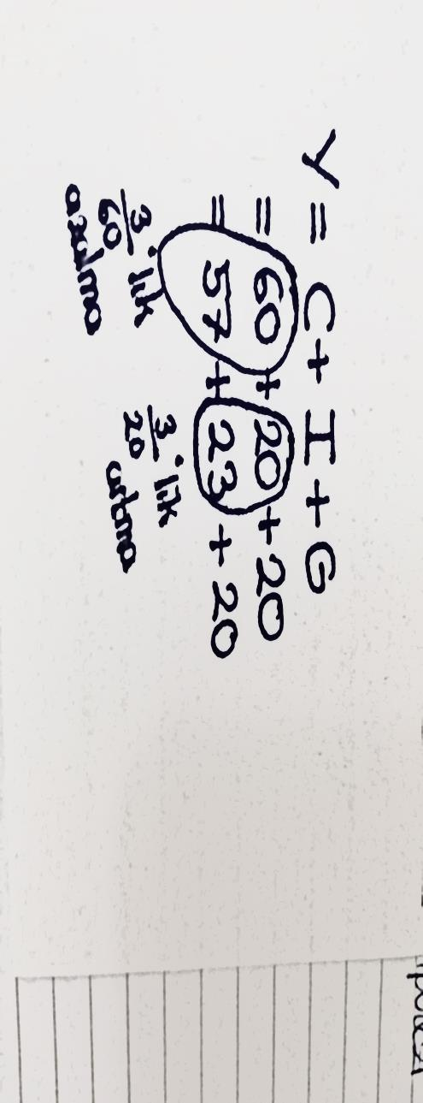

* Y = 60+20+20 ise özel kesim tüketim harcamalarının 57’ ye düşmesi ve yatırım harcamalarının 23 olması durumunda; özel kesim tüketim harcamalarında 3/60’ lık (%0,05) bir azalma, yatırım harcamalarında ise 3/20’ lik (%0,15) bir artış meydana gelir. **Kişilerin tüketimlerinin yatırıma dönüştürülmesi ülkenin gayri safi hasılası üzerinde tüketim harcamalarına göre daha büyük etki eder.**
* **Tüketim harcamalarının kısılarak yatırıma dönüştürülmesi için nasıl bir kamu politikası uygulanmalıdır?**

Özel tüketim harcamalarının kısılması ve bunun yatırım harcamalarına dönüştürülmesi şeklinde. **Bu nasıl gerçekleşebilir?** Bazı ülkelerde heterodoks politikalar uygulanabilir. Diğer bir ifadeyle özel tüketim kısılabilir, tayınlama dediğimiz örneğin karneyle ürün satılması gibi politikalar uygulanabilir veya fiyat kontrolleri uygulanabilir. Ama bunlar piyasanın işleyişini bozar, kara borsaya neden olur. Bu nedenle **para politikası veya maliye politikası uygulanmalıdır.** Mesela 2. Dünya savaşı yıllarında Türkiye’de ekmek karneyle satılıyordu ama kara borsa oluşmuştu. Çok aşırı gelir elde edenler vardı. Kara borsadan gelir elde edenler vardı. Buna karşılık devlet varlık vergisi gibi bir politika izlemişti. Bu verginin temel gerekçesi buydu aslında.

* Dolayısıyla **para ve maliye politikalarıyla özel tüketimin kısılması ve bunun yatırıma yönlendirilmesi gerekir**. Bu noktada para politikasının sınırlı bir etkisi vardır ve maliye politikası daha etkindir. Dolayısıyla maliye politikası dediğimizde de kamu harcamaları ve vergilerden bahsediyoruz. Vergiler daha ön plana çıkıyor.
* **Devlet vergi ile (maliye politikası yoluyla) özel kesim tasarrufunu nasıl artırılabilir?** Bunun için **gelir vergisi** alabilir veya **harcama vergileri** politikası uygulanabilir. **Gelir vergisi uygulanırsa**; artan oranlı gelir vergisi tarifesi kullanılabilir. Ama artan oranlı gelir vergisi tarifesi kişinin geliri arttıkça devletin daha yüksek oranlarda vergi almasıdır. Ve tasarruf yapan kesim yüksek gelirli kişileridir. Dolayısıyla devletin yüksek gelir elde eden kişileri vergilendirmesi etkin değildir. Çünkü bu durumda toplam tasarruf değişmez.
* Eğer **kamu tasarrufu artarsa** özel kesim tasarrufu azalır. Devlet, özel kesim tasarrufu üzerinden gelir vergisi alır. Yüksek gelir vergisi alınan kişiler tüketimlerini kısmazlar ve dolayısıyla **harcama vergileri uygulanmalıd**ır. Bunlar daha etkindir. Harcama vergileri, fiyatları artırır ve kullanılabilir geliri azaltır. Ama bunun bir sonucu gelir dağılımının bozulmasıdır. Bu durumda gelir dağılımının düzelmesi için temel gıda ürünlerini düşük oranda vergilendirirken diğer mal ve hizmet gruplarını daha yüksek oranda vergilendirebilir. Yüksek gelirli kişilerin tüketimlerini vergilendirebilir. Dolayısıyla tasarrufları artıracak bir vergi politikasında **harcama vergileri politikası daha etkindir.**

**NOT:** Enflasyonla mücadelede ne olması gerekir? Vergi oranlarının artırılması gerekir. Türkiye’de düşürüldü ve enflasyon daha da arttı.

* Devletin kamu tasarrufları ile iktisadi büyümeyi gerçekleştirmesini dikkate aldığımızda; **kamu tasarrufu nedir?** Kamu gelirleri ile kamu harcamaları arasındaki farktır. Bütçe fazlası kamu tasarrufudur. Yatırım hariç kamu harcamalarını dikkate almamız gerekir. Yatırım hariç kamu harcamaları vergi gelirlerinden daha düşük olduğu zaman kamu bu farkı yatırımlarda kullanabilir. Dolayısıyla biz buna **kamu tasarrufu** diyoruz. Eğer vergiler bu harcamalardan daha fazlaysa bu durumda devlet bunu yatırım için tutabilir, kendisi doğrudan yatırım gerçekleştirebilir ya da özel sektöre kredi olarak bunu sağlayabilir.
* Bütçe açığı yerine kamu tasarrufu burada daha önemlidir.
* Bir ülkenin tasarrufları, özel kesim tasarrufu ve kamu tasarrufundan oluşuyor ise kamu tasarrufunun artırılması ülke toplam tasarrufunun artması sonucunu doğurur.
* Bazı yatırımlar çok büyük sermaye gerektirir ve gelişmekte olan ülkelerde, az gelişmiş ülkelerde sermaye birikimi çokta fazla değildir. Bu sermayeyi sağlayacak olan piyasalar da gelişkin değildir veya bulunmamaktadır. Finansal piyasaların bulunması fon sağlanması için, yatırımlara kaynak bulunması için önemlidir.
* Bugün özel sektör kuruluşu tahvil veya hisse senedi çıkartabiliyor ve piyasadan para toplayabiliyor dolayısıyla bu piyasaların gelişmiş olması gerekir ki ülkelerde özel sektör yatırımlar için kaynak bulabilsin. 1960’lı yıllarda Türkiye’de özel sektörün yatırım yapabilecek birikimi bulunmuyordu dolayısıyla kamu tasarrufu yatırım yapılması anlamında önemli.
* **Neoklasik iktisat anlayışı** **devletin kendisinin doğrudan yatırım yapmasını nasıl değerlendiriyor?** Devlet başarısızlığı olarak görüyor. Devlet bu alanlarda faaliyette bulunursa, devlet iktisadi işletmeyi işletemez bundan zarar eder, devlet başarısızlığı ortaya çıkar. Ama **kalkınmacı devlet teorisi bunun istisnası.** **Kalkınmacı devlet teorisi,** Güneydoğu Asyadaki devletlerin uygulamış oldukları politikalardır. Devlet piyasaya müdahale ediyordu ve bu müdahalede olumlu karşılanıyordu. Dolayısıyla iktisadi faaliyetlerin gerçekleşmesi için ya devletin doğrudan kendisinin yatırım yapması ya da finansal kaynakların stratejik sektörlere tahsis edilmesi gerekiyor. Örneğin Türkiye 1930’larda uçak fabrikası kurmuştu sonra kapandı. Dolayısıyla burada bu tür yatırımları devlet gerçekleştiriyor.
* **Devletin rolünün ne olmasına ilişkin tartışmalar** var. Özellikle **Asya kaplanları** konusu devletin kalkınmadaki rolüne örnek. Devlet başlangıçta ithal ikamesi politikaları uyguluyor daha sonra belirli sektörlere teşvikler sağlıyor ve bu sağlamış olduğu teşviklerle de belirli sektörlerin gelişmesini sağlıyor. Bu da ülkede büyüme ile kalkınmayı, kişi başına düşen geliri artması sonucunu doğuruyor.
* **Güney Kore kalkınması nasıl gerçekleşti?** Bu kalkınmacı devlet modeli ile gerçekleşti.
* Yapılan ampirik çalışmalar şunu gösteriyor: kamu tasarruflarında gayri safi hasılaya göre %4’lük bir artış gayri safi hasılada %1’lik bir büyümeye neden oluyor. Kamu tasarrufları ne kadar artarsa gayri safi hasılaya kıyasladığımızda bu durumda büyüme daha fazla gerçekleşiyor.

**MALİYE POLİTİKASI VE ÖZEL YATIRIMLAR**

**Maliye politikaları özel yatırımları etkiler mi?**

* Özel kesim yatırımlarında bir artış meydana gelirse bunun **2 etkisi** var:

**1)** Özel kesim yatırım yaparsa bu ülkede büyümeyi sağlar.

**2)** Yurt dışı yatırımlar için sinyal işlevi görür. Eğer ülkede yatırım yapılıyor ise dışardan da ülkeye sermaye girişi sağlar. Dolayısıyla yurtiçi yatırımların artmasının bu sonuçları var.

* Yurtiçi yatırımlar konusunda **3 temel özellik** ön plana çıkıyor.

1. **Talep daralması →** devlet yüksek faiz oranları uygularsa, devalüasyon yaparsa, kredi daralması gerçekleştirirse yatırımlar azalır.
2. **Kamu özel tamamlayıcılığı ve dışlama etkisi →** bazı durumlarda devlet yatırım gerçekleştirirken altyapı yatırımları da gerçekleştirebilir. Yol, liman, hava alanı, internet alt yapısı gibi veya devlet özel kesim yatırımlarının yerine geçerek doğrudan kendisi yatırım yapabilir. Çimento fabrikası kurarak özel sektörün yapacağı şeyi yapabilir. Bir de dışlama etkisi vardır. **Dışlama etkisi,** devletin kendisinin borçlanması durumunda özel yatırımların azalmasıydı. Kamu ve özel kesim birbirini tamamlayabilir veya birbirlerinin rakibi olabilir.
3. **Sermaye üzerinden alınan gelir üzerindeki etkisi →** ülkede yatırım harcamalarını etkilemek üzerine vergi politikası kullanılabilir. Devlet vergi politikası yoluyla yatırımların artmasına etki edebilir. Mesela **yatırım indirimleri**, yatırımlar üzerinde daha düşük vergi oranları uygulayabilir. **Vergi takibi/tatili**? Dediğimiz belirli bir süre örneğin 3-5 yıl süre için devlet yatırımlardan vergi almayabilir. **Vergi teşvikleri** yoluyla yatırımlar artırılabilir. Ama bunun içinde güçlü bir vergi idaresinin olması gerekir. Eğer mükellefler vergi kaçırıyorsa bu durumda sağlanan teşviklerin bir faydası olmayacaktır. Örnek: Güneydoğu Anadolu’ da yatırım yapılması için devlet teşvik sağlıyorsa daha az vergi almayı taahhüt ediyor ise burada yatırım gerçekleştiren mükelleflerden daha az vergi alacağını söylüyorsa bu mükelleflerin davranışlarını olumlu etkilemesi gerekir. Ama mükellefler örneğin İstanbul’da yatırım yaptıkları durumda eğer bir kayıt dışı ekonomi varsa ve burada vergi ödemiyorlarsa bu durumda sağlanan bu teşvikin bir faydası olmayacaktır. Dolayısıyla vergi politikasının işleyebilmesi için **güçlü bir vergi idaresinin olması gerekir**. **Kayıt dışı ekonominin olmaması gerekir**. Ayrıca enflasyon ortamları da kurumların fiktif kar üzerinden vergi ödemeleri sonucunu doğurabilir. Bu nedenle enflasyonun da önlenmesi gerekir. Ülkedeki yatırımların artması bir taraftan kurumsal altyapıya ve siyasal iktidarın görüşlerine de bağlıdır.

**KAMU AÇIKLARININ FAİZLER ÜZERİNDEKİ ETKİSİ**

* **Kamu Açıkları:** Bütçenin açık vermesidir. Yani kamu harcamalarının vergilerden fazla olması.
* Ulusal gelir denkliğinde kamu harcamalarını ve vergileri dikkate aldığımızda karşılığının özel yatırım ve özel tasarrufların olması gerekir.

**G – T = (Sᵨ - Iᵨ) + (M-X)**

**G – T →** net kamu açığı

**Sᵨ →** özel kesim tasarrufu

**Iᵨ →** özel kesim yatırımı

**Sᵨ - Iᵨ →** net özel tasarruflar /yurt içi sermaye

**M – X →** yabancı tasarruflar / yurt dışı sermaye

* **Yatırımların artması için kamu açığı neyle finanse edilmek durumunda?** Ya tasarruflar fazla olmalı bu yatırımların azalması sonucunu doğurur ve ülkenin büyümesini olumsuz etkiler ya da yurt dışından sermaye girişleri olması gerekir.

**NOT:**

**İmkânsız üçlü:** sermaye hareketlerinin serbest olması, sabit döviz kuru ve bağımsız bir para politikası. Üçü aynı anda olamaz.

* Dolayısıyla kamu açıkları ve faizler üzerindeki etkisini dikkate aldığımızda ya **özel tasarruflar artırılmalı** veya **özel yatırımlar azaltılmalı**dır. Ya da ikisinin bileşimi gerçekleştirilmeli. Bu tabi bir taraftan kredi piyasasının özelliklerine de bağlı. Burada faiz oranları kontrol edilebilir veya kredi olanakları ve faiz oranları kontrol altında olabilir veya olmayabilir. Eğer **faiz ve kredi oranları kontrol altında ise** kredi miktarı, eğer **kontrol altında değil ise** faiz oranı yatırımların belirleyicisidir.
* Artan harcamalar eğer para basma ile finanse ediliyor ise bunun sonucunda enflasyon artar ve enflasyonun artması demek özel tasarrufların düşmesi anlamına gelir ve dolayısıyla burada devletin bütçe açığı vermesi ülkede özel yatırımların azalması sonucunu doğurabilir. Dışarıdan gelecek sermaye ve döviz kuru politikasıyla da bağlantılı olarak bu değerlendirmeyi yapmak gerekir. Dolayısıyla devletin iç piyasadan borçlanması, özel sektöre verilecek olan krediyi de azaltması sonucunu doğurur.
* Bütçe açığının kapanması için devlet özel kesimin tasarrufunu aldığında yatırımlara ayrılacak olan kaynağın azalması sonucu ortaya çıkar. Ve bu da ülkedeki faiz oranlarının artmasına neden olur. faiz oranlarının artması ile yatırımlar olumsuz etkilenir. Bu durumda yurtdışından sermaye girişinin olması gerekir. Bütçe açığı ve yurtdışından gelen sermayenin azalması durumunda tasarrufların kamu harcamalarının finanse edilmesine, faiz oranlarının artmasına ve yatırımların azalmasına neden olur.??? Bütçe açıkları, özel kesim yatırımlarını ve faiz oranını etkiler.

**KAMU AÇIKLARININ DÖVİZ KURU ÜZERİNDEKİ ETKİSİ**

* **Kamu açıklarının döviz kuruna etkisi ne olur?** Kamu açıklarının finansal piyasalar yoluyla özel yatırımları etkilemesinin diğer yolu döviz kurudur. Bu ikiz açık dediğimiz kavramdır.(ikiz açık=Bir ekonomide hem bütçe açığı hem de cari işlemler açığı olması)
* Yurt dışı finansman devam ettiği sürece **dışarıdan ülkeye sermaye girişi olduğu sürece yüksek kamu açıkları ve değerlenmiş döviz kuru sürdürülebilir.** Tr 2000’ li yılların başından 2012’ ye kadar bu politikayı izledi. Değerlenmiş döviz kuru vardı ve ülkeye gelen sermaye de vardı. Dolayısıyla **bütçe açıkları sürdürülebilirdi**. Ama 2012’ den sonra Türkiye’ye gelen yabancı sermayenin kesilmesi ile birlikte bütçe açıkları, faiz ve döviz kurları bundan etkilenmeye başladı. Ülke parası değer kaybetmeye başladı doğal olarak.
* Hükümetler enflasyon dönemlerinde bu politikayı sürdürebilmek için ülke parası değer kaybetmek durumunda veya sabit döviz kuru rejimi uygulanıyor ise devalüasyon yapmak durumundalar.
* **Kamu açıklarının döviz kuruna etkisi derken devalüasyonla bağlantısını nasıl kurduk?** Şöyle ki kamu açıkları sonucunda bütçe açığı varsa bunun finanse edilmesi gerekir. **Bütçe açıkları nasıl finanse edilir?** Sonucunda ülkede cari açık dediğimiz durum, ikiz açık durumu varsa bu durumda bütçe açığı cari açığa etki ediyor ya da cari açık bütçe açığına etki ediyor. **Cari açık mı bütçe açığına, bütçe açığı mı cari açığa etki eder?** Diye sorgulanır ama bu, tavuk mu yumurtadan çıkar yumurta mı tavuktan sorusuna yanıt aramak gibi de değerlendirilebilir.
* Ulusal para değer kazanırsa ülkeler devalüasyon yaparlar. **Devalüasyon özel yatırımı nasıl etkiler?** Bugünlerde Türkiye’de yaşıyoruz Türk lirasının değeri düştü. **Türk lirasının değerinin düşmüş olması hem bütçe açığını hem de ülke ekonomisine nasıl etki eder? Bu etki olumlu mudur yoksa olumsuz mudur?** Olumsuzdur. Özel kesim belirsizlikten dolayı yatırım yapmak istemez. **Neden olumsuzdur?**

Eğer ülkenin parasının değeri düşerse devalüasyon yapılırsa bu durumda sermaye mallarının arz fiyatı artar. Örneğin üretim makinelerinin fiyatı artar, yurt dışından gelen makinelerin fiyatları artar. Aynı zamanda hammadde fiyatları artar. Hammadde ya da ara mal gibi ithal gelirlerin fiyatları artar. Bu ücretleri etkileyerek karlılık durumunu ve yatırımları da etkiler. Bu durumda örneğin reel ücretler azalır, maliyetler azalabilir.

Bugünlerde bir tartışma konusu var; **asgari ücret ikinci kez tekrar arttırılsın mı?** diye. Enflasyon ortamında **eğer asgari ücret Türkiye’de sabit kalırsa bunun sonucu nedir?** Bunun sonucunda fiyatlar artarken asgari ücret sabit kalırsa bu maliyetlerin düşmesi sonucunu doğurur. Diğer bir haliyle reel ücretler azalır. Bu yüzden de enflasyonla mücadelede daha doğrusu enflasyonla mücadelede steril durumda ücretlerin arttırılmaması gerekir. Ve işte bu durumda maliyetler azalır. Dolayısıyla bu durumda reel gelirler azalır. Reel gelir azalırsa bu iç talebi etkiler. Ülke içindeki talepte bir azalma meydana gelir ve nominal faizler ve reel faizler bundan etkilenir. Bunlar da yatırımları etkiler. Toplam etki tüm bunların bileşimidir ve belirsizlikler içerir.

Toplam etki iki yönlü olabilir. Kısa ve uzun dönemde bir değerlendirme yapmak gerekir. **Kısa dönemde** ithal malların fiyatları artar girdilerin fiyatları artar ve dolayısıyla bunun negatif bir etkisi vardır. **Uzun dönem** etkisi ise pozitif olur çünkü ihraç mallarının fiyatları düşer ve bu da ihracatı arttırır bu da üretimi ve özel yatırımları arttırır. Burada **net etki** önemlidir. **Net etki**; bir tarafta ithal mallarının fiyatının artması, bir tarafta ihracat mallarının fiyatının düşmesi ve ihracatın artması. **Net etki**, sektörlere göre bazı durumlarda değişebilir. Ülkenin katma değerine bağlı olarak değişir. **Türkiye’de otomotiv sektörü nasıl bir sektör? Katma değeri ne kadardır örneğin? Burada katma değerden kastım ne?** Dışarıdan belirli ürünler geliyor. Bir otomobili düşünelim örneğin işte bunun motoru ve ana aksamı yurt dışından geliyor. **Peki Türkiye’deki katkı ne kadar?** İşte diyelim ki lastik katkısı, cam katkısı dolayısıyla hani katma değer derken bunu kastediyorum. Eğer ki katma değeri düşükse bu durumda devalüasyon, maliyetleri artırır çok da bir şey değişmez. Daha doğru bir ifadeyle satış fiyatı değişmez. Sektörün özelliklerine bağlı olarak bir değerlendirme yapmak gerekir. Net etki burada önemlidir.

Devalüasyon, dış ticaret dengesizliklerini düzeltici etki yapar. Yapılan çalışmalar sonucunda elde edilen ampirik veriler, uzun dönemli etkinin daha ağır bastığı yönünde dolayısıyla **kısa dönemde** maliyetler artarken ve olumsuz etkilenirken **uzun dönemde** bunun ülkenin üretim potansiyelini arttırdığı söylenir.

* Yatırım ve tüketim harcamalarını dikkate aldığımızda; bir tarafta özel kesim yatırımları var ve tüketim harcamaları var, bir tarafta kamu yatırım harcamaları, özel tüketim harcamaları var şöyle de ifade edebiliriz;

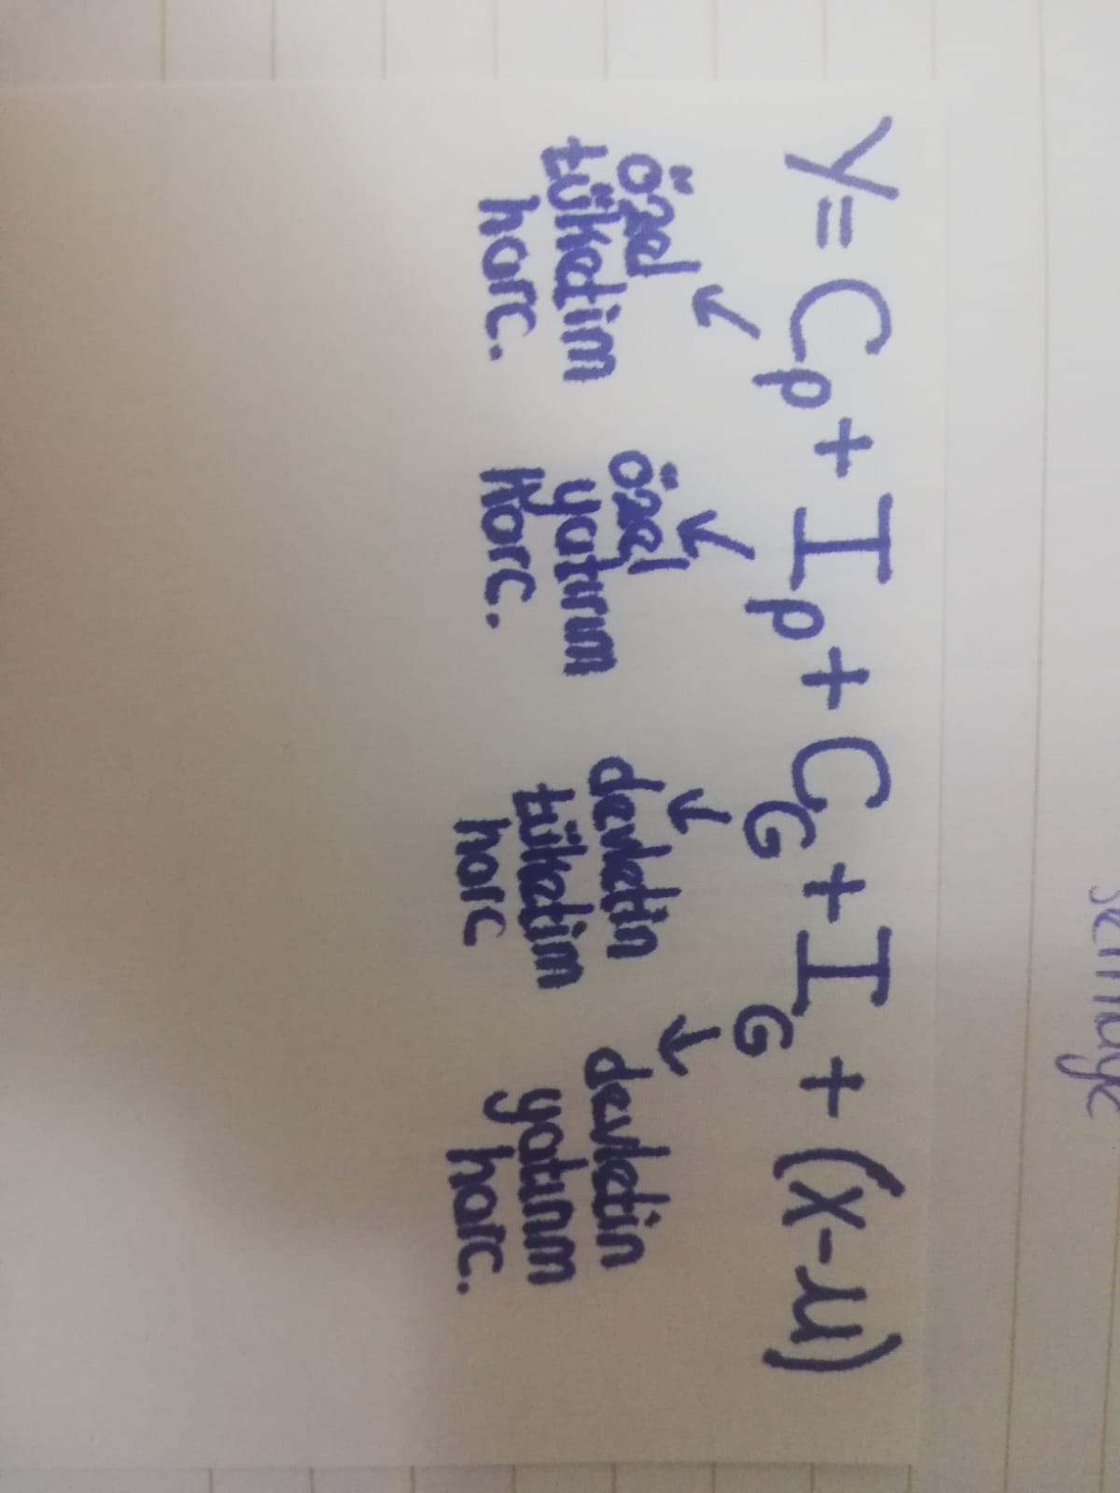

Denklemde; özel tüketim harcamaları, özel yatırım harcamaları, devletin tüketim harcamaları, devletin yatırım harcamaları ve ithalat ihracat farkı var. Dolayısıyla gayrisafi hasıla, bu toplam harcama denklemiyle ortaya çıkıyor.

Y’nin sabit olduğunu varsaydığımızda; **özel yatırımlardaki artış nasıl gerçekleşir?** Ya kamu harcamalarında bir azalma olması gerekir ya da kamu harcamalarındaki azalmanın, dış ticaretteki iyileşmeden daha fazla olması gerekir. Dolayısıyla devalüasyonun uzun dönemli olumlu etkisinin, kısa dönem olumsuz etkisinden daha fazla olduğunu gösteriyor. Bütün bunlar varsayımlara bağlı ama devalüasyonun, ülkelerin katma değerlerine bağlı olarak uzun dönemde olumlu etkisi var.

* **Bugünlerde eğer Türk lirası değer kaybediyorsa bunu nasıl değerlendirebiliriz?** Gayrisafi hasılanın artması bağlamında uzun dönemdeki etkisi olumlu ama kısa dönemde ise olumsuz bir etkisinin olduğunu vurgulamamız gerekiyor.

**BÜTÇE KISITI ALTINDA KAMU YATIRIMLARI ve ÖZEL YATIRIMLAR**

* Özel yatırımlar ile kamu yatırımları bazı durumlarda birbirlerini destekler, bazı durumlarda da birbirini dışlar. Dolayısıyla kamu yatırımlarını bu bağlamda değerlendirmek gerekir.
* Kamu harcamalarının bir kısmı özel sektöre doğrudan tüketim faydası sağlayan harcamalardır. Örneğin, devlet hizmet satın alır. Ne satın alır? Örneğin bir okul inşaa etmek için çimento satın alır, demir satın alır. Bu doğrudan tüketim faydası sağlayan bir harcamadır. Bazı durumlarda devlet özel sektörün harcamalarına ikame olan harcamalar gerçekleştirebilir. Bundan da geçen ders bahsetmiştim. Çimentoyu devlet kendisi üretir veya altyapı yatırımlarıyla devlet, özel sektör yatırımlarını tamamlar.
* **Bütçe kısıtı varsa bu harcamalardan hangisi kısılmalıdır?** **Altyapı yatırımları kısılabilir mi?** Bunun olumsuz sonuçları olur. Çünkü bu yatırımların özel sektör yatırımları üzerine pozitif etkisi vardır. Gelişmekte olan ülkelerde bu ülkelerin gelişebilmesi için; enerji altyapısı, ulaşım, haberleşme, sağlık gibi yapılan harcamaların korunması gerekir. **Bu durumda ne tür harcamaların kısılması gerekir?** Bu yaşamsal öneme sahip bir sorudur. **Devlet çoğunlukla nelerden kısıyor?** Özel sektörün sunmuş olduğu harcamalara ikame olan harcamalardan kısıyor veya altyapı harcamalarını kısıyor. Sonucunda diğer harcamaların ise devam etmesi gerekiyor. Dolayısıyla kamu harcamalarını da bu bağlamda değerlendirebiliriz.

**VERGİ POLİTİKASI VE ÖZEL YATIRIMLAR**

* Yatırımlarla ilgili özel düzenlemeler vergi yasalarında yer alır. Bunlar bir tanesi devlet yatırım istisnası gibi düzenlemeler. Böylece yatırımlar teşvik edilir. Örneğin hızlandırılmış amortisman yöntemi.
* Amortisman: iktisadi varlık işletmeye girdiği zaman faydalı ömrü boyunca vergi matrahından indirilir.
* Hızlandırılmış amortisman uygulanabilir veya yatırım mallarından katma değer vergisi veya kurum vergisi gibi vergiler alınmayabilir. Dolayısıyla devlet vergi politikası uygularken bunları dikkate alarak özel yatırımları arttırmayı hedefler.
* Gelişmekte olan ülkelerde, **güçlü bir vergi idaresinin olması gerekir** ki bu politikalar başarılı olsun. Bu ülkelerde, gelişmiş ülkelere kıyasla çoğunlukla güçlü bir vergi idaresi olmuyor veya kayıt dışı ekonominin oranı daha yüksek. Dolayısıyla kayıt dışılık ne kadar fazlaysa bu politikaların başarı şansı da o kadar çok azalıyor.
* Gelişmekte olan ülkelerde vergi politikaları özel yatırımları etkilediği için çok da kullanılan bir yöntem değildir. Bunun nedenleri güçlü bir vergi idaresinin olmaması, sermaye piyasasının yetersiz olması ve yüksek enflasyon.
* Yüksek enflasyon dolayısıyla işletmelerin karları ortaya çıkıyor ve bu durumda reel gelirler üzerindeki vergi yükünde artış meydana gelebiliyor.
* Türkiye’de geçtiğimiz yılsonunda tartışılan bir konu vardı; enflasyon muhasebesi konusu. Enflasyon muhasebesi, yüksek enflasyon olduğu yıllarda 2002 yılında ilk kez uygulamaya girmişti. Enflasyon oranı son üç yılın üzerinde bir artış gösterince bu durumda özel bir muhasebe sistemine geçiliyor ve 2022’ de işletmelerin enflasyon muhasebesi uygulaması gerekiyor. Dolayısıyla burada enflasyondan doğan fiktif karların vergilendirilmesine yönelik özel düzenlemelerin olması gerekir.
* Vergi politikası ile özel yatırımlar arttırılabilir veya buna etki edebilir.
* Türkiye’de de uzun yıllardır vergi politikasıyla yatırımlar arttırılmaya çalışılıyor. Ama 80’lerde 90’larda çok da başarılı olduğunu söylemek mümkün değil

**BÜYÜME ve KALKINMA – WASHINGTON UZLAŞISI**

* Ülkedeki yatırımlarla çok yakından bağlantısı var.
* 1980’ lerden sonra neoliberal politikalar anlayışı içerisinde IMF, Dünya Bankası ve Amerikan Hazinesi’nin gelişmekte olan ülkelere uygulanmasını istedikleri politikalardır. 10 maddeden oluşmaktadır. Bunlar;

1. **Mali Disiplinin Sağlanması →** diğer bir ifadeyle bütçe açıklarının azaltılmasıdır. Bütçe açıkları ve yatırımlar konusunda bunu ele almıştık.
2. **Kamu Harcamalarının Öncelik Alanlarının Belirlenmesi →** verimsiz harcamaların azaltılması sağlık ve eğitim gibi harcamaların arttırılması
3. **Vergi Reformlarının Yapılması →** vergi tabanının genişletilmesi ve marjinal vergi oranlarının düşürülmesi
4. **Finansal Piyasaların Serbestleştirilmesi →** bağımsız bir merkez bankası uygulanması ve enflasyon hedeflemesi, düşük faiz oranı politikalarının kullanılması
5. **Tek ve Piyasa Tarafından Belirlenen Döviz Kuru Uygulaması →** ihracatta rekabeti arttırıcı döviz kuru uygulaması
6. **Gümrük Tarifelerinin Kaldırılması →** dış ticaretin serbestleştirilmesi, ithal ikameci politikalardan vazgeçilmesi, kısıtlamaların kotaların kaldırılması, vergilerin düşürülmesi tarifelerin düşürülmesi
7. **Doğrudan Yabancı Yatırımların Özendirilmesi**
8. **Kamu İktisadi Teşebbüslerinin Özelleştirilmesi**
9. **Piyasalar Üzerindeki Kontrollerin Kaldırılması**
10. **Mülkiyet Haklarının Güvence Altına Alınması**

* Büyüme ve kalkınma konusunda da buradaki bazı alt başlıklarla, ülkelerin seçmiş oldukları büyüme kalkınma politikası arasında bir bağlantı var. Bu da özelleştirmeler gibi bütçe açıklarının verilmemesi gibi konular.
* Daha sonra da gelen eleştiriler üzerine post Washington uzlaşısı çıkıyor.
* Büyüme ve kalkınma konusu ve devletlerin bu konudaki paradigma değişikliğinin temellerini aslında burada Washington uzlaşısında aramak gerekiyor.

**DEVLET YARDIMLARI ve KALKINMA**

* Kamu harcamalarının ekonomik sınıflandırmasını dikkate aldığımızda neler vardı? Cari harcamalar, yatırım harcamaları ve transfer harcamaları.
* Transfer harcamaları da (sosyal transferler), mali transferler ve faiz ödemeleri olarak ikiye ayrılıyordu.
* Devlet yardımları, transfer harcamalarıdır. Diğer bir ifadeyle karşılıksız olan harcamalardan işletmelere yapılan transferlerdir.
* **Transferler kime yapılmalı ve nasıl yapılmalı?** 3-4 yıl kadar önce mali transferler yapılmıştı. Devletin çiftlikleri vardı ve devlet doğrudan kendisi üretici konumundaydı. Türkiye’de tarımın geliştirilmesi konusunda çiftliklerde faaliyette bulunuyor. Örneğin tohumların geliştirilmesi veya damızlık hayvanların geliştirilmesi gibi. Daha sonra devlet bu alanda yer almamalı denildi ve arkasından buralar ya kapatıldı ya da özelleştirildi. Sonrasında et fiyatlarında bir artış meydana geldi. Bunun üzerine devlet, yurt dışından kırmızı et ithalatına izin verdi ama diğer taraftan Türkiye’de hayvancılığın geliştirilmesi için teşvik sağladı. Dolayısıyla burada mali teşvikler kime ve nasıl yapılmalı bu önemli.
* Devlet yardımlarıyla kalkınma derken tam da bundan bahsediyorum. Hayvan çiftliği açana devlet başlangıçta bir sermaye verdi bu bir mali transferdir ya da şu an hala var mı bilmiyorum okulu bitirdikten sonra yatırım yapanlara sanayi bakanlığı belirli bir tutarda mali yardım sağlıyordu. Bundan 5-6 yıl kadar önce 100.000 tlydi. Bütün bunlar mali transfer denilen konuya karşılık geliyor. Devlet teşviklerinin nasıl olması gerektiği konusu sadece gelişmekte olan ülkeler için değil aynı zamanda gelişmiş ülkeler için de önemli bir konu.

**AVRUPA BİRLİĞİ’ NDE DEVLET YARDIMLARI**

* Avrupa Birliğinde devlet yardımlarını dikkate aldığımızda; bu yardımların **rekabet eşitliğini bozmaması** isteniyor.
* Devlet bir işletmeye mali transfer sağlarsa bu devletin ülkesinde bulunan bir iktisadi işletme diğer devletlerdeki iktisadi işletmelere göre benzer durumda olan işletmelere göre daha avantajlı duruma gelir. Çünkü devlet mali transfer sağladığı zaman; işletmelerin maliyetleri azalmakta ve karları artmaktadır. Bir işletmeninin hasılatı 100 tl ise buna karşılık maliyet de 90 liraysa bu işletmenin karı 10tl dir. Devlet mali transfer sağlarsa hasılatı ya da maliyeti düşürücü bir etki yapar. Diyelim ki bu işletmeye devlet mali transfer sağlarsa bu işletmenin karı 30tl ye çıkar. Benzer durumdaki işletmelere göre daha avantajlı duruma gelir. Bu da rekabet eşitliğini bozan bir durum olduğu için Avrupa Birliğinde hangi işletmelere hangi durumlarda mali yardımlar yapılacağı çok temel kurallara bağlanmıştır.
* Ülkelerin geri kalmış bölgelerindeki işletmelere özel teşvikler sağlanabilir. Doğu Almanya ile Batı Almanya birleştikten sonra Doğu Almanya daha az gelişmiş düzendeydi ve buradaki işletmelere Almanya teşvik sağladı. Ama bunun için Avrupa Birliğinden izin alması gerekiyordu.
* Devletler yardım yaparken **bölgesel yardım yapabilirler** veya **belirli sektörlere yardımlar yapabilirler**. Devletlerin yardım yaparken belirli kurallara uymaları, objektif olmaları ve aynı durumda olan bütün işletmelere veya sektörde bulunan işletmelere objektif kurallara göre yardım yapmaları gerekir.

**EKONOMİK BÜYÜMEYİ ETKİLEYEN FAKTÖRLER**

Bazı büyüme modelleri var. Bunları dikkate aldığımızda bazıları şunlardır;

* **Cobb-Douglas büyüme modeli →** Cobb Douglas büyüme modelinde büyüme; sermaye ve emeğe ve teknolojiye bağlıdır. **Y= A (K/L).** Cobb Douglas üretim fonksiyonunda bir de beşeri sermayeyi de ekleyebiliyorduk kişilerin zekaları ya da eğitim sonunda kazanmış oldukları beceriler ve bütün bunlarla birlikte dikkate aldığımızda sermaye stoku ne anlama geliyordu? ülkedeki tüm makineler teçhizat ve ona karşılık işgücü ise çalışan sayısı anlamına geliyor idi. Bir ülkedeki üretim, sermaye ve emek ile bağlantılı. Ve ayrıca teknolojiyi de burada dikkate almamız gerek.
* **Harrod-Domar modeli. →**1960’ lı yıllarda Türkiye bu modeli uygulamıştı. Kalkınma planlarını hazırlarken 1960’ lı yıllarda Süleyman Demirel hükümeti döneminde (%15 gibi yüksek büyüme oranları yakalanmıştı o dönemde) harrod domar modelini kullanılmıştı. Bu soğuk savaş denilen dönemde, keynesyen iktisat anlayışının hakim olduğu dönemdi. O dönem soğuk savaş derken; kapitalizm ile sosyalizm arasındaki mücadeleden bahsediyorduk. Burada sosyalizme karşı kapitalizm daha evcilleştirilmiş bir görünümdeydi. 1989’ da Berlin Duvarı’nın yıkılmasından sonra, kapitalizm eski haline dönmeye başladı. Harrod Domar büyüme modelinde iki ayrı iktisatçı Harrod ve Domar bunları ayrı ayrı geliştiriyorlar. Domar, geleceğe yönelik; Harrod ise daha geriye yönelik bir yaklaşımdı. Burada da **kaç birim sermaye artışı ne kadarlık bir gayrisafi artışa neden olur** sorusuna yanıt aranıyordu. Ülkelerin gelirlerinin belirli bir oranını tasarruf etmeleri ve bu tasarrufu yatırıma dönüştürmeleri (sermaye mallarına dönüştürmeleri) gerekiyordu.

Sermaye hasıla katsayısı dediğimiz bir katsayıdan bahsediyoruz. **K/Y** **bu ne anlama geliyor?** Bir birimlik gayrisafi hasıla artışı için ne kadarlık bir yatırım yapılması gerekir anlamına gelir. Örneğin gayrisafi hasılanın bir birimlik artışı için üç birimlik sermaye stokuna sahip olunması gerekiyorsa bunu 3/1 olarak tanımlıyor idik. Ve bu şu anlama geliyor; ülkeler, 3 birim sermaye stoku biriktirdikleri zaman gayrisafi hasıla 1 birim artıyor. Dolayısıyla ne kadarlık bir gayrisafi hasıla artışı için ne kadarlık bir yatırım yapılması gerekir? sorusuna yanıt arıyor idik. Şöyle ki;

**ΔY/y = I x (1/k)**

sermaye hasıla katsayımız (1/k) 3 olsun, gayrisafi hasılada (ΔY/y) %2’ lik bir artış meydana getirmek için ne kadarlık bir yatırım yapılması gerekir? Sermaye hasıla katsayısı 3 ise gayrisafı hasılada 2 birimlik bir artış meydana getirmek için %6’ lık yatırım yapılması gerekir. Devletler bunları dikkate alarak büyümeyi gerçekleştirmeye çalışırlar hatta Türkiye’de yanlış hatırlamıyorsam 60’ lı yıllarda kalkınma planında Türkiye’nin gayrisafi hasılası 2.7 olarak hesaplanmıştı. Gayrisafi hasılada bir birim artış meydana getirmek için 2.7’ lik bir yatırım yapılmalıydı ki büyüme gerçekleşebilsin. Dolayısıyla bu yapı içerisinde tasarrufların arttırılması önemli. Tasarruflar arttırılırsa yatırıma dönüşür. Ekonomik büyüme açısından bu çok önemli kabul ediliyor. Bu yüzden de Harrod Domar büyüme modeli 1960-70’ li yıllarda maliye politikasını kullanmak için önemli enstrümanlardan biriydi. Ülkenin yatırımlarının arttırılması için ne yapılması gerekir. Ne kadarlık bir yatırım ve dolayısıyla bu yatırımların da ne kadarının devlet tarafından yapılması, ne kadarının özel kesim tarafından yapılması konusu idi.

* **Dışsal büyüme (neoklasik büyüme modeli/solow büyüme modeli) →** Klasik büyüme modelinde büyümenin kaynağı emek ve sermayedir ama burada ise başlangıçta aslında emek ve toprak iken, daha sonra buna sermaye ve teknoloji ekleniyor. Dolayısıyla neoklasik büyüme modelinde de üretim faktörleri, ülkenin reel ulusal üretim fonksiyonu ile ilişkilendiriyorlar. Buna da **toplam üretim fonksiyonu** deniyor. Burada Üretim faktörleri nelerdi? Emek, sermaye, doğal kaynaklar ve girişimdi. Dolayısıyla bu üretim faktörleri ile ulusal gelir arasında bir bağlantı kuruluyordu. Burada geçerli olan bazı varsayımlar vardı. Bir tanesi **azalan verimler kanunu** diğeri **ölçeğe göre sabit getiri** diğer ifadeyle ekonomik büyüme bu şekilde gerçekleşiyor idi. Teknoloji sabitken üretim faktörlerinin kullanım miktarları arttırılıyordu. Faktörler sabitken teknolojide bir ilerleme meydana geliyor veya her ikisi birden değişiyor hem üretim faktörleri hem teknoloji. neoklasik büyüme teorisinde **iki varsayım** var. Bunlar;
* Üretim faktörleri ayrı ayrı artarken verim düşer buna **azalan marjinal verim kanunu** deniyor.
* 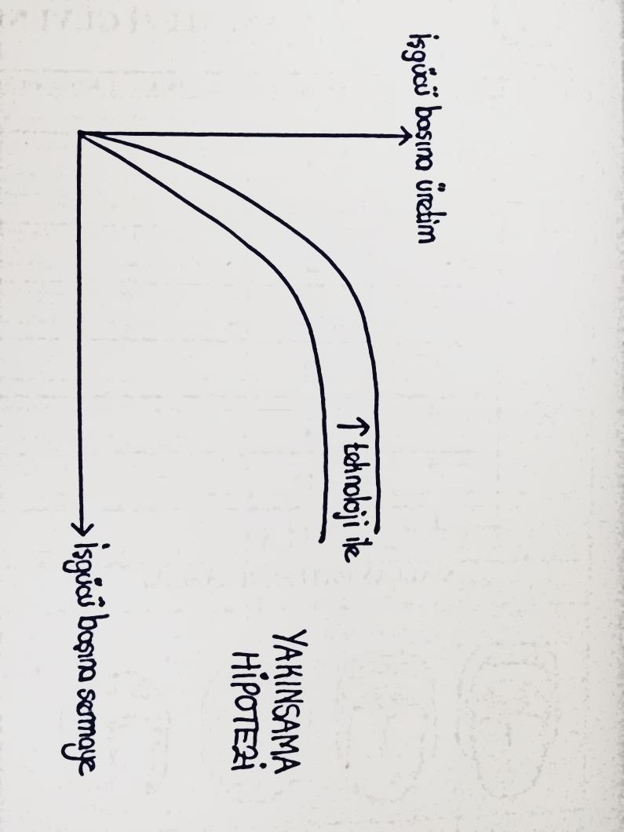Üretim faktörleri birlikte ve aynı oranda artarken bu durumda üretimde verimin değişmeyeceği buna da **ölçeğe göre sabit getiri** deniyor.

**Dışsal büyüme modelininin vardığı yer?** Üretim faktörleri ve büyüme dediğimizde bir ülkede **durağan bir durum** vardı. Büyümenin gerçekleşmesi teknolojiyle gerçekleşiyordu ama işgücü başına üretim veya işgücü başına sermaye dediğimizde sonucunda bir durağan durum vardı. Buna ne diyorduk?

Teknoloji ile artan eğri “üretim miktarı eğrisi”dir. Belirli bir döneme kadar artış gerçekleşirken sonrasında ne oluyordu? **Durağan durum** dediğimiz durum gerçekleşiyordu. Başlangıçta bir noktaya kadar gayrisafi hasıla artarken belli bir noktadan sonra büyüme durağan hale geliyordu ve işte bu durumda **yakınsama hipotezi** dediğimiz bir hipotez gerçekleşiyordu. Gelişmekte olan ülkeler bir dönem sonra gelişmiş ülkeleri yakalayacaklar anlamına geliyor idi. Buna **yakınsama hipotezi** deniyor. Burada büyüme sadece **dışsal bir etken**le gerçekleşebilir. Dışsal etken ise ne olabilirdi? **Teknoloji** olabilirdi örneğin. Devlet Planlama Teşkilatı bu modeli Türkiye için hesapladığında 2002 yılında Türkiye şu sıçramayı teknolojideki gelişme ile sağlıyor. Dolayısıyla dışsal büyüme modeli de zaten bu dış faktörlerden kaynaklanan büyüme ile gerçekleşiyor. Ülkedeki büyüme, sermayenin artışı veya işgücünün artışıyla değil de dışarıdan gelen bir faktörle gerçekleşiyor. Dolayısıyla o zaman bu modelde sermayenin artmasının bir önemi var mı? Sermayenin artmasının bir önemi bulunmuyor. Teknoloji gibi dışsal faktörler önemlidir. Bu modele getirilen **eleştiriler** vardır. Bu da içsel büyüme modeli dediğimiz model ile gerçekleşiyor.

* **İçsel büyüme modeli →** Yakınsama hipotezini reddediyor. İçsel büyüme modelinde, ülkenin kendi dinamikleri diğer bir ifadeyle; işgücü, emek, eğitim, iktisadi faktörler, bilim ve sanayiye vermiş olduğu önem, AR-GE ve yatırımları bunların payları bütün bunlar içsel büyüme modelinde büyümeyi etkileyen faktörler. Hatta 2018 yılında Nobel iktisat ödülü alan bir iktisatçının bu konuda çalışması vardı. Ülkedeki okullarda fizik, kimya, matematik daha fazla okutulursa ve okutulduğu durumlarda bu ülkelerde büyüme daha fazla gerçekleşiyor diye belirtiyordu.

**18 Mayıs**

**Büyüme ve Kalkınma konusunda Devletin Rolü nedir? (önceki konudan devam ediyor)**

* **Devlet iktisadi yaşama müdahale etmede amaçları** şunlardı;
  + - İstihdamın sağlanması
    - İstikrarın sağlanması
    - Büyüme ve kalkınmanın sağlanması
    - Gelir dağılımının sağlanması

**Büyüme ve Kalkınma**

* II. Dünya Savaşından sonraki dönemde bağımsızlığını kazanan ülkeleri ve Sanayi devrimini gerçekleştiren ilk ülkeleri de dikkate aldığımızda; daha sonradan gelen ülkeler yani Sanayi devrimini yakalayamamış olan ülkeler, büyüme ve kalkınma konusunda gösterdikleri gayretle gelişmiş ülkeleri yakalamada başarısız olmuşlardır. Daha sonradan kalkınma ve büyümeyi gerçekleştirmeye çalışan devletleri çok da başarılı görmüyoruz.
* Büyüme Ve Kalkınma konusunda gelişmiş ülkeleri yakalama konusunda **istisna** örnek olarak **Asya Kaplanları** olarak tanımlanan ülkeler. Asya Kaplanları, gelişmiş ülkeleri yakalama konusunda başarılıdırlar.
* Bir iktisatçının yaptığı araştırmaya göre Asya Kaplanları’ nın gelişmiş ülkeleri yakalayabilmesine katkı sağlayan özellikleri;
  + Piyasa ekonomisini kabul etmişlerdir.
  + Dışa açık piyasa ekonomisi modelini benimsemişlerdir. Yani ihracata dayalı büyüme modelini benimsemişlerdir.
  + Dünyaya yüksek teknoloji ihraç ederler. Bu oran, 1980’lerde %7 iken 2000 yılında %25 oranına yükselmektedir.
  + Demokrasi (liyakat) sistemini benimsemişlerdir. Yani gerçekten hak edenlerin belirli görevlere gelmesi.
  + Pragmatizm düşünce yapısına sahiptirler. Yani bir kedinin fareyi yakalayıp yakalamadığı önemlidir.
  + Asya ülkeleri arasında kurulan çok sayıda iktisadi ve siyasi birliklerin olması
  + Hukuk devleti
  + Eğitim
* **Türkiye’de devlet büyüme ve kalkınmayı gerçekleştirmek için ne yapar?** 
  + Türkiye yatırımı teşvik etmeye çalışmakta
  + Harcama politikasıyla altyapı yatırımları gerçekleştirmeye çalışmakta
  + Mali transferler gerçekleştiriyor.
  + Yatırım için borç politikasıyla faiz oranlarını düşük tutmaya çalışmaktadır.
* Türkiye’ de büyüme ve kalkınmanın çok önemli bir yeri vardır. 2.Dünya Savaşı’ ndan sonraki dönemde 60’ larda Türkiye’ de Devlet Planlama Teşkilatı kuruluyor ve planlı ekonomiye geçiliyor. 80’ lerden sonra ise bu politikalardan vazgeçiliyor ve DPT 2011’ de Kalkınma Bakanlığı’ na dönüşüyor ve 2018’ de de Kalkınma Bakanlığı kapatılıyor. Günümüzde Devlet Planlama Teşkilatı’ nın yerini alan kurumlar, AB’ nin bölge standartlında kurulan Kalkınma Ajansları (22 tane) faaliyet göstermektedir.
* Türkiye’de kalkınma ve büyüme için;
  + - **Bölgesel farklılıkları ortadan kaldırması** gerekmektedir. Ülkenin doğusu ve batısı arasındaki kişi başına düşen gelirin birbirinden farklıdır. Batıdaki kişiler daha refah içindedir.
    - **Belirli sektörlere** yatırım ve faaliyetler (sanayi sektörü, inşaat, teknoloji.. gibi ) için **yatırım teşviki** sağlanmalıdır.
    - Devlet, **büyük ölçekli yatırımlara destek vermeli**dir.

**Teşvik İçin Kullanılan Araçlar (7 tane)**

* **Nakit destekleri**
* **Vergi indirimi**
* **Sigorta primi**
* **Faiz desteği** (örneğin belirli bölgelerde yatırım yapılırsa bir işletme bankadan kredi kullanırsa faizlerin bir bölümünü devlet üstleniyor)
* **Gümrük vergisi muafiyeti**
* **Yatırım yeri tahsisi**
* **KDV istisnası**
* Günümüzde Devlet enflasyonla mücadele etmek yerine faizi düşürerek büyüme ve kalkınmayı gerçekleştirmeyi hedeflemektedir**.**

**YAPISAL UYUM ve MALİYE POLİTİKASI**

* Yapısal uyum konusu beraberinde IMF ve Dünya Bankası’ nı akla getiriyor. Bunlar 1944’ te Bretton Woods Konferansından sonra kurulan kurumlardır. Üçüncü bir kurum daha vardı. O da 1995’ te kurulan Dünya Ticaret Örgütü’ dür.
* Yapısal uyum ve istikrar programları birbirinden farklıdır.
* **Yapısal uyum programları,** ekonominin arz yönüyle ilgilidir. **Yapısal uyumda** arzın arttırılması gerekir.
* **İstikrar programları** talep yönüyle ilgilidir. **İstikrar programında** talebin kısılması gerekir.
* **Yapısal uyum programlarında arz nasıl arttırabilir?** 1970’lerde IMF Ve Dünya Bankası’ nın bu programlarla ilgili bağlantısı vardır. Özellikle kriz dönemlerinde birçok ülke IMF ile çalışmaktaydı. IMF, **Finansal Programlama modelini** kullanmaktadır. Finansal program modeli en basit biçimiyle; döviz kuru veri iken belirlenmiş ödemeler dengesi hedefine ulaşmak için yurt içi kredi genişlemesinin ne kadar olması gerektiğini belirlemeye çalışır. Dünya Bankası ise **üretim kapasitesi modelini** kullanmaktaydı. Bu modelde de, ülkelerin hedef büyümeyi yakalaması için yurt içi ve yurt dışı finansmanlarının yeterli olup olmadığı tahmin edilmekteydi.
* **Yapısal uyum sürecinde** maliye politikası seçeneklerini ele aldığımızda; iktisadi yapıda kendiliğinden mevcut olan mekanizma vardı. Bunlara **otomatik istikrarlandırıcılar** olarak tanımlıyorduk. Buna karşılık bir de devletin **iradi maliye politikaları** mevcuttur. Bu politika uygulamasındaki süreç ise (vize kısmında da bahsetmişti);
  + - * Önce sorunun tespit edilmesi
      * Hangi araçların kullanacağına yönelik planlama
      * Planların uygulanması (Vergi ve kamu harcamalarının uygulanması)
      * Sonuç alınması şeklinde gerçekleşmektedir.
* Bu iradi maliye politikalarının uygulanabilmesi için gerekli koşulların da gerçekleşmesi gerekmektedir. Bu koşullar;
* Sorunun tanımlanabilmesi için bir ülkede bilimsel kurallara göre çalışan objektif bir istatistik kurumuna ihtiyaç vardır.
* Devamını vize kısmında anlattığı için tekrar etmedi!!!!
* **Toplam arz ve toplam talep dengesizliği varsa bütçe açıkları varsa mali uyum nasıl gerçekleştirilmeli?** **Hangi harcamalar azaltılmalı veya hangi vergiler arttırılmalı?** Dolayısıyla yapısal uyum programlarında bunlara dikkat edilmelidir.
* **Maliye politikası, vergiler ve harcamalar dışında kamu fiyatları (yani devletin ürettiği mal ve hizmetlerde fiyat politikası) ne olmalı?**

Kamu hizmetlerinin fiyatları düşük tutulursa kullanım fazlası olur. Kapasitesi kısıtı olursa devletin sunulan hizmetlerinin kalitesinde azalma meydana getirir. Bakım giderlerinde artış meydana gelir. Bu nedenle de fiyatların arttırılması gerekecek çünkü bakım onarım maliyetleri artacaktır. (örneğin toplu taşımada fiyatlar artar, öğrenci yurtlarına ücretlerine zam gibi)

Eskiden Devlet tarafından doğrudan üretilen bazı mal gruplarına doğrudan zam yapılmaktaydı. Şimdi ise özel tüketim vergisini arttırmaktadır. 1990’lı yılların sonuna kadar tütün devlet tarafından üretilmekteydi. Tekel Genel Müdürlüğü vardı. Bu müdürlük sigaranın tek üreticisiydi. Devletin mülkiyetinde olan bu kurumlar kriz dönemlerinde veya enflasyonist dönemlerde devlet bu ürünlere zam yapıyordu. Daha sonra bu kurumlar özelleştirildi. **Peki devlet fiyatlara nasıl müdahale etmeye başladı?** Özel tüketim vergisini artırarak müdahale etmeye başladı.

* İstikrar programlarını dikkate aldığımızda verimsiz yatırım projelerinin kısılması gündeme gelmektedir. Verimsiz yatırım projeleri derken, çok az kişinin kullandığı havaalanlarına ilişkin projeleri örnek verebiliriz.
* Kamu sektöründe ücret maliyetleri konusu. Diğer bir ifadeyle **devlette çalışan personelin ücreti ne olmalıdır?** Genel olarak gelişmekte olan ülkelerde kamu harcamaları içerisinde personel harcamaları önemli bir yer tutar. Örneğin Türkiye’ de kamu çalışan sayısı bugün yaklaşık 5 milyon kişidir. Bu personellerin ücretleri ne olmalıdır? Burada bir grafikle bunu söyleyebiliriz;

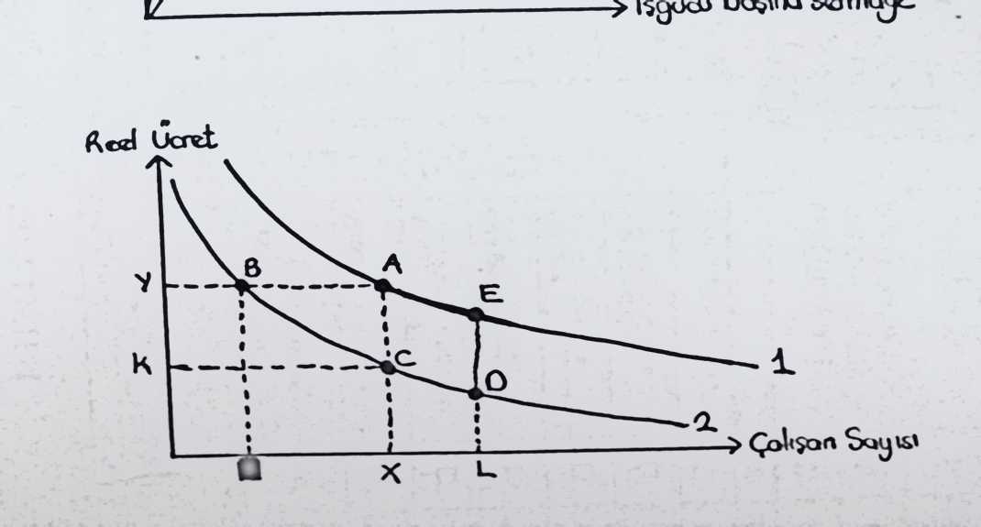

* 1ve 2 → toplam ücret eğrisi
* A noktasında olduğumuzu düşünelim. Eğer ücretler kısılırsa bu durumda C noktasına geliriz.
* A noktasında iken çalışma sayısında azalmaya gidilirse bu durumda B noktasına geliriz.
* Kamu harcamaları azaltılmak isteniyorsa ya çalışan sayısı azaltılmalı ya da reel ücretler düşürülmelidir.
* Eğer kamu harcamaları azaltılmak isteniyorsa ve reel ücretlerde kayıp olmasın isteniyorsa bu durumda çalışan sayısında azalmaya gidilir.
* Siyasal iktidarlar iktidarda kalabilmek için şunu tercih ederler; daha fazla çalışan olsun çünkü yeni istihdam iktidara oy demektir. Dolayısıyla çalışan sayısını artırırlar. Yine siyasal iktidarlar örneğin C noktasında iken hem söylediğimiz nedenlerle çalışan sayısını artırırlar ve D noktasına gelirler daha sonra ise reel ücret seviyesini korumak için tekrar ücretleri artırırlar ve E noktasına gelirler. Dolayısıyla kamu harcamalarında artış meydana gelir.
* **İstikrara programlarında** devletler personel sayısının azaltmak için uğraşırlar. Ama sonucunda daha fazla çalışan ve daha fazla kamu gideri meydana gelir.
* Birçok ülke kriz dönemlerinde reform yapılacağını belirtir. Reformlar kısa vadede sonuç doğuracak bazı önlem paketlerinden oluşmaktadır.
* **Kriz Dönemlerinde Kısa Vadeli Önlemler**
* Vergi Affı
* Bütün yatırımlar aniden kesilir.
* Geçici vergi düzenlemeleri yapılır. (örneğin 99 depreminden sonra tek seferlik bir vergi getirildi. Bu vergi özel iletişim vergisidir.)
* İşletme bakım ve giderleri azaltılır. Bu makinelerin uzun dönem kullanımını olumsuz etkiler.
* Özel tüketim vergilerinde artış yapılıyor.
* Kamuda çalışanlar için zorunlu kesintiler yapılıyor.
* Bazı varlıkların kısa sürede satışı. Yani özelleştirme uygulamaları.
* Kamu harcamalarında kesintiler yapılabilir. (sınırı vardır. Örneğin öğretmen başına düşen öğrenci sayısı artırılamaz. Bunun bir sınırı var. Örneğin yatırım harcamaları en kolay kısılabilen harcamalardandır. Örneğin dış tehdit varsa savunma harcamaları kısılamaz.)
* Vergi gelirlerinde artışlar gerçekleştirilebilir.
* Bu bahsettiğimiz önlemler, birçok ülkede (Güney Amerika ülkeleri, Türkiye) 1980’ li yıllarda IMF ile birlikte gerçekleştirilen programlardı. Diğer bir ifade ile IMF’ nin “stand-by” denilen düzenlemeleri çerçevesinde gerçekleştiriliyordu. ilk Arjantin IMF’ nin dayattığı bu politikalardan vazgeçti sonra diğer ülkeler de peşi sıra vazgeçtiler.
* **Mali uyum kapsamında reel ücretlerdeki bir artış ekonomiyi nasıl etkiler? 2 görüş var.**
* **Keyneysen iktisat**: Reel ücretlerdeki artış gelir artışına sebep olur ve üretim artar. Bu mekanizma çarpan etkisiyle de geliri artırır. Yani reel ücret artarsa toplam talep artar. GSYİH’ artış meydana gelmektedir**.**
* **Ortodoks yaklaşım:** Reel ücretler artarsa maliyetler artar. Maliyetlerin artması toplam talebin azalması sonucunu doğurur. Bu durum ekonomide durgunluğa sebep olur.
* Hangi görüş doğrudur? Reel ücretler ve üretim ilişkisini ele aldığımızda;

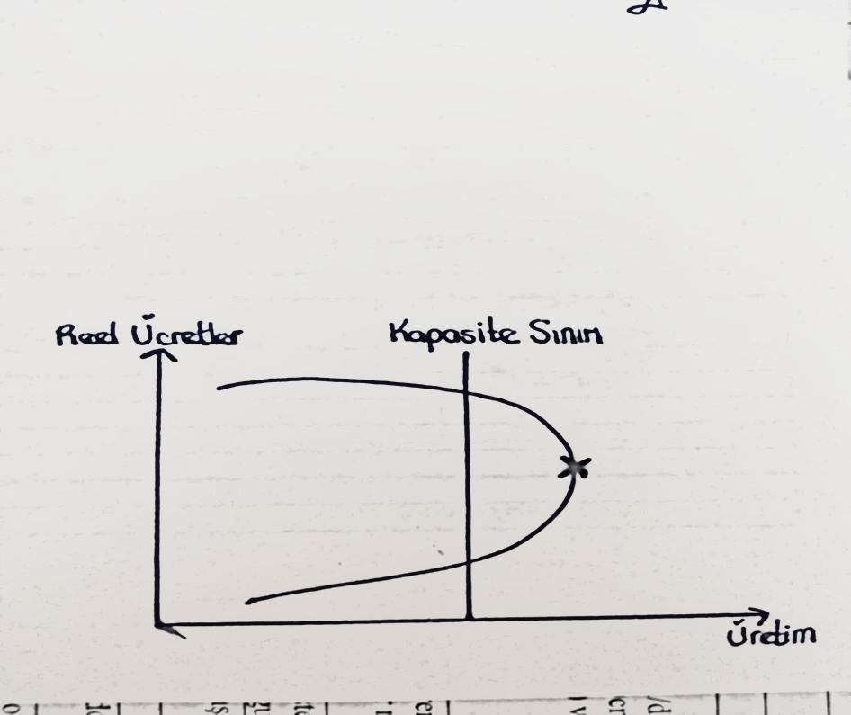

Başlangıçta reel ücret artarken üretim de artıyor. Ekonomide bir kapasite sınırı vardır. Belirli bir noktadan sonra ise reel ücretler artarken üretim azalıyor. Yukarıdaki 2 görüşten hangisi doğrudur? diye sorduğumuzda; keynesyen iktisat anlayışına sahip ekonomide toplam arz toplam talep dengesine varıncaya kadar reel ücretlerdeki artış üretimi artırırken bir noktadan sonra bu enflasyona ve maliyetlerin artmasına neden oluyor. Dolayısıyla bir noktadan sonra reel ücretlerdeki artış üretimi azaltır sonucunu doğuruyor.

* **Kamu açıklarını düşürmenin etkileri ne olur? Bir ülkede bütçe açığı varsa ve bütçe açığı kapatılırsa veya azaltılırsa etkileri ne olur?** Ekonominin dış dünyayla olan bağlantısını da dikkate almak gerekir.
* **İkiz açık (cari açık + bütçe açığı) sorununu dikkate aldığımızda bütçe açığı mı cari açığa neden olur yoksa cari açık bütçe açığına mı neden olur?** Nedensellik ilişkisinde dış açıktan iç açığa doğru bir denklik kuruluyor. Özellikle ihracattaki tıkanmalar, dış borçlar üzerindeki faizler kamu açıklarının nedenleri arasında sayılır. Dolayısıyla dış açıktan içeri doğru bir nedensellik olduğu kabul edilmelidir. Bunun için yapısal uyum programlarında ve istikrar programlarında bütçe açıkları azaltılması hatta kapatılması gerekli olduğu söylenmektedir**.**

Devletle iktisadi yaşama müdahale eder. Bu müdahale de ödemeler dengesini sağlamaya veya cari açığı azaltmaya çalışmaktadır. Günümüzde Türkiye de cari açığı azaltmaya çalışmaktadır. Sonuç olarak bu etkileri karmaşık etkiler olarak değerlendirilmelidir. Ülkelere, zamana ve ekonomilere göre değişkenlik gösterebilir**.**

* İstikrar programlarının uygulandığı durumlarda toplam talep azaltıldığı için (amaç zaten toplam talebi azaltmak) bunun sonucunda da iktisadi yaşamda ülke ekonomisi durgunluk içerisinde olacaktır. Maliye politikasının diğer politikalarla ilişkisini değerlendirdiğimizde şu sonuçlara varabiliriz;

**Değişik politikaların spesifik etkileri vardır.** Örneğin eğer kamu yatırımları azalırsa bu özel yatırımların azalması sonucunu doğurabilir. Bu dışlama etkisinden farklı bir etki. Bu hangi yatırımlar için geçerlidir? Altyapı yatırımları veya ara mal gibi yatırımlar tamamlayıcı etkisi olan diğer bir ifadeyle crawling out değil crawling in dediğimiz tarzdaki yatırımlar için geçerlidir.

Başka bir örnek olarak **dolaylı vergilerin arttırılması maliyetlerin yükselmesine ve yapısal enflasyona neden olabilir.** Bir ülkede maliye politikası uygulanırken bunun etkileri farklı olabilir. **Türkiye’de enflasyon düşerse bunun bir etkisi olacaktır. Peki bu etki nedir?** Enflasyon vergisi geliri ortadan kalkar. Enflasyon vergisi, kişilerin satın alma gücünün düşmesi anlamına geliyor. Devlet yine bu dönemde heteredoks politikalardan vazgeçebilir. Bu politikalardan vazgeçilmesi, para ve mal talebinde artışa neden olur. Dolayısıyla bu durumda para arzının arttırılması gereği ortaya çıkabilir.

Maliye politikası aracı olarak **KİT fiyatları ne olmalıdır? Buna göre bunların etkisi ne olur?** Eğer bunların fiyatlarında devlet bir artış yaparsa bunların gelir dağılımı üzerinde etkisi vardır. KİT ürünlerinin fiyatlarındaki artış gelir dağılımını olumsuz etkileyebilir. Türkiye’de geçenlerde Et ve Balık Kurumu, et fiyatlarını %40 arttırdı. Buradan et alan yoksul kesimin gelir dağılımı açısından bundan olumsuz etkilendiğini söyleyebiliriz. **KİT fiyatları ne olmalıdır?** Bunlara zam yapılırsa diğer taraftan bu enflasyona da neden olabilir. Enflasyonun daha da fazla artması sonucunu doğurabilir. Bu zamların bir sonucu da bütçe açığının azalmasıdır. Dolayısıyla bir tarafta **gelir dağılımının bozulması** durumu söz konusuyken diğer tarafta **bütçe açığının azalması** sonucu ortaya çıkabilir veya **yapısal enflasyona** neden olabilir. KİT fiyatlarının arttırılmasının etkilerini bu bağlamda değerlendirmek gerekir.

* Mali önlemlerin diğer politikalarla da bağlantısı vardır. Örneğin bir ülkede **devalüasyon yapılırsa** bunun sonucunda ithalat azalır ama diğer taraftan ara malların fiyatı artar ve bu dar boğaza neden olabilir kısa vadede üretim düşebilir. Uzun vadede ise ihracat artışları gerçekleşebilir. Mali önlemler diğer politikalarla ikame edilebilir. Özel sektör davranışları üzerinde de etki yapabilir. **Sıkı maliye politikası**, vergilerin arttırılması vergilerin arttırılması buna karşılık kamu harcamalarının azaltılması anlamına geliyor. Böyle bir durumda devletler eğer para basma yoluna başvurmazsa faiz oranları artar. Faiz oranları artarsa ülkeye sıcak para girişi gerçekleşir. Dışarıdan döviz girişi gerçekleşir. Eğer sermayenin ülkede uzun süre kalması sağlanabilirse ülke bu durumdan olumlu etkilenebilir. Ama sermaye çıkışı gerçekleşirse ülke bundan olumsuz etkilenebilir. Özellikle sermayenin ani çıkışları da ülke üzerinde yıkıcı bir etkiye neden olabilir. Brezilya veya Güney Kore gibi ülkeler bu konuda başarılı olurken; Arjantin, Meksika gibi ülkeler ise bu konuda başarılı olamamışlardır.
* Yapısal uyum programlarını veya istikrar programlarını değerlendirdiğimizde; ülkeler krize girdiği zaman **reform diye tanımlanan** aslında önlemler paketi olan uygulamaları gerçekleştiriyorlar veya gerçekleştirmek istiyorlar. Bunların bir kısmında devletler başarılı oluyor bir kısmında ise başarısız oluyorlar. 1960-70-80-90’lı yıllarda özellikle ülke IMF’ye başvuruda bulunuyordu. Özellikle ödemeler dengesinin düzelmesi, bütçe açıklarının kapanması için. Türkiye de çok uzun yıllar IMF ile birlikte yaşadı. İlk 1958’de Türkiye IMF’ye başvurmuştu. Menderes hükümetleri döneminde dolar 2.40’tan 9’a çıktığı zaman. Ama anlaşma hemen gerçekleşmedi. 1960 ihtilalinden sonra IMF ile Türkiye stand-by anlaşması imzaladı. 1960’tan 2010-11’e kadar Türkiye yaklaşık 50 yıllık sürede IMF ile birlikte bir iktisadi yaşam sürdürdü. O dönem İsmet İnönü, Süleyman Demirel, Bülent Ecevit hükümetleri IMF ile bağlantılı çalıştılar.
* IMF ile ilgili çoğunlukla olumsuz görüşler vardı. Çünkü çoğunlukla kemer sıkma politikaları uygulanıyordu. Bu kamu harcamalarının kısılması, vergilerin arttırılması anlamına gelir. Ortada bir kriz varsa bunun yükü, çoğunluklu düşük gelirliler veya dar gelirliler veya sabit ücretliler dediğimiz kesimin üstünde kalır. Dolayısıyla kemer sıkma politikaları gelir dağılımının daha da fazla bozulması sonucunu doğurur. Bu nedenle IMF politikaları hep eleştirilir. Ama diğer taraftan şunu da dikkate almak gerekir; Türkiye de dahil olmak üzere Brezilya, Arjantin, İsrail gibi bu ülkeler IMF’yi kendileri dahil ettiler hep. Çünkü iktisadi krize girdikleri için ya da vergiler kamu harcamalarını karşılamaya yeterli gelmediği için. Dolayısıyla burada ülkelerin kendi sorumlulukları olduğunu da dikkate almak gerekir. Türkiye’de 4 anlaşmayı İsmet İnönü, 5 anlaşmayı Bülent Ecevit, 6 anlaşmayı da Süleyman Demirel yapmıştır. Bu hükümetlerin siyasi görüşüne bakarsanız da sonucunda karşıt görüşte olsalar da değişen bir konu yoktu.

**MALİYE POLİTİKASI VE GELİR DAĞILIMI**

**Gelir dağılımı konusunda devletin rolü ne olmalı?**

* **Gelir Dağılımı:** Bir ülkede üretilen mal ve hizmetlerin toplumun değişik kesimleri tarafından nasıl bölüşüldüğünü ifade eden bir kavramdır.
* Kişiler, toplumsal gruplar veya üretim faktörleri bağlamında bir dağılım söz konusudur. Bunlar;
  + Bireysel gelir dağılımı,
  + Faktörel gelir dağılımı (diğer bir ifadeyle üretim faktörlerinin hangi payı aldıkları. Emeğin, sermayenin, toprağın ve girişimin almış olduğu pay.),
  + Bölgesel gelir dağılımı,
  + Sektörel gelir dağılımı (ulaşım sektörü, inşaat sektörü, bankacılık sektörü ne kadar pay alıyorlar).

**Bir ülkede temel itibariyle gelir dağılımını ne belirler?**

* **Üretim araçlarının mülkiyeti** **(servetin dağılımı)** → Üretim araçlarının mülkiyeti az kişinin elinde mi toplanmış yoksa geniş bir kesimin elinde mi?
* **Kamu hizmetlerinin düzeyi** → Devletin sunmuş olduğu kamu hizmetlerinden kimler faydalanıyor?
* **Toplumsal ve geleneksel ilişkiler →** Hala Güneydoğu Anadolu’da bazı yerlerde feodal ilişkiler devam ediyor. Bir tarafta fakir insanlar varken diğer tarafta düğünlerde gelinin ağırlığınca altın hediye edenler var. Dolayısıyla toplumsal ve geleneksel ilişkiler de gelir dağılımını belirliyor.
* **İşgücünün örgütlenme düzeyi (sendikalaşma düzeyi)** → Şunu belirtmek gerekir ki 1980’ lerle karşılaştırdığımızda sendikalaşma oranı, Türkiye’de dahil olmak üzere birçok ülkede düşüyor. Özellikle genç kesim 20’ li yaşlarda olanlarda sendikalaşma düzeyi daha da düşük.
* **Siyasal katılma biçimleri** → diğer bir ifadeyle devletin sisteminin demokrasi olması veya totaliter bir rejim olması.
* Bütün bunlar ve bu unsurların bileşimi gelir dağılımını belirleyen etmenler. Bir ülkenin geliri artarken bu artan gelirin kimlere gittiği, kimler tarafından paylaşıldığı da önemli.
* Gelir dağılımı konusu bizi **refah ekonomisi** dediğimiz ekonominin bir alt birimine götürüyor. Ekonomi politikalarının refah üzerindeki etkisi inceleniyor. Burada fayda ölçülebilir mi ölçülemez mi sorusu sorulabilir. İki temel ölçüt var. Bunlar;

1. **Pareto Optimum**
2. **Pigou Yaklaşımı**

* **Temel soru şu:** Devlet gelir dağılımına müdahale etmeli mi?

**PARETO OPTİMUM**

* **Pareto Optimum:** Bir kimsenin refahının, bir başkasının refahını azaltmadan artamayacağı durum. Eğer bir ülkede pareto optimum varsa maksimum refaha ulaşılmış demektir. Bu durumda devlet pareto optimum oluştuğu duruma müdahale etmemelidir. **Dayandığı varsayımlar şunlar:**
* Sosyal refah bireylerin refahının toplamıdır.
* Bir mal bireyi ilgilendiriyorsa sosyal refahı da ilgilendirir.
* Bireyin refahının değerlendirilmesi sadece bireyin kendisi tarafından gerçekleştirilebilir.
* Bireysel fayda ölçülemez. (Kardinal olarak mutlak değer olarak ölçülemez.) dolayısıyla bireyler arasında bir karşılaştırma yapılamaz.
* İnsanların yetenekleri, zekâ düzeyleri, çalışkanlıkları eşit değildir. Bu nedenle gelir dağılımını düzeltmeye çalışmak, dengeli hale getirmeye çalışmak başarısızlıktır. Dolayısıyla bir kişi çok çalışıp gelir elde ederken bir kişi tembellik yapıyorsa bu durumda devlet, çok çalışandan alıp az çalışana veya tembellik yapana bu geliri dağıtmalı mı? Tartışmalar temelde buna dayanıyor. Dolayısıyla gelir dağılımını düzeltmek doğru bir politika olur mu? Olmaz düşüncesine dayanıyor.

**PIGOU YAKLAŞIMI**

* **Pigou Yaklaşımı:** ArthurPigou 1877-1959 yılları arasında yaşamış bir İngiliz iktisatçı. Varsayımları daha normatif yargılar içeriyor. Dayandığı varsayımlar;
* Bireylerin faydası ölçülebilir.
* Her ölçüm her bir birey için benzeşir.
* Ancak farklı gelir düzeyinde bulunan bireylerin son birim gelirden elde ettikleri fayda değişebilir. Marjinal gelirden son birimden elde ettikleri fayda değişebilir.
* Yüksek gelir gruplarına dahil olan kişilerin elde ettikleri fayda ile daha düşük gelir grubuna dahil olan kişilerin elde ettikleri fayda birbirinden farklıdır. Yüksek gelir grubundakilerin son birim gelirden elde ettikleri fayda daha azdır. Düşük gelirlilerin ise daha fazladır. Dolayısıyla yüksek gelir grubundan düşük gelir grubuna yapılacak olan bir transfer sosyal refahı arttırır.
* Bu yaklaşımlar tartışmalı olabilir. Kişilerin zevkleri aynı değildir. Ama temelde düşünce buna dayanır. Pigou yaklaşımı daha eşitlikçi bir gelir dağılımını amaçlar.
* Vergilerle bağlantılı ve kamu hizmetleri kamu harcamalarıyla bağlantılı **iki tane temel kuram** var.

1. **Yararlanma İlkesi:** Kamu hizmetinden faydalanan bu faydalanmanın bedelini ödüyor.
2. **Mali Ödeme Güç İlkesi:**  Kişinin ödeme gücünü ele alıyor. Mali güç ilkesinde bazı kavramlar var. Bunlar;

* Artan oranlı vergi tarifesi
* Asgari geçim indirimi
* Ayırma kuramı → emek geliri ve sermaye gelirlerinin birbirinden ayrı ayrı vergilendirilmesi
* Yararlanma ilkesinde gelirin yeniden dağılımı söz konusu değil ancak mali güç ülkesinde gelirin yeniden dağılımı söz konusu.
* 1982 anayasasının vergiye ilişkin 73. Maddesi; herkes ödeme gücüne göre vergi ödemekle yükümlüdür.
* Diyelim ki bir ülkede gelir dağılımı şöyle olsun; bir kişinin geliri 9 tl olsun, bir kişinin de 8 tl olsun, başka bir kişinin de 2 tl olsun ve bir diğer kişinin 1 tl olsun. Bu durumda devlet gelir dağılımını yeniden düzeltmeli mi? Eğer düzeltmeliyse kimden kime nasıl gelir aktarımı gerçekleştirmelidir? Eşitlikçi bir dağılım olabilir. Herkesin gelir dağılımının sonucunda eşit gelir elde etmesi bir seçenektir. Başka bir seçenek ise; asgari yaşam standartı belirleyip örneğin 3 asgari geçim standartı olsun. Devlet iktisadi yaşama müdahale ederek gelir dağılımını gerçekleştirmeye çalışıyor.

9- 8- 2 -1 → 1.gelir dağılımı

5- 5- 5- 5 → 2.gelir dağılımı (devlet müdahalesi ile ortaya çıkan gelir dağılımı)

* **Temel soru şu; devlet gelir dağılımına müdahale etmeli mi?** **Pareto optimum** da devlet iktisadi yaşama müdahale etmemeli diyor, **Pigou yaklaşımında** ise devlet müdahale etmeli çünkü burada bir marjinal fayda kavramı var.
* Ülkelerde gelir dağılımının iyileştirilmesinin farklı ve olumlu sonuçları var; Örneğin gelir dağılımında ki iyileşme yerli sanayinin gelişmesine katkı sağlar. İşletmelerin sayısının artmasına neden olur. Dolayısıyla devlet gelir dağılımına müdahale etmeli.

**Gelir Dağılımını Belirlemede Kullanılan Yöntemler:**

* LORENZ EĞRİSİ VEYA GİNİ KATSAYISI
* DALTON ATKİNSON ÖLÇÜTÜ

**LORENZ EĞRİSİ ve GİNİ KATSAYISI**

**Lorenz eğrisi:** bir ülkede elde edilen milli gelirin, toplumun değişik katmanları tarafından elde edilen paylarını birikimli olarak göstermekte. Mutlak eşitlik durumu söz konusu. Lorenz eğrisinde %20’lik gelir dağılımı ölçülüyor. Her bir grup eşit olarak gelirden faydalanıyorlar.

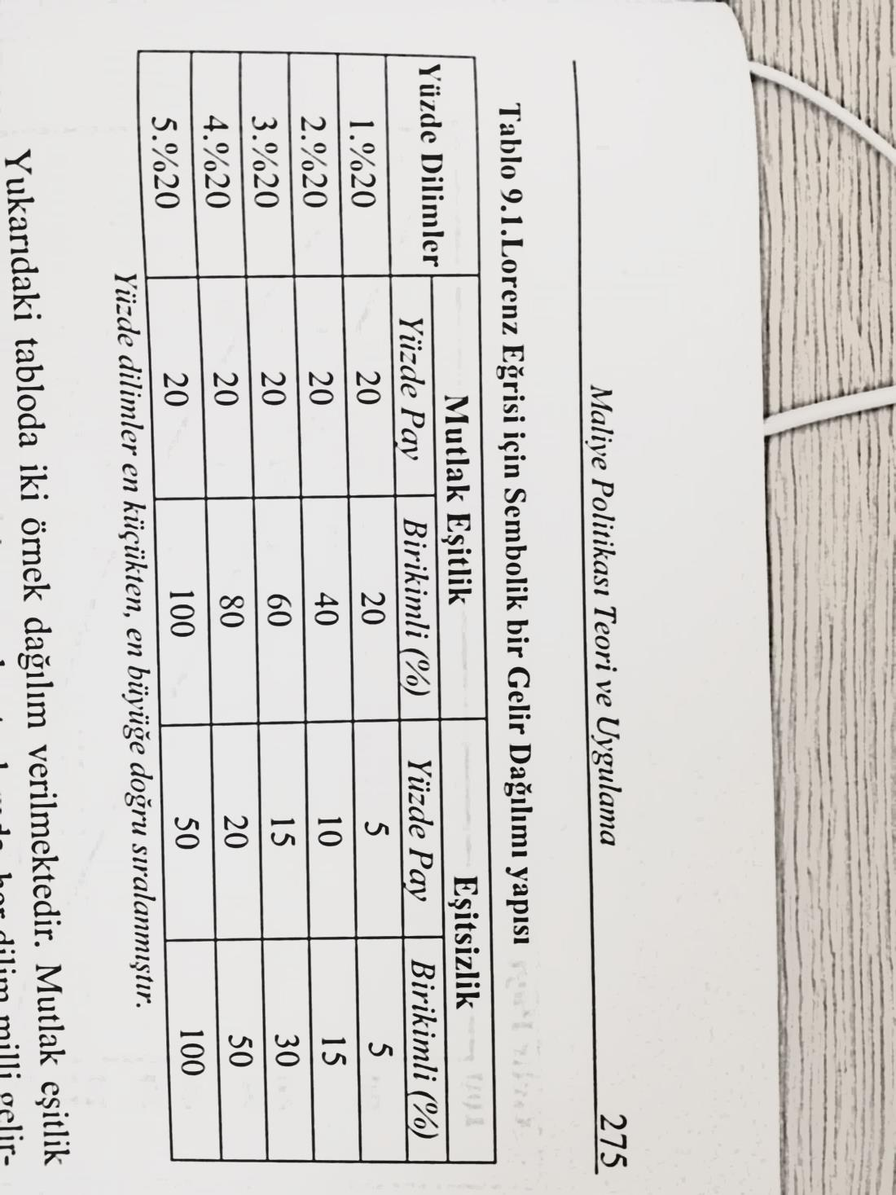

Herkesin gelirden eşit miktarda pay aldıklarını söylemiştik. Bu nedenle “alınan pay (yüzde pay)” tüm gruplarda aynıdır.

Kümülatif (birikimli) payda ise gelirin;

**1.grup →** %20

**2.grup →** %20 + %20 = %40

**3.grup →** %20 + %20 + %20 = %60

**4.grup →** %20 + %20 + %20 + %20 = %80

**5.grup →** %20 + %20 + %20 + %20 + %20 = %100’ ünü elde eder.

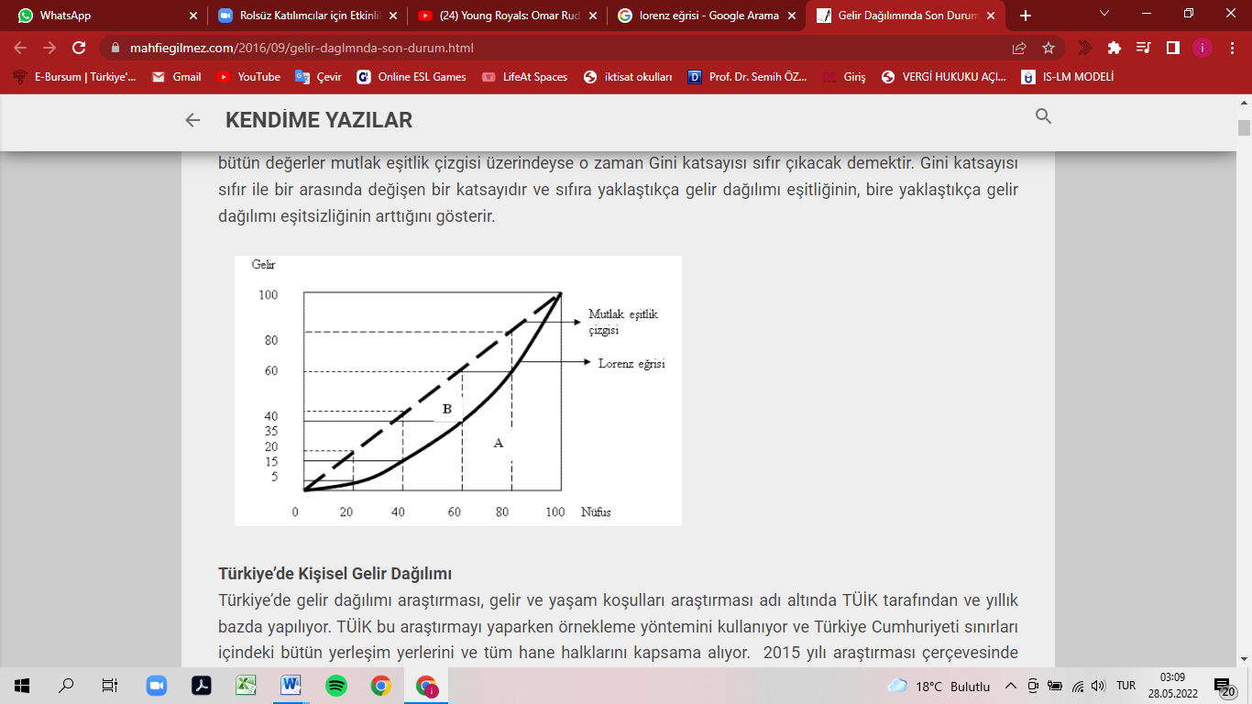

**A/A+B = GİNİ KATSAYISI**

* Dolayısıyla mutlak eşitlik durumunda nüfusun %50 si gelirin %50 sine konuyor. Eğer ülkede gelir dağılımı eşit olarak dağılırsa 90 derecelik bir eğri olur. Ama gerçek durum böyle olmuyor.
* GİNİ KATSAYISI 0-1 ARASINDA BİR RAKAM VE 0’A NE KADAR YAKINSA GELİR DAĞILIMI O KADAR ADİL ANLAMINA GELİYOR.
* Türkiye’de 2020’ de bu oran %0.4’ tür.

**DALTON ATKİNSON ÖLÇÜTÜ**

* Gelir dağılımını ölçmek için kullanılan bir normatif bir ölçüt.
* Toplumun mevcut bir gelir dağılımından, mutlak eşitlik durumuna geçerken vazgeçmeyi kabul ettiği gelir ölçülüyor. Ancak bütün dünyada kullanılan Gini Katsayısı. Buna göre gelir dağılımı bir ülkede gelirin nasıl dağıldığını bize gösteriyor.

**Maliye politikası yoluyla gelir dağılımı düzeltilebilir mi?**

* Devletin iktisadi yaşama müdahale amaçlarından bir tanesi de gelir dağılımını düzeltmek.
* **Klasik iktisat anlayışında** gelir dağılımı çok fazla sorun olmayacaktır. Çünkü fiyat mekanizması yoluyla üretim faktörleri, üretime katkıda bulundukları değerle bağlantılı olarak gelir elde ediyor. Eğer bir üretim faktörü elde ettiği gelirden memnun değilse bu durumda **faktör akışkanlığı** vardı ve gelir elde edebileceği bir faktöre geçebilirdi. Bu yüzden devletin müdahale etmemesi düşüncesine dayanıyor.
* Bir ülkede **birincil gelir dağılımı** dediğimizde, üretim faktörlerinin elde ettiği gelir **birincil gelir dağılımı** olarak tanımlanıyor. Bir akışkanlık var ve bir üretim faktörü diğer üretim faktörü formuna dönüşebilir. Üretim faktörlerinin birincil dönem çalışmaları sonucunda elde ettikleri gelir, birincil gelir dağılımıdır ve fiyat mekanizması bunu sağlar.
* Ama işlemeyen bir piyasa mekanizması varsa bunun ortaya çıkardığı gelir dağılımı da tartışmaya açıktır. Dolayısıyla gelir dağılımı bir siyasi boyutu da oluyor. Dolayısıyla devletin vergiler, kamu harcamaları, KİT ürünleri fiyatları ve asgari ücret düzenlemeleri gibi kamu politikaları sonucunda ortaya çıkan gelir dağılımı **ikincil gelir dağılımıdır**.
* **Birincil gelir dağılımı** piyasada kendiliğinden oluşan gelir dağılımına ilişkin denge, **ikincisi ise** üretim faktörlerinin elde ettiği gelirlere vergiler, kamu harcamaları, KİT ürünlerinin fiyatları veya asgari ücret düzenlemeleri ile devletin müdahalesi sonucu oluşan gelir dağılımıdır.
* Birincil gelir dağılımının şöyle olduğunu varsayalım: bir ülkenin gelir dağılımı 5, 15, 80 ve 100 olduğunu varsayalım. Toplamı 200 oldu.
* Ama devlet vergiler yoluyla veya kamu harcamaları yoluyla bu gelir dağılımına müdahale ediyor. 20, 30, 60 ve 90 oldu. İkincil gelir dağılımı da böyle olur.
* Gelir dağılımını devlet değiştiriyor veya değiştirmiyor. Ama tüm bunlar gelir dağılımına bir müdahale aracı ve amaç gelir dağılımını düzeltmek.
* Gelişmekte olan ülkelerde **büyüme ve gelir dağılımı ikilemi** vardır. Bu ne anlama geliyor? Bu ülkelerde gelir dağılımı düzgün değildir. Gelir belirli kişilerin ellerinde toplanmıştır. Bu kişiler toplumun içinde az sayıdadır. Buna karşılık çok daha geniş kalabalıklar ise gelirden daha az pay almaktadırlar. Dolayısıyla bu ülkelerde yatırımı yapacak olan tasarruf eden kesimdir. Dolayısıyla devlet bunlardan yüksek oranda vergi alıp (artan oranlı gelir vergisi) yoksullara dağıtmalıdır. Çünkü bu konuda kamuoyundan talepler de gelmektedir. Dolayısıyla düşük gelir grubu lehine kamu harcaması yapılması baskısı söz konusu olur. İşte bu durumda bu devletler büyüme mi yoksa gelir dağılımı mı ikilemi içerisinde kalırlar. Hangisini tercih etmeliler? Bu da düşük büyüme, **eşitsizlik sendromu** olarak tanımlanır. 1990’ lı yıllarda birçok ülke böyle bir krizle karşı karşıya kalmıştır. Çünkü bir taraftan yoksul kesimin korunması gerekiyor bir taraftan da zenginlerin de tasarruf yapmalarının sağlanması gerekir. Dolayısıyla bu durumda devletin vergi alırken bunları yoksullara dağıtırken karşılaştığı ikilim böyledir.
* Bir **mali rant** ve **mali sömürü** kavramları vardı.
* Bir kişinin ödediği vergilerin toplamının, kamu hizmetlerinden elde ettiği faydadan fazla olması durumu “**mali rant**” elde etmek şeklinde tanımlanmaktadır. Bun karşılık kişi kamunun sağladığı hizmetlerde elde ettiği faydanın üzerinde vergi ödüyorsa bu durum “**mali sömürü**” olarak tanımlanmaktadır.
* Bu fayda ve maliyeti ölçmek zor olabilir. Bunu da **mali yansıma analizleri** ile tespit ediyoruz.
* **Mali yansıma analizi:** gelir dağılımının vergi ve harcama öncesi – vergi ve harcama sonrası yapısının karşılaştırılmasıdır.

**MALİYE POLİTİKASI ve GELİR DAĞILIMI**

* **Maliye politikası yoluyla gelir dağılımı nasıl değiştirilebilir?**
* **Temel konu şu**; kişilere bir beceri kazandırılması ya da kişilere yardım yapılmasıdır. Esas olan kişilerin eğitim yoluyla bilgi ve beceri düzeylerinin artırılmasıdır. Dolayısıyla kişilere beceri kazandırıldığı zaman bu kişiler kendi gelirlerini elde edebilirlerdi ya da kişilere beceri kazandırmayıp devlet yardım yapabilir.
* Yani devlet ya balık tutmasını öğretecek ya da balığı kendi tutup kişilere verecek. Devletin üstüne düşen rol, balık tutmasını öğretmek olmalıdır. Bu da eğitim veya sağlık harcamalarıyla gerçekleştirilir.

**Vergilerin Gelir Dağılımı Üzerindeki Etkileri:**

* **Ödeme gücü ilkesi** ve **yararlanma ilkesi** var**. Bu ilkelerden hangisi gelir dağılımı üzerinde olumlu etkide bulunur?** Mali ödeme gücü ilkesi, gelir dağılımını düzeltme konusunda daha olumlu sonuç doğurur.
* Vergilerin genel özellikleri önemlidir. Bunun için de vergilerin teknik altyapıları (yani artan oranlı vergi olup olmadıkları, istisna ve de muafiyetler) önemlidir.
* **Vergi harcaması;** devletin, ekonomik, mali ve sosyal amaçlarla tahsil edeceği vergilerden, kısmen veya tamamen, geçici ya da sürekli olarak feragat etmesidir. Uygulamada vergi harcamaları; vergi muafiyet ve istisnaları, vergi kredisi, düşük vergi oranları ve vergi ertelemesinden oluşmaktadır.
* Kısaca **vergi harcaması**, vergi yasalarında yer alan istisna ve muafiyetlerdir.
* İkincisi, belirli vergilerin toplam vergi hasılatındaki payı. Örneğin **dolaylı- dolaysız vergi ayrımı**. Hangi vergi grubunun yüksek olması gelir dağılımının daha adil olması sonucu doğurur? Dolaysız vergiler. Peki neden? Dolaylı vergiler azalan oranlı vergiler olduğu için artan oranlı vergi tarifelerinin olduğu vergiler daha adil vergilerdir.
* **Vergilerin yansıma derecesi** de önemlidir. Piyasa mekanizması içinde mükellefler vergi yüklerini başkalarına yansıtabilirler. Başkalarına yansıtabiliyorlarsa verginin gerçek ödeyicisinin kim olduğu da gelir dağılımının adil olup olmadığının belirlenmesinde önemlidir. Dolayısıyla bu özelliklere dikkat ederek gelir dağılımını değerlendirmek gerekir.
* **Gelir vergisi,** iyi uygulandığı ülkelerde gelir dağılımını düzeltmede önemli bir araç konumundadır. Bunun için de gelir dağılımının şu özellikleri onu gelir dağılımı açısından etkili bir araç olduğunu gösterir;

1. **Gelir vergisi öznel bir vergidir. →** Kişilerin özel durumlarını dikkate alır. Örneğin engelli ise, evli ve 4 çocuğu varsa bu gibi özel durumları dikkate alınır.
2. **Gelir vergisi kural olarak yansıtılamaz.**
3. **Gelir vergisi artan oranlıdır.**
4. **En az geçim indirimi gibi mekanizmalar mevcuttur. →**Bireyin geçim düzeyini sağlayacak bölümün toplam gelirden düşülerek vergi dışı bırakılması durumuna Asgari Geçim İndirimi adı veriliyor.
5. **Eşlerin gelirlerin toplanarak vergilendirilmesi gelir vergisinin artan oranlılığı üzerinde etki yapar.**

* **Negatif gelir vergisi:** toplumsal olarak minimum (asgari) kabul edilen gelirin altında geliri olan herkese para yardımı yaparak minimum geliri garanti eden bir tekniktir.
* Verginin kapsamının dar tutulması, kayıt dışı ekonominin varlığı ve vergi kaçırma olanaklarının eşit olmaması gibi nedenler **gelir dağılımını olumsuz etkiliyor**. Örneğin vergi kaçırma imkanlarının eşit olmaması. Örneğin ticari kazanç sahibi bir kişi vergi kaçırabilir ama ücretli bir çalışanın ise vergi kaçırması söz konusu değildir. Çünkü daha ücreti eline geçmeden vergisi kesilir. Dolayısıyla vergilerin zayıf tarafı da budur.
* Kurumlar vergisini değerlendirdiğimizde; kurumlar vergisi daha çok kurum kazancı üzerinden alınan bir vergidir. Kurumlar vergisi tek oranlı uygulanır. Türkiye’ de bu yıl kurumlar vergisi oranı %23’ tür. Bankalar için gelen düzenleme ile %25 oldu. Diğer taraftan kurumlar vergisinin gelir dağılımı üzerindeki etkisi, kurumlar vergisinin kendisinin değil de kar paylarının nasıl vergilendirildiği asıl belirleyicidir. Diğer bir ifade ile bir kurum bir anonim şirket bir kazanç elde eder ve bunun üzerinden kurumlar vergisi öder. Geri kalan tutarı ortaklarına dağıtır. Dolayısıyla burada vergilendirme rejimi, gelir dağılımı açısından önemlidir. Örneğin Türkiye’ de temettü kazançlarının, kar paylarının %50’ si vergiden istisnadır.
* Servet vergilerini değerlendirdiğimizde; servet vergileri gelir dağılımını düzeltici bir etki yapar. Türkiye’ de servet vergisi var mı? Doğrudan servet üzerinden alınan bir vergi yok. Servet vergisi adı altında bir vergi yok. 1962’ den 1984’ e kadar Türkiye’ de böyle bir vergi uygulanmıştı. 1984’ te Turgut Özal geldikten sonra bunu kaldırmıştı. Bugün servet vergileri kapsamında değerlendirebileceğimiz vergiler; veraset ve intikal vergisi, emlak vergisi.
* Türkiye’ de ÖTV de bir anlamda gelir dağılımını düzenleyici bir vergi olarak değerlendiriliyor. Lüks mallardan yüksek oranda vergi alınıyor. Çünkü gelir aşamasında vergilendiremediği vergiyi harcama yaparken vergilendirmek istiyor.
* Harcama vergileri, mal ve hizmet teslimlerinden alınır. Standart bir oranda uygulanır. Fiyata göre sabit **oranlı vergiler** de, tüketicilerin gelirleri açısından, **azalan oranlı vergi** durumundadırlar. Düşük gelir grubuna ve yüksek gelir grubuna aynı oranda vergi uygulanması gelir dağılımını olumsuz etkilemektedir.
* **Ramsey Vergilendirme:** Talebin fiyat esnekliği düşük olan malların üzerine vergi konulması gerektiğini belirtir. Böylece devletin vergi hasılatı maksimum olur. Devletler gelir dağılımını düzeltme amacıyla temel gıda maddeleri ve genel tüketim maddelerini farklı oranlarda vergilendiriyorlar. Türkiye’ de temel gıda maddelerinin %1 oranında buna karşılık genel tüketim maddelerinin ise %18 oranında vergiye tabi olması buna örnektir.
* **Advalorem vergiler:**vergi matrahının ekonomik-parasal bir değer olarak ifade edilen unsurlar üzerinden hesaplanması durumunda söz konusu olan vergilerdir. Ülkemizde uygulanan Gelir Vergisi, Kurumlar Vergisi, Katma Değer Vergisi gibi temel vergiler değer esasına dayalı vergilerdir. Advalorem vergiler ise % şeklinde uygulanır.
* **Spesifik vergiler:** **Vergi** borcunun hesaplanma biçimine dayanan bir ayırımdır. **Vergi** borcunun ağırlık, hacim, uzunluk gibi ölçüler üzerinden hesaplanarak belirlendiği **vergiler spesifik** vergilerdir. Spesifik vergiler tutar üzerinden uygulanır.
* Spesifik vergiler vergi adaleti açısından olumsuz özelliktedir.

**Kamu Harcamalarının Gelir Dağılımı Üzerindeki Etkileri:**

* Kamu harcamaları; cari harcamalar, yatırım harcamaları, transfer harcamaları şeklinde sınıflandırılıyorlar. Ayrıca bir de yatırım-cari harcamalar vardı.
* **Yatırım cari harcamalar:** devletin eğitim ve sağlık gibi harcamaları. Bunlar normalde cari harcamalar olmakla birlikte uzun dönemde ülkenin kapasitesini artırdığı için yatırım cariler olarak kabul edilmektedirler.
* Kişilerin refah düzeylerini belirleme açısından kamu harcamaları önemlidir.
* **Demokratik** özellikler de refah düzeyini belirleme konusunda önemlidir. Şöyle ki; eğer bir kişinin 5 çocuğu varsa bu durumda bu kişinin devletin sunmuş olduğu eğitim harcamalarından faydalanması daha yüksektir. Diğer kişilere göre daha çok faydalanır. Örneğin yaşlılardan oluşan bir grupta sağlık harcamaları daha yüksektir. Dolayısıyla ülkenin **demokratik yapısı** veya **kişilerin özellikleri** kamu harcamaları açısından belirleyici özelliklerdedir.
* **Saf kamu malları (tam kamusal mallar):** örneğin savunma hizmeti. Savunma hizmetinin maliyetini kişiler aynı hizmeti eşit olarak kullansalar da bu hizmetin bedelini öderken kişiler mali güçlerine göre tam kamusal malların maliyetine katılıyorlardı.
* **Kişilerin kırsal kesimde veya kentlerde yaşaması** da belirleyici bir özelliktir çünkü kentlerde yaşayanlar kamu hizmetinden daha fazla yararlanırlar. Dolayısıyla gelir dağılımı açısından kentlerde yaşayanlar daha şanslıdır.
* **Evrensel Kamu Hizmetleri Kanunu** diye bir kanun var. Devletin götüremediği hizmetler için özelleştirdiği alanlarda özel şirketlerin sağlamış olduğu bu hizmetlerin bedelinin devlet tarafından ödenmesini düzenler. Örneğin bir köyde internet yoksa bu durumda özel şirket bu köyde karı olmadığı için yatırım yapmıyor ama devletin kar elde etme gibi bir amacı yoktu. Dolayısıyla bu durumda devlet, özel şirketten köye yatırım yapmasını istiyor ve bu yatırımın maliyetini kendi üstleniyor. Dolayısıyla gelir dağılımını düzeltici bir özelliktedir.
* **Cari harcamalar, yatırım harcamaları, transfer harcamaları bağlamında değerlendirdiğimizde;** transfer harcamalarında sosyal transferler gelir dağılımını düzeltici etki yapar. Mali transferler ise hangi sektöre ve hangi ürün grubuna yapıldığına göre gelir dağılımı konusunda etkisi değişir. Faiz ödemeleri nedir? bugünlerde faiz ödemeleri yerine farklı bir isim kullanabiliriz. Kur korumalı mevduat hesaplarının farklarını Hazine ödüyor. Bunu gelir dağılımı açısından nasıl değerlendirebiliriz? Gelir dağılımını bozucu etkisi vardır. Bu mevduat hesaplarına sahip kişilerin yüksek gelir grubuna sahip kişiler olduğunu düşünürsek devlet bu farkı ödediğinde (bu farkı vergilerden karşıladığında) bu durum gelir dağılımını bozucu bir etkidir. Çünkü vergi ödeyenleri dikkate aldığımızda; düşük gelir grubunda yüksek gelir grubuna sahip kişilere transfer yapılır.
* **Reel harcamalar açısından düşünürsek;** Devlet bir kamu hizmetinin gerçekleştirilmesi için mal ve hizmet alıyor. bu mal ve hizmet satın aldığı kişilere yapmış olduğu ödemeler ve sonucunda bu hizmetlerden kimler yararlanıyor? Sorusu gelir dağılımı açısından önemli bir göstergedir. Örneğin kişilerin özel otomobil sahibi olması ile toplu taşımadan faydalanması ve dolayısıyla devletin yol yapması veya metro yapması konusundaki tercihler de gelir dağılımının düzelmesi açısından belirleyicidir.
* **Bazı özel tamamlayıcı harcamalar açısından düşünürsek;** örneğin bir ülkede yükseköğrenim ücretsiz olabilir. ancak tek başına bir gösterge değildir çünkü ülkenin bir yerinden bir öğrenci ülkenin başkentine geldiğinde bu durumda barınma, yemek gibi ihtiyaçları vardır. Dolayısıyla devlet sadece üniversite ücretini almayarak değil aynı zamanda yan gerekli koşullar için de ödemeler sağlamalı. Bütün bunlar gelir dağılımı ile çok yakından bağlantılıdır.
* **Piyasa başarısızlığı sorunu vardı.** Diğer bir ifadeyle bedavacılar sorunu vardı. Bedavacılar, ülkedeki kamu hizmetlerinden faydalanan ama bu hizmetin bedelini ödemeyenlerdir. Diğer bir ifadeyle vergi kaçıranlardı.
* **Mutlak yansıma ve diferansiyel yansıma kavramları var.** Gelir dağılımının bir ülkede vergiler yoluyla gerçekleştirilmesinde yansımanın da önemli olduğunu söylemiştik. **Mutlak yansıma,** vergi oranlarındaki bir değişikliğin ekonomi ve gelir dağılımı üzerindeki etkisini ifade eder. **Diferansiyel yansıma**, kamu harcamaları sabit varsayıldığında bir verginin kaldırılıp yerine başka bir verginin konulmasıdır; bu durumun gelir dağılımı ve ekonomi üzerindeki etkisiyle ilgilidir.
* **Türkiye’ deki mevcut vergi sisteminin gelir dağılımına ilişkin özellikler nelerdir?**
  + Gelir vergisinin artan oranlı tarifeye sahip olması
  + Temel gıda maddelerinde %1, eğitim ve sağlık harcamalarında %8 ve %18 şeklinde KDV olması,
  + Asgari ücret 2022 başında vergi dışında bırakıldı.
  + Tek evi olan emekliler için emlak vergisi muafiyeti var.
  + Birçok vergi kanununda sosyal amaçlı muafiyet ve istisnalar var. Diğer bir ifade ile vergi harcamaları var.
* Türkiye’ de;
  + Gelir vergisinin payı düşüktür.
  + KDV ve ÖTV payı yüksektir.
  + Sermaye gelirleri ve kar payları düşük oranda vergilendiriliyor.
  + Kayıt dışılık mevcut.
  + Asgari ücretle ilgili sadece ücret geliri elde edenler için bir vergi istisnası var.
  + Türkiye’ de basit usulde vergilendirilenler de oldukça fazladır. Geçen seneden itibaren küçük esnaf dediğimiz kişiler vergiden muaf tutuldular. Dolayısıyla bunlar gelir dağılımını olumlu ve olumsuz yönde belirleyen etmenlerdir.